ЛЕКЦИЯ 1. АВТОМАТИЗАЦИЯ. ОПРЕДЕЛЕНИЯ, ТЕРМИНОЛОГИЯ И НАПРАВЛЕНИЯ АПП

Одним из основных направлений деятельности человека является совершенствование процессов производства с целью облегчения тяжёлого физического труда и повышение эффективности процесса в целом – это направление может реализоваться через **автоматизацию производственных процессов**.

Итак, **целью АПП** является:

- повышение производительности;

- повышение качества изделий;

- улучшений условий труда.

Цель порождает вопросы, что и как автоматизировать, целесообразность и необходимость автоматизации и др. задачи.

Как известно **технологический процесс состоит из трёх основных частей:**

- рабочего цикла – основной технологический процесс;

- холостых ходов- вспомогательные операции;

- транспортно-накопительных операций.

**Автоматизация** – направление развития производства, характеризуемое освобождением человека не только от мускульных усилий, для выполнения тех или иных движений, но и от оперативного управления, механизмами, выполняющими эти движения.

Автоматизация может быть **частичной** и **полной**.

**Частичная автоматизация** – автоматизация части операции по управлению производственным процессом при условии, что остальная часть всех операций выполняется автоматически (управление и контроль человеком). Примером может служить – автоматическая линия (АЛ), состоящая из нескольких станков- автоматов и имеющих автоматическую межоперационную транспортную систему. Управление линий осуществляется одной управляющей ЭВМ.

**Полная автоматизация** – характеризуется автоматическим выполнением всех функций для осуществления производственного процесса без непосредственного вмешательства человека в работу оборудования. В обязанности человека входят настройка машины или группа машин, включение и контроль.

Пример: автоматический участок или цех.

**Промышленный РС: блок сопряжения между устройством смены рулонов и печатным станком**

Хороший пример «современной» промышленной системы – устройство смены рулонов для ротационных печатных машин. Последнее высокоэффективное устройство смены рулонов фирмы Koenig& Bauer-Albert AG установило новый стандарт в быстродействии и простоте использования.

**Автоматическая эксплуатационная диагностика**

В установке имеются различные опции: они включают диагностическую систему для оценки эксплуатационных данных, из которых может следовать необходимость в регламентных работах, базу данных для бумажных рулонов, соединение к весовому оборудованию, порт модема для удаленной диагностики.

-**Прочный и надежный**

Все оборудование, необходимое для работы и управления, встраивается в боковую стенку Postomat RC. Для этого метра в устройстве мены рулонов требуются компоненты автоматизации и визуализации с повышенной стойкостью к ударам и вибрации. Это было решающим фактором, который привел к решению использовать IPC 5000 от B&R. Этот новый промышленный контроллер PC выполняет и вывод всей эксплуатационной информации, и управление всеми параметрами установки. Он оборудован двумя платами сети ARCHEN – первая устанавливает соединение с котроллером, а вторая соединяет котроллер с управляющей станцией, которая наблюдает за работой в целом. Модульная конструкция системы позволяет одновременно…

-**Простота использования**

**Гибкие автоматизированные системы**

**Гибкие автоматизированные системы** – предназначены для автоматизации тех. процессов со сменным объектом производства, в том числе для единичного и мелкосерийного производства. Включает в себя основное и вспомогательное оборудование, работающее от одной СУ.

Использование ГАП в Японии и Европе даже в автоматизированном режиме и при недостаточном опыте работы приводит увеличение отдачи станков на 80-200%, к сокращению продолжительности из обслуживания на 60-70%, что в свою очередь уменьшает время производственного процесса и стоимость живого труда примерно на 80%.

Создание ГАП является очень сложным и многоэтажным процессом, поэтому он по возможности автоматизируется, в результате образуется системное окружение ГАП.

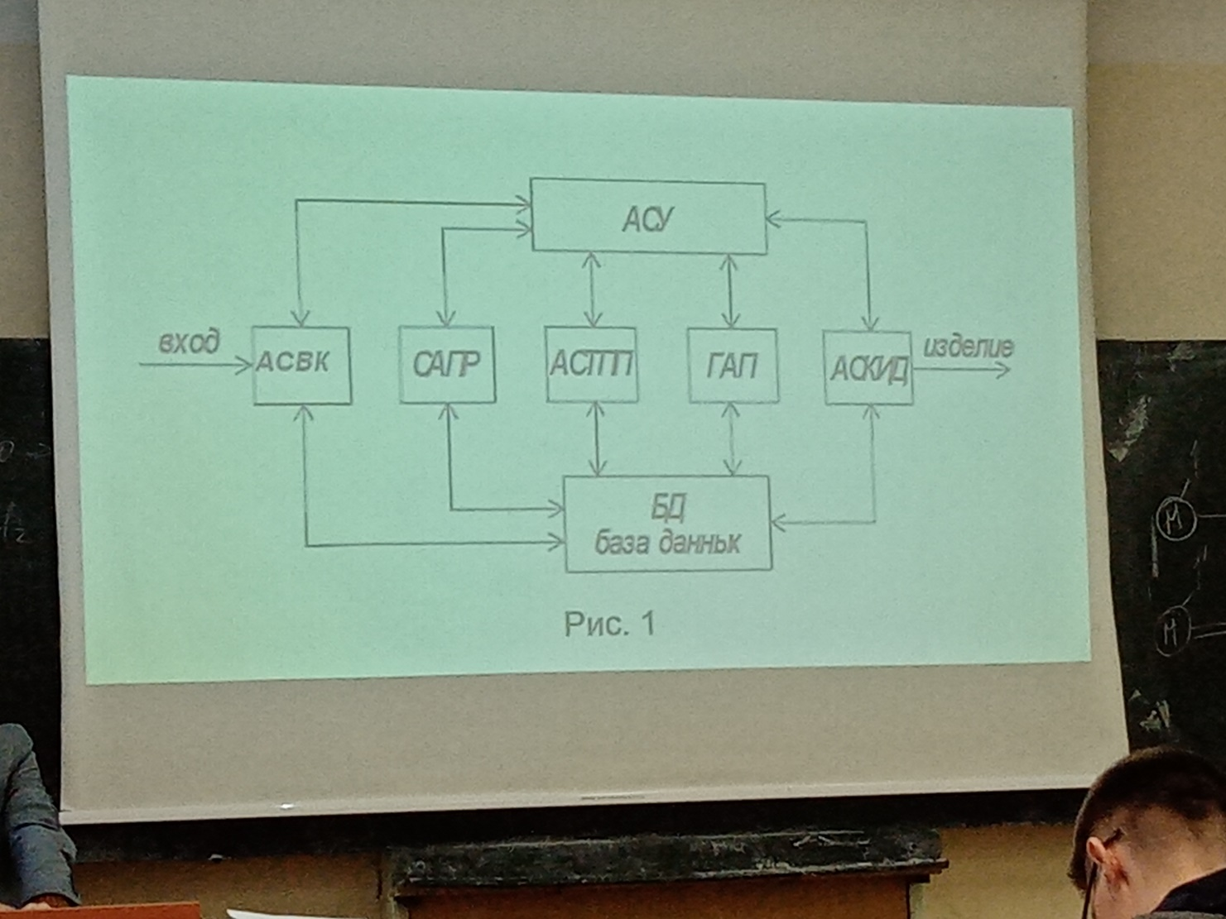

Рис. 1

Создание такой сложной системы (рис. 1) должно протекать поэтапно, тем более что эксплуатация её обуславливает значительные изменения в структуре предприятия. Начальным этапом является разработка подсистемы АСВК (Входной контроль), САПР (NASTRAN, ADAMS), АСТПП (технология), ГАП, АСКИД (Контроль и измерение детали). Основным элементов при создании такой подсистемы – **унификация банка данных (БД)** для информационного обеспечения функционирования подсистемы. Унификация банка данных предполагает прежде всего применение групповой технологии, технологических процессов обработки деталей, объединенных рядом технологических и конструктивных признаков.

В состав ГАП включены подсистемы: обработки, манипулирования, контроля и управления. Проектирование, разработка и внедрение осуществляется в установленном нормами и правилами порядке.

**Система автоматического управления средствами автоматизации (общие понятия)**

**Классификация СУ**

Системы автоматического управления обеспечивают работу оборудования по заранее заданной программе. СУ автоматами могут различаться по **признакам**, а именно:

- по принципу синхронизации;

- по степени централизации управления;

- по методу воздействия;

-по числу управляемых координат;

- по виду программоносителя;

- по наличию или отсутствию обратной связи.

**СУ бывают централизованными и децентрализованными.**

У **централизованной** СУ весь технологический цикл управляется с центрального командного устройства ( контроллера, пульта, ЭВМ) независимо от действия и положения исполнительных органов. Особенности централизованной СУ:

- продолжительность рабочего цикла для каждого исполнительного органа, является как правило величиной постоянной;

- простота схем управления;

- надёжность в работе;

- удобство обслуживания и наладки;

- необходимость иметь дополнительные предохранительные устройства, т.к. команды с центрального командного пульта подаются вне зависимости от действия и положения исполнительных рабочих органов.

Особенности **децентрализованной** системы управления:

- осуществляют управление при помощи датчиков (чаще всего конечных выключателей и путёвых переключателей) включаемых движущимися исполнительными рабочими органами с помощью упоров;

- исполнительные органы связаны между собой так, что каждое последующее движение одного может происходить после окончания движения предыдущий;

- отсутствие сложной блокировки, т.к. команды подаются только после окончания предыдущей операции;

- датчики расположены в рабочей зоне оборудования и нередко выходят из строя из—попадания стружки, пыли, масла и выдают неправильную информацию об объекте.

Наиболее важным и характерным признаком любой СУ программного управления является **способ задания программы обработки или движения**, т.е. от программоносителя:

- СУ копирами;

- СУ с электронными кулачками (наиболее надёжен);

- система циклового программного управления (упоры, коммутаторы, штекерное табло);

- система числового программного управления (перфокарта, перфолента, магнитные ленты, диски, FLASH-память).

В зависимости от решающих технологических задач системы ЧПУ делятся на **четыре вида**:

- позиционные управления положением;

- прямоугольные системы управления рабочими перемещениями;

- непрерывные контурные СУ;

- комбинированные (контурно-позиционные) СУ.

ЛЕКЦИЯ 2. ПРОГРАММНОЕ ОБЕСПЕЧЕНИЕ АС. СТАНДАРТ ОРС.

ОРС- аббревиатура от OLE for Process Control, или OLE для Управления Процессами. Ключевыми словами для понимания изложения являются технология Microsoft OLE (Object Linking and Embedding – связывание и встраивание объектов) и интеграция..

**COM/DCOM**

COM Component Object Model или Модель Составных Объектов – и ёё сетевое расширение DCOM – Districted COM, или Распределённая COM – это технология, введённая первоначально Microsoft для интеграции между различными офисными приложениями в windows. Интеграция подразумевала использование объектов одного приложения, например, таблицы excel, в другом приложении, например, в редакторе Word. Всё это известно под аббревиатурой OLE (Object Linking and Embedding – Связывание и Встраивание Объектов). Начиная с версии OLE 2.0, в её основу была положена модель COM.

Модель COM оперирует объектами, очень похожими на объекты в объектно-ориентированных языках программирования типа С++. Но сама технология COM не является языком программирования. Она только регламентирует поведение своих объектов. **Нам нужно знать, что объект может быть создан, после чего он предоставляет свою функциональность вызвавшему процессу, а после использования - уничтожен.**

**Интерфейс в COM объединяет группу взаимосвязанных функций, предоставляемых объектов. Главная особенность интерфейсов COM заключается в их «публичности». Интерфейсы используются после того, как они «опубликованы», и после этого их нельзя изменять никогда.**

**Доступ к объектам.** Именно интерфейс, вернее указатель на него, является тем, с чем работает вызывающий процесс (читай программист). Объект может предоставлять несколько интерфейсов. Чтобы получить указатель на любой интерфейс, нужно воспользоваться функций **QueryInterface** Указатель на этот интерфейс передаётся инициирующему процессу при создании объекта.

**Обмен в COM. Объект COM является пассивной стороной. Он лишь предоставляет через интерфейс свои функции.** В этом смысле употребляется термин COM-сервис. **Запрашивающая программа, соответственно называется COM-клиент**. Но это не исключает того, что обе программы одновременно могут являться и COM-серверами, и COM-клиентами. **OPC-сервер может поставлять данные «по подписке», то есть сам инициализировать обмен с OPC-клиентом при их обновлении.**

**Регистрация**. Чтобы создать объект, нужно знать, где он находится. В Windows для этого используется регистрация объектов в системном реестре. При этом каждый «COM-предмет» регистрации имеет уникальный в полном смысле этого слова идентификатор, называемый GUID ( Globally Unique Identifier –глобально уникальный идентификатор). Присваивает идентификаторы своим «COM-детищам» их создатель, используя, например, программу GUIDGEN.EXE.. Регистрация делает создание или унич…..

**Обслуживание объектов.** Вопросы, затрагиваемые здесь, очень важны для понимания всего излагаемого. Объекты Com должны быть достаточно независимыми. Они зачастую, если не сказать в большинстве случаев, находятся вне программы COM-клиента, а могут быть запущены даже на другом компьютере. Это имеет принципиальные последствия. Даже на одном компьютере разные приложения Windows функционируют в своих собственных адресных пространствах. Это означает, что требуется кто-то, кто будет передавать вызову из одного процесса в другой. Даже простое создание или уничтожение объекта в другом адресном пространстве вовсе не тривиальное дело.

**Удалённый объекты.** Без сетевых решений разговора об интеграции в настоящее время можно даже и не начинать. В СОМ по этому поводу существует DCOM – расширение COM, позволяющее «добираться» до объектов на других компьютерах. Существенно то, что с точки зрения программирования, ничего не меняется: **DCOM – это системный сервис, делающий COM прозрачным в локальных сетях. И это четвёртый шаг к интеграции. Но с тем же очевидным недостатком: DCOM должен присутствовать в операционной системе.**

**Предоставление объектов.** Чтобы использовать объект, необходимо знать, как он устроен, вернее, как устроены его интерфейсы. Для этого они должны быть опубликованы. Например, в виде официальной документации. Или в виде стандарта.

**Использование объектов.** Технология COM здесь предусматривает две возможности. **Либо вы программируете на C++и тогда для описания интерфейсов используете в проекте предоставляемые с документацией h- и с-файлы. В этом случае говорят об custom-интерфейсе (не путать с COM-интерфейсом!). Либо вы используете для скриптовых запросов так называемую автоматизацию (OLE Automation).** В этом случае для доступа к функциям объекта используется специальный COM-интерфейс IDispatch, который COM- объект в этом случае обязан поддерживать, предоставляя интерфейс Автоматизации (опять не путать с COM-интерфейсами!). При этом никакие компилируемые файлы не нужны. Но нужна так называемая библиотека типов.

**Реализация объектов.** Программирование COM – занятие не из лёгких. С помощью С-подобного языка MIDL Microsoft Interface Definition Language – язык определения интерфейсов) описываются интерфейсы. С помощью **компилятора** MIDL.EXE они преобразовываются в описанные выше файлы, в том числе и в библиотеку типов. А далее используется библиотека ATL Active Template Library – библиотека активных шаблонов), «умеющая» интегрировать эти файлы и многое другое, связанное с COM.

**OPC в свете COM**

Технология. Как уже отмечалось выше, технология OPC реализована и продолжает реализовываться по типу – разработка стандартов. OPC Foundation определяет направления, по которым ведутся разработки, издаёт по этим направлениям комитеты. Комитеты делают следующие:

* Разрабатывают спецификации COM-интерфейсов и COM-объектов;
* …..

**Спецификации.** В настоящее время имеются следующее OPC-стандарты.

**OPC Common Definitions and Interfaces** – общие для всех OPC-спецификации интерфейсы.

**Data Access Custom Interface Standard** – спецификация COM-интерфейсов для обмена оперативными данными, программирование на C++.

**Data Access Automation Interface Standard** – спецификации COM- интерфейсов для обмена оперативными данными. Программирование на языках типа Visual Basic.

**OPC Batch Custom Interface Specification** –спецификация COM-интерфейса конфигурирования оборудования, программирование на C++.

**OPC Batch Automation Interface Specification** – спецификация COM-интерфейсов для конфигурирования оборудования, программирование на языках типа Visual Basic.

**OPC Alarms and Events Interface Specification** – спецификация COM-интерфейсов для обслуживания событий (event) и нештатных ситуаций (alarm), программирование на C++.

**Historical Data Access Custom Interface Standard** – спецификация COM-интерфейсов для работы с хранилищами данными, программирование на C++.

**OPC Security Custom Interface** -спецификация COM-интерфейсов для обработки прав доступа к данным, программирование на C++.

**OPC-сервер (потребители «снизу»).** Кто же использует OPC? Первая категория – производители оборудования автоматизации, или OEM (Original Equipment Mставщик комплексного оборудования). Предполагается, что тот….

Что должен сделать производитель, если он задался целью обеспечить свой продукт стандартным интерфейсом? Он должен получить нужную спецификацию и прилагаемые программные компоненты. Затем он должен изучить COM-интерфейсы тех COM-объектов…..

**OPC Data Access.** Стандарт DA предназначен для поставки оперативных данных от оборудования и/или к оборудованию. Для стандарта DA реализованы спецификации как Custom-интерфейса, так интерфейса Автоматизации. С точки зрения функциональных интерфейсов, последний ничем не отличается от Custom, кроме того, что не позволяет одновременно работать с несколькими OPC-серверами и добавлен упоминавшийся выше COM-интерфейс IDispatch, обязательный в OLE Automation. Это позволило OPC Foundation издать «обёртку» (wrapper) в виде dll, преобразующую один интерфейс в другой.

**Данные. *Основной единицей данных в OPC является переменная (Item). Переменная может быть любого типа, допустимого в OLE: различные целые и вещественные типы, логический тип, строковый, дата, валюта, вариантный тип и так далее. Кроме того, переменная может быть массивом.***

ЛЕКЦИЯ 3

Одной из основных частей АСУ ТП является ПО, представляющее собой совокупность взаимосвязанных и автономных программ, описаний, инструкций программиста и пользователя, тестов и т.п.

**Надёжность ПО** – есть свойство программного обеспечения своевременно выполнять в заранее указанных условиях эксплуатации вперёд установленных функций.

В самом общем случае основную функцию ПО АСУТП можно рассматривать как своевременное получение некоторого результата или решения y при переработке входной информации x из множества X.

Под x понимается контрольная информация, сигналы о состоянии технологического оборудования, команды управленческого персонала и вышестоящих АСУ и т.п.

Результат y зависит как от случайного x принадлежит X, так и от свойства ПО, носящих во многом стохастический характер. Поэтому установление каких-либо диапазонов изменения y и тем более границ допустимых или разумных результатов Y оказывается в этом случае невозможным. Вследствие этого становится затруднительной строгая качественная оценка принадлежности данного y множеству «разумных» результатов Y.

**Надёжность ПО** устанавливается по результатам работы ПО, т.е. при динамической проверке всех программ на множестве входной информации. Некорректное ПО заведомо ненадёжно, одна и корректное ПО может быть ненадёжным. Рассмотренное определение надёжности ПО базируется на понятии отказа программы, под которым понимается событие, заключающееся в появлении «неразумного» результата y принадлежит Y при x принадлежит X и нормальной работе УВМ и ТСА.

Отказы ПО:

1. Неслучайные отказы обусловлены действием компьютерных вирусов.
2. Случайные отказы наблюдаются в случайные моменты времени работы УВМ или процессора. По своим последствиям эти отказы классифицируются на.
   1. Случайные сбои программ
   2. Устойчивые отказы ПО

**Под сбоем ПО** понимают случайные события, которые заключаются в появлении «неразумного» результата y «принадлежит» Y и исчезающее при последующих прогонах (запусках) программ.

**Сбой ПО –** это самоустраняющийся отказ программы, возникающий при некоторых, возможно случайных, состояниях УВМ и информации x «принадлежит» X, наблюдаемый пользователем в случайные моменты времени и исчезающий без вмешательства программиста.

**Устойчивый отказ** – наблюдается в случайный момент процессорного времени в форме «неразумного» результата y принадлежит Y при x принадлежит X в нормальном функционировании УВМ.

**Причиной отказа ПО** служит некоторая систематическая ошибка программы, после устранения которой данный отказ исчезает, т.е. имеет место восстановление ПО.

Различают ошибки **первичного** и **вторичного типа.**

**Ошибки первичного типа** связаны с неточностями в текстах программ и возникают при подготовке носителей и документации ПО, при записях кодов на алгоритмических языках и трансляции программ на машинный язык. А также из-за неточностей алгоритмов и при неверных или некорректных постановках, решаемых на УВМ.

**Ошибки вторичного типа** во многом являются следствием первичных ошибок программ. К ним относят ошибки:

1. **Вычислительные** (неверная индексация и подсчёт временных параметров, расхождение результата ручного и машинного счёта, появление неустойчивых операций и т.п.)
2. **Логические** (пропуск логических условий, неверные краевые условия и др.)
3. **Сопряжение интерфейсов** (межмодульных, программно-технических, информационных)

**Итог:** ошибки первичного и вторичного типов порождаются на этапах разработки спецификаций на ПО: проектирования ПО: реализации программ.

**Отличия отказов ПО** при его эксплуатации от отказов технических элементов

1. Отказ ПО не приводит к разрушению или поломке программного элемента. Отказы ПО не связаны с физическим износом элемента (в частности носителя программ),
2. Отказ ПО не коррелирован с процессорным и, тем более, астрономическим временем (с процессорным временем или числом прогонов ПО программ пользователем),
3. При длительной эксплуатации ПО все его ошибки могут быть устранены и программы становятся абсолютно надёжными. Если обозначить через N(t) число не выявленных ошибок ПО в произвольный момент процессорного времени t, то формально имеет место соотношение lim N(t) = 0, справедливо при условии, что в процессе восстановления программ в них не вносятся новые ошибки.

Опыт создания и эксплуатации ПО реальному времени показывает, что **при устранении одних ошибок вносятся другие.** Поэтому, при длительной

…

Основные показатели надёжности ПО

1. **Функция ненадёжности** или **отказа**. ПО Q(t) = P (того, что отказ ПО появится до момента времени t),
2. **Функция надёжности.** ПО P(t) = P (того, что отказ ПО появится после момента времени t),
3. **Интенсивность отказов** ПО: λ(t) = dQ/dt,
4. **Средняя наработка на отказ** ПО: t = интеграл (t * f(t) / dt) = интеграл ((P(t) * d(t))

Программное обеспечение АСУТП состоит из …

Если программы имеют взаимные информационные связи или предназначены для получения одного результата y (вычисление одной функции), то в отношении надёжности такой программный комплекс представляет собой простую систему без избыточности и вероятность его безотказной работы равна произведению вероятностей безотказной работы каждой i-ой программы?

P(t) = П(от 1 до m) pi (t), где

m – общее число программ.

Надёжность такого ПО определяется надёжностью отказов самой «ненадёжной» программы, имеющей наибольшее значение …

Понижению интенсивности λ способствует и переход на другой более высокий ЯП. Другой путь повышения надёжности ПО связано с резервированием и введением в программную систему некоторой избыточности.

Применительно к ПО АСУТП различают **три вида резервирования**:

1. **Временное**
2. **Информационное**
3. **Программное**

ЛЕКЦИЯ 5. ПРОГРАММИРОВАНИЕ МЕЖПРОЦЕССОРНЫХ СИСТЕМ УПРАВЛЕНИЯ ПОЛИГРАФИЧЕСКИМ ОБОРУДОВАНИЕМ

**Уровни представления межпроцессорной системы**

Микропроцессорная система может быть описана на различных уровнях абстрактного представления. Существующую межпроцессорную систему можно описать на любом известном уровне представления её можно описать только на концептуальном уровне. В процессе разработки системы происходит перед от одного уровня её представления к другому, более детальному. Каждая абстракция несет в себе только информацию, которая соответствует данному уровню, и не содержит каких-либо сведений более низких уровней.

Межпроцессорная система может быть описана, например, на одном из сл уровней абстрактного представления

1. Черный ящик
2. Структурный
3. Программный
4. Логический

Логический уровень присущ исключительно дискретным системам. 2 подуровня: переключательных схем и регистровых пересылок. Переключательные схемы подразделяются на комбинационные и последовательные; первые в отличие от последних не содержат запоминающих элементов. Используется алгебра логики, моделью конечного автомата, входными/выходными последовательностями 1 и 0. Комбинационные схемы представляются таблицей истинности, в которой каждому входному набору значений сигналов ставится в соответствие набор значений сигналов на выходах.

1. Схемный – образуется резисторами и конденсаторами. Показателями являются напряжение и ток, представленные в функции времени или частоты.

Последовательные системы могут описываться диаграммами или таблицами входов/выходов, в которых определены взаимно однозначные.

**Этапы проектирования межпроцессорных систем**

1. Формализация требований к системе
2. Разработка структуры и архитектуры системы
3. Разработка и изготовление аппаратных средств и программного обеспечения системы
4. Комплексная отладка приемосдаточные испытания

Этап 1. составляются внешние спецификации, перечисляются функции системы, формализуется техническое задание на систему, формально излагаются замыслы разработчика в официальном документе.

Этап 2. Определяются функции отдельных устройств

Этап 3. После определения функций, реализуемых аппаратурой, и функций, реализуемых программами, схемотехники и программисты одновременно приступают к разработке и изготовлению соответственно опытного образца и программных средств. Разработка и изготовление 1аппаратуры состоят из разработки структурных и принципиальных схем, изготовления образца, автономной отладки. Разработка программ состоит из разработки алгоритмов, написания текста исходных программ: трансляции исходных программ в объектные программы; автономной отладки.

Этап 4. Комплексная отладка предусматривает совместные работу, аппаратного и программного обеспечения МПС. На каждом этапе проектирования МПС людьми могут быть внесены неисправности и приняты неверные проектные решения. Кроме того, в аппаратуре могут возникнуть дефекты.

**Источники ошибок проектирования микропроцессоров системы**

Рассмотрим источники ошибок на первых трех этапах проектирования

Этап 1. На этом этапе источниками ошибок могут быть, логическая несогласованность требований, упущения, неточности алгоритма.

Этап 2. На данном этапе источниками ошибок могут быть: упущения функций, несогласованность протокола взаимодействия аппаратуры и программ, неверный выбор микропроцессорных наборов, неточности алгоритмов, неверная интерпретация технических требований, упущение некоторых информационных: потоков.

Этап 3. На этом этапе источниками ошибок могут быть: при разработке аппаратуры - упущения некоторых функций, неверная интерпретация технических требований, недоработка в схемах синхронизации, нарушение правил проектирования, при изготовлении прототипа - неисправности комплектующих изделий, неисправности монтажа и сборки, при разработке программных средств - упущения некоторых функций технического задания, неточности в алгоритмах, неточности кодирования.

Каждый из перечисленных источников ошибок может проводить большое число субъективных или физических неисправностей, которые необходимости локализовать и устранить. Обнаружение ошибки и локализация неисправности являются сложной задачей по нескольким причинам: во-первых, из-за большого числа неисправностей; во-вторых, из-за ого, что различные неисправностей могут проявляться одинаковым образом. Так как отсутствуют модели субъективных неисправностей, указанная задача не формализована. Имеются определенные успехи в области создания ….

*Субъективные неисправности* отличаются о физических ем, что после обнаружения, локализации и коррекции больше не возникают. Однако, как следует из перечня источников ошибок, субъективные неисправности могут быть внесены на этапе разработки спецификации системы, а это означает, что даже после самых тщательных испытаний системы на соответствие ее внешним спецификациям в системе могут находиться субъективные неисправности.

**Процесс проектирования** – итерационный процесс. Неисправности, обнаруженные на этапе приемосдаточных испытаний, могут привести к коррекции спецификации, а, следовательно, к началу проектирования всей системы. Обнаружить неисправности необходимо как можно раньше, для этого надо контролировать корректность проекта на каждом этапе разработки.

**Проверка правильности проекта**. Основные методы контроля правильности проектирования, следующие: *верификация* – формальные методы доказательства корректности проекта; *моделирование*; *тестирование*. Существует много работ по верификации программного обеспечения, микропрограмм, аппаратуры. Однако эти работы носят теоретический характер. На практике пока используют моделирование поведения объекта и тестирование.

Для контроля корректности проекта на каждом этапе проектирования необходимо проводить моделирование на различных уровнях абстрактного представления системы и проверки правильности реализации заданной модели путем тестирования. На этапе формализации требований контроль корректности особо необходим, поскольку многие цели проектирования не формализуются или не могут быть формализованы в принципе. Функциональная спецификация может анализироваться коллективом экспертов или моделироваться и проверяться в опытном порядке для выявления, достигаются ли желаемые цели. После утверждения функциональной спецификации начинается разработка функциональных тестовых программ, предназначенных для установления правильности функционирования системы в соответствии с ее функциональной спецификацией.

В идеальном случае разрабатываются тесты, целиком основанные на этой спецификации и дающие возможность проверки любой реализации системы, которая объявляется способной выполнять функции, оговоренные в спецификации. Этот способ – полная противоположность другим, где тесты сроятся применительно к конкретным реализациям. Независимая от реализации функциональная проверка обычно заманчива лишь в теоретическом плане, но практического значения не имеет из-за высокой степени общности.

Автоматизация утомительной работы по составлению тестовых программ не только сокращает продолжительность периода конструирования/отладка за счет получения тестовых программ на этапе конструирования (поскольку они могут быть сгенерированы сразу после формирования требований к системе), но и позволяет проектировщику изменять спецификации, не заботясь о переписывании всех тестовых программ заново. Однако на практике разработке тестов часто присваивают более низкий приоритет по сравнению с проектом, поэтому тестовые программы появляются значительно позже его завершения. Но даже если детальные тесты оказываются подготовленными, часто практически нецелесообразно запускать их на имитаторе, так как детальное моделирование требует больших затрат средств на разработку программ и времени на вычисление, в результате большая часть работы по отладке должна откладываться до момента создания прототипа системы.

Для обнаружения ошибки должен быть локализован ее источник, чтобы провести коррекцию на соответствующем уровне абстрактного представления системы и в соответствующем месте. Ложное определение источника ошибки или проведение коррекции на другом уровне абстрактного представления системы проводит к тому, что информация о системе на верхних уровнях становится ошибочной и не может быть использована для дальнейшей отладки при производстве и эксплуатации системы. Например, если неисправность внесена в исходный текст программы, написанной на языке ассемблера, а коррекция проведена в объектном коде, то дальнейшая отладка программы ведется в объектном коде; при этом все преимущества написания программы на языке ассемблера сводятся на нет.

Отладка микропроцессорных систем. О правильности функционирования микропроцессорной системы на уровне «черного ящика» с полностью неизвестной внутренней структурой можно говорить лишь тогда, когда произведены ее испытания, в ходе которых реализованы все возможные комбинации входных воздействий, и в каждом случае проверена корректность ответных реакций. Однако исчерпывающее тестирование имеет практический смысл лишь для простейших элементов систем. Следствием этого является тот факт , что ошибки проектирования встречаются при эксплуатации, и для достаточно сложных систем нельзя утверждать об их отсутствии на любой стадии жизни системы. В основе почти всех методов испытаний лежит та или иная гипотетическая модель неисправностей, первоисточником которой служат неисправности, встречающиеся в практике. В соответствии с моделью в рамках каждого метода предпринимаются попытки создания тестовых наборов, которые могли бы обеспечить удовлетворительное выявление моделируемых неисправностей. Любой метод тестирования хорош ровно настолько, насколько правильна лежащая в его основе модель неисправности.

Важным моментом является правильный выбор соотношения между степенью общности модели, стоимостью и степенью сложности формирования и прогона тестов, ориентированных на моделируемые неисправности. Чем конкретнее модель, тем легче создать для нее систему тестов, но ем выше вероятность того, что неисправность останется незамеченной. Если же модель неисправностей излишне общая, то из-за комбинаторного возрастания числа необходимых тестовых наборов и/или времени вычислений, требуемого для работы алгоритмов формирования тестов, она стане непрактичной и пригодной только для несложных систем.

**Обнаружение ошибки и диагностика неисправности**.

Дефект не может быть обнаружен до тех пор, пока не будут созданы условия для возникновения из-за него неисправности, результат которой должен быть, в свою очередь, передан на выход испытуемого объекта, для ого чтобы сделать неисправность наблюдаемой. Метод испытаний должен позволить генерировать тесты, ставящие испытуемый объект в условии, при которых моделируемые неисправности проявляли бы себя в виде обнаруживаемых ошибок. Если испытуемый объект предназначен для эксплуатации, то при обнаружении ошибки. Если испытуемый объект предназначен для эксплуатации, то при обнаружении ошибки необходимо произвести локализацию неисправности с целью ее устранения путем ремонта или усовершенствования испытуемого объекта.

**Диагностика неисправности** – процесс определения причины проявления ошибки по результатам тестирования. **Отладка** –процесс обнаружения ошибок и определение источников их появления по результатам тестирования при проектировании микропроцессорных систем. Средствами отладки являются приборы, комплексы и программы. Точность, с которой тот или иной тест локализует неисправности, называется его **разрешающей способностью**. Требуемая разрешающая способность определяется конкретными целями испытаний. Например, при испытаниях аппаратуры в процессе эксплуатации для ее ремонта часто необходимо установить, в каком сменном блоке изделия имеется неисправность. В заводских условиях желательно осуществлять диагностику неисправности вплоть до уровня наименьшего заменяемого элемента, чтобы минимизировать стоимость ремонта.

ЛЕКЦИЯ 6. ПРОЕКТИРОВАНИЕ ПРОГРАММНОГО ОБЕСПЕЧЕНИЯ ПОЛИГРАФИЧЕСКИХ МАШИН И СИСТЕМ ОБРАБОТКИ ИНФОРМАЦИИ

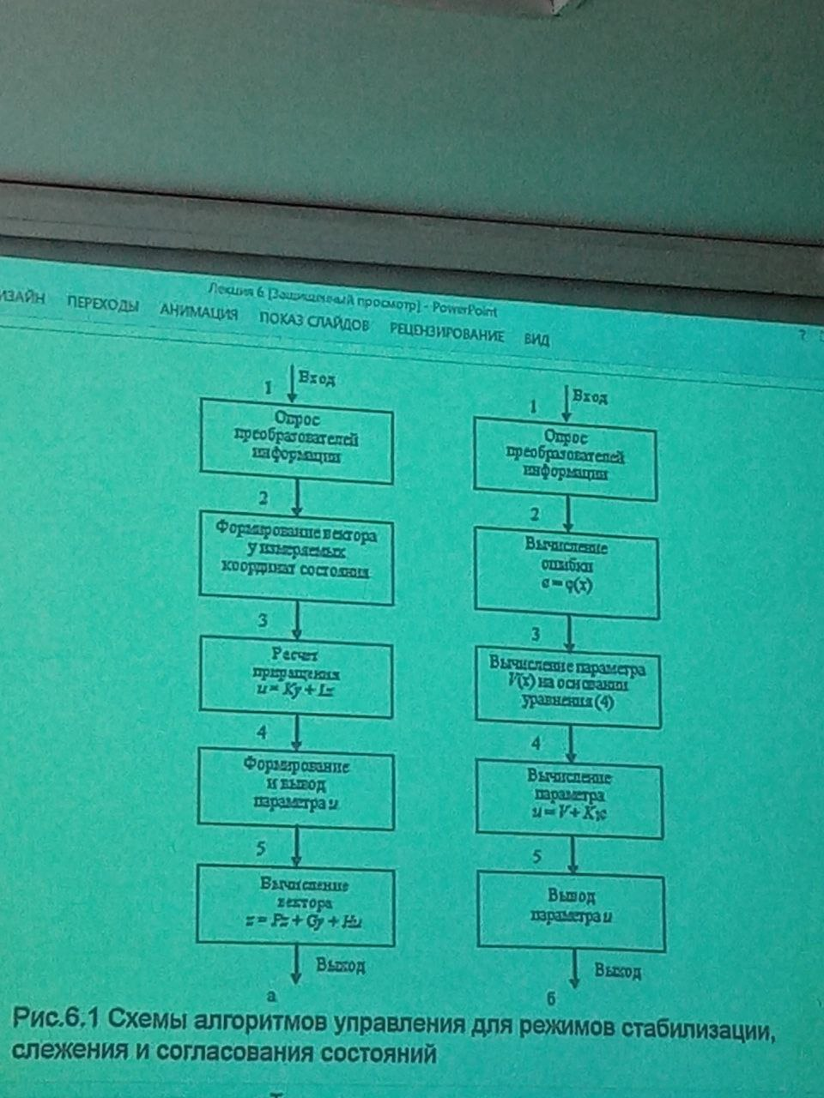

Рис. 6.1. Схемы алгоритмов управления для режимов стабилизации, слежения и согласования состояний

Логический уровень присущ исключительно дискретным системам. 2 подуровня: переключательных схем и регистровых пересылок. Переключательные схемы подразделяются на комбинационные и последовательные; первые в отличие от последних не содержат запоминающих элементов. Используется алгебра логики, моделью конечного автомата, входными/выходными последовательностями 1 и 0. Комбинационные схемы представляются таблицей истинности, в которой каждому входному набору значений сигналов ставится в соответствие набор значений сигналов на выходах.

Последовательностные схемы могут описываться диаграммами или таблицами входов/выходов, в которых определены взаимно однозначные соответствия между входами схемы, внутренними состояниями и выходами. Подуровень регистровых пересылок характеризуется более высокой степенью абстрагирования и представляет собой описание регистров и передачу данных между ними. 2 части: информационная и управляющая.

Схемный – образуется резисторами и конденсаторами. Показателями являются напряжение и ток, представленные в функции времени или частоты. Показатели поведения: ток и …

При проектировании микро и многопроцессорных систем, содерж несколько типов микропроц наборов, необходимо решать вопросы организации памяти, взаимодействия с процессорами, организации обмена между устройствами системы и внешней средой.

**Этапы проектирования межпроцессорных систем**

1. Формализация требований к системе
2. Разработка структуры и архитектуры системы
3. Разработка и изготовление аппаратных средств и программного обеспечения системы
4. Комплексная отладка приемосдаточные испытания

Этап 1. составляются внешние спецификации, перечисляются функции системы, формализуется техническое задание на систему, формально излагаются замыслы разработчика в официальном документе.

Этап 2. Определяются функции отдельных устройств

Этап 3. После определения функций, реализуемых аппаратурой, и функций, реализуемых программами, схемотехники и программисты одно-временно приступают к разработке и изготовлению соответственно опыт-ного образца и программных средств. Разработка и изготовление 1аппаратуры состоят из разработки структурных и принципиальных схем, изготовления образца, автономной отладки. Разработка программ состоит из разработки алгоритмов, написания текста исходных программ: трансляции исходных программ в объектные программы; автономной отладки.

Этап 4. Комплексная отладка предусматривает совместные работу аппаратного и программного обеспечения МПС. На каждом этапе проектирования МПС людьми могут быть внесены неисправности и приняты неверные проектные решения. Кроме того, в аппаратуре могут возникнуть дефекты.

**Источники ошибок проектирования микропроцессоров системы**

Рассмотрим источники ошибок на первых трех этапах проектирования

Этап 1. На этом этапе источниками ошибок могут быть, логическая несогласованность требований, упущения, неточности алгоритма.

Этап 2. На данном этапе источниками ошибок могут быть: упущения функций, несогласованность протокола взаимодействия аппаратуры и программ, неверный выбор микропроцессорных наборов, неточности алгоритмов, неверная интерпретация технических требований, упущение некоторых информационных: потоков.

Этап 3. На этом этапе источниками ошибок могут быть: при разработке аппаратуры - упущения некоторых функций, неверная интерпретация технических требований, недоработка в схемах синхронизации, нарушение правил проектирования, при изготовлении прототипа - неисправности комплектующих изделий, неисправности монтажа и сборки, при разработке программных средств - упущения некоторых функций технического задания, неточности в алгоритмах, неточности кодирования.

**Процесс проектирования** – итерационный процесс. Неисправности, обнаруженные на этапе приемосдаточных испытаний, могут привести к коррекции спецификации, а, следовательно, к началу проектирования всей системы. Обнаружить неисправности необходимо как можно раньше, для этого надо контролировать корректность проекта на каждом этапе разработки.

**Проверка правильности проекта**. Основные методы контроля правильности проектирования, следующие: *верификация* – формальные методы доказательства корректности проекта; *моделирование*; *тестирование*. Существует много работ по верификации программного обеспечения, микропрограмм, аппаратуры. Однако эти работы носят теоретический характер. На практике пока используют моделирование поведения объекта и тестирование.

**Диагностика неисправности** – процесс определения причины появления ошибки по результатам тестирования. **Отладка** – процесс обнаружения ошибок и определения источников их появления по результатам тестирования при проектировании микропроцессорных систем.

**Свойство контролепригодности системы.** Успех зависит от того как спроектирована система. **Управляемость** – св-во системы, при котором её поведение поддаётся управлению, т.е. имеется возможность остановить функционирование системы в определённом состоянии и затем снова запустить её.

**Микропроцессор** — это "мозг" компьютера, который занимается обработкой данных и выполнением команд. Его основная задача — выполнять вычисления и логические операции. Чтобы понять это лучше, представь, что микропроцессор — это шеф-повар на кухне. Он не занимается сбором продуктов или мытьем посуды, он только выполняет задачи — готовит еду (вычисляет) по рецептам (командам).

**Как работает микропроцессор?**

Микропроцессор берет инструкции из памяти, выполняет их и отдает результат обратно. Эти инструкции — это обычные арифметические или логические операции (сложение, вычитание, сравнение и т.д.). Он делает это с помощью двух основных компонентов:

1. Арифметико-логическое устройство (АЛУ) — выполняет математические и логические операции.

2. Устройство управления — решает, какие операции нужно выполнять, и как координировать работу с внешними устройствами, как память или дисплей.

Чтобы все это работало, микропроцессору необходимы:

• Память (RAM и ROM) — чтобы хранить данные и программы.

• Устройства ввода-вывода — например, клавиатура для ввода или монитор для вывода.

Микропроцессор сам по себе не работает с реальными вещами напрямую, его задача — просто обрабатывать информацию. Например, он не управляет напрямую светодиодами или моторчиками.

**Что такое микроконтроллер?**

Теперь, микроконтроллер — это что-то вроде "все в одном". Это маленький компьютер, который объединяет в себе микропроцессор, память и различные периферийные устройства (например, таймеры, аналоговые входы-выходы и интерфейсы для работы с датчиками). То есть, если микропроцессор — это шеф-повар, который занимается только приготовлением, то микроконтроллер — это и шеф, и повар, и официант, который обслуживает клиента, и даже кладовщик, который следит за запасами на кухне.

Структура микроконтроллера:

1. Центральный процессор (ЦПУ) — та же часть, что и в микропроцессоре, отвечает за выполнение команд.

2. Память — встроенная память для хранения программ (обычно это флеш-память) и оперативная память (RAM) для временных данных.

3. Периферия — это то, что делает микроконтроллеры очень полезными:

* Таймеры — отсчитывают время или выполняют операции через определенные интервалы.
* Цифровые входы/выходы (GPIO) — для управления внешними устройствами, такими как светодиоды, кнопки или моторы.
* Аналого-цифровые преобразователи (ADC) — для работы с аналоговыми сигналами (например, с датчиков температуры).
* Последовательные интерфейсы (SPI, UART, I2C) — для общения с другими устройствами (например, с датчиками или памятью).

Основное различие:

• Микропроцессор — это вычислительное устройство, которое требует подключения внешних компонентов для полноценной работы (память, устройства ввода-вывода, контроллеры).

• Микроконтроллер — это полностью автономная система, которая может выполнять задачи сама, контролируя другие устройства.

Пример схемы для микропроцессора

Когда мы создаем схему с микропроцессором, мы должны подключить к нему кучу вещей:

1. Память (RAM и ROM) — для хранения данных и программ.

2. Таймеры и контроллеры — для управления временными процессами.

3. Модули ввода-вывода (I/O) — для работы с внешними устройствами.

Это похоже на организацию целого завода, где микропроцессор управляет разными цехами (внешними устройствами) и всеми процессами на предприятии.

Пример схемы для микроконтроллера

Микроконтроллер уже содержит большую часть компонентов внутри, так что внешняя схема будет проще. Обычно к микроконтроллеру подключаются:

1. Датчики — для получения данных из окружающей среды (например, температурные датчики).

2. Исполнительные устройства — такие как моторы, светодиоды и реле.

3. Питание — микроконтроллер питается от внешнего источника, например, от батарейки или через USB.

Если микропроцессор — это мозг системы, который нужно подключить к различным частям тела через нервы (шины), то микроконтроллер — это готовый "мозг с телом", который сразу готов к действию.

Пример схемы:

• Для микропроцессора: нужна внешняя память (например, DRAM), схема ввода-вывода (например, порты для клавиатуры), и коммуникационные шины (например, PCI).

• Для микроконтроллера: схема будет намного проще, нужно подключить к нему, например, датчик температуры и мотор, чтобы управлять им напрямую, используя встроенные возможности.

**Описание структурной схемы микроконтроллера**

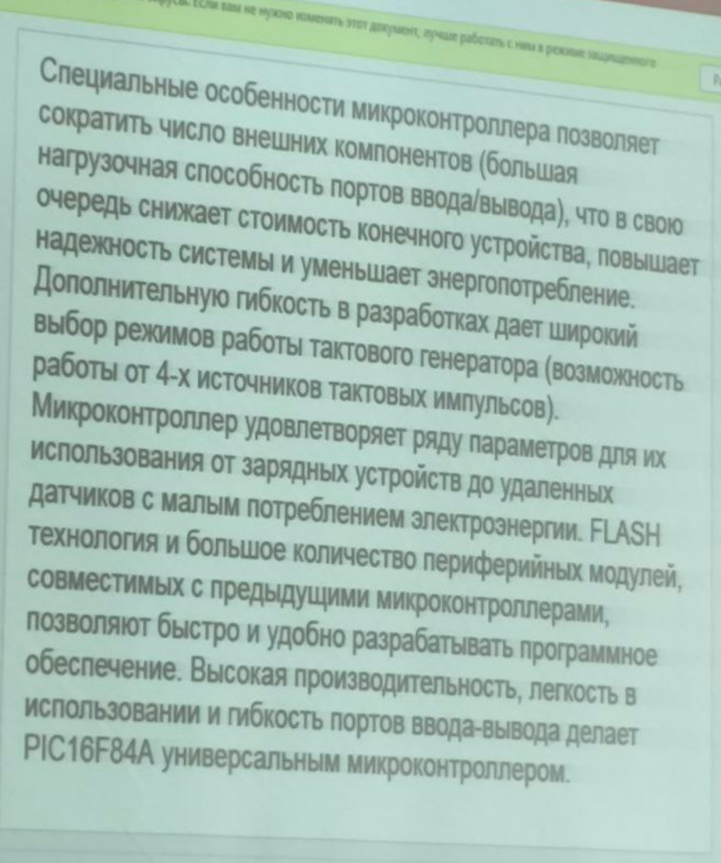

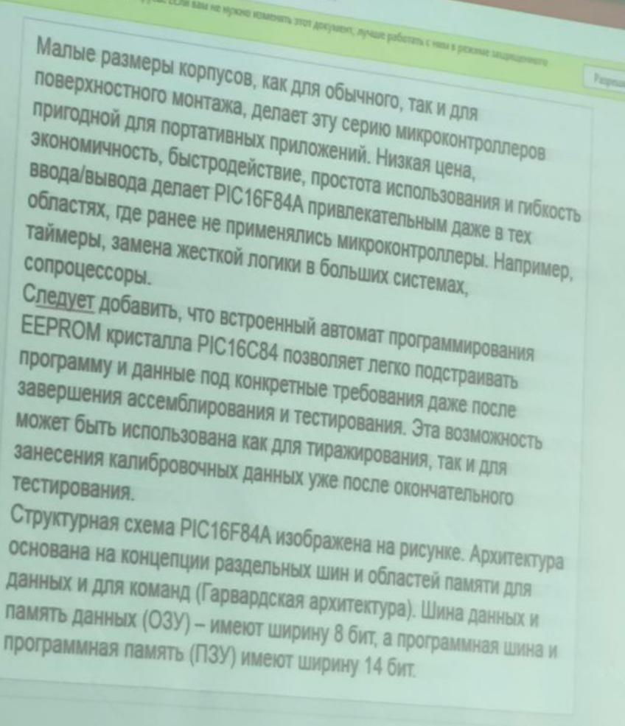

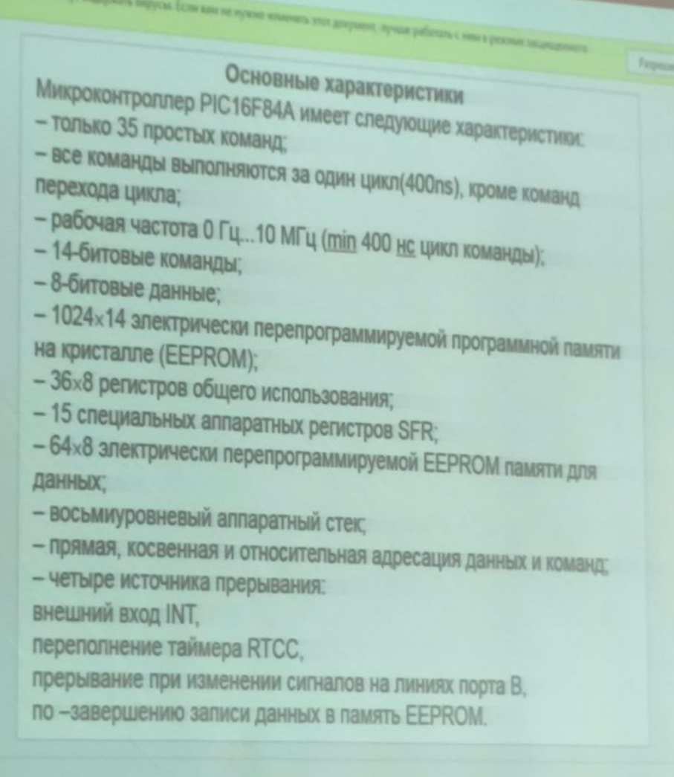

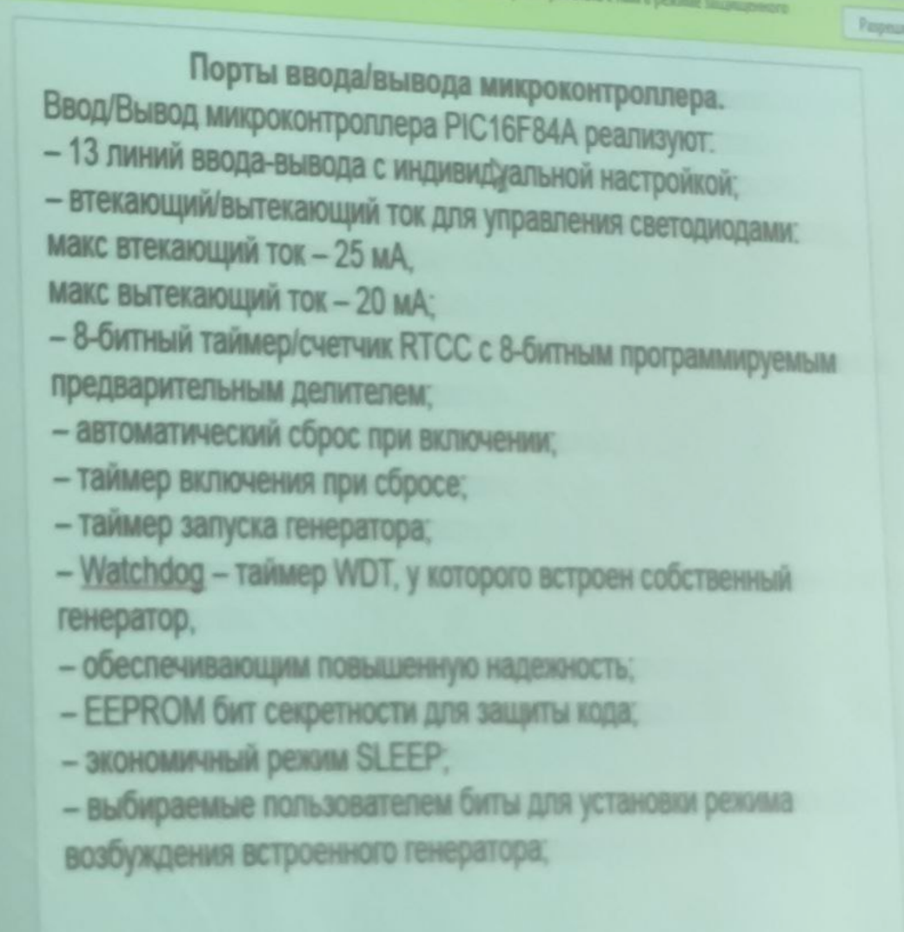

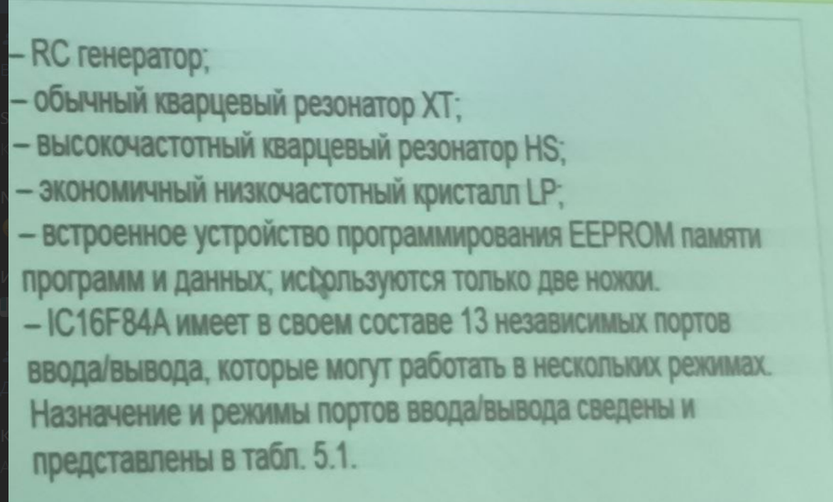

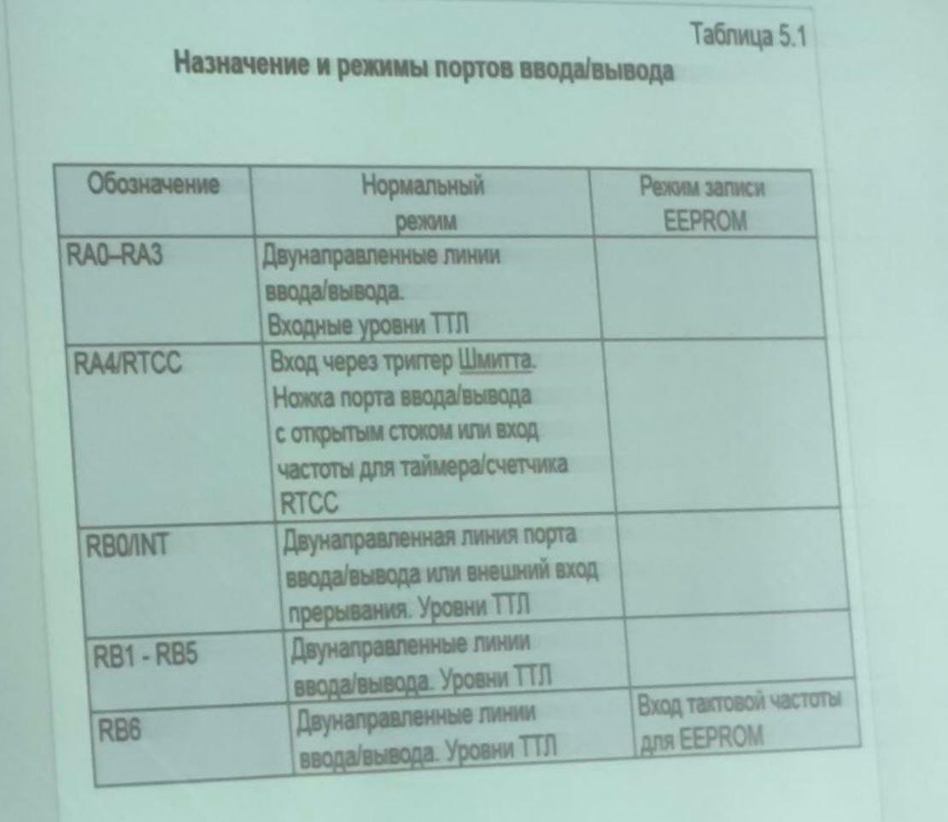

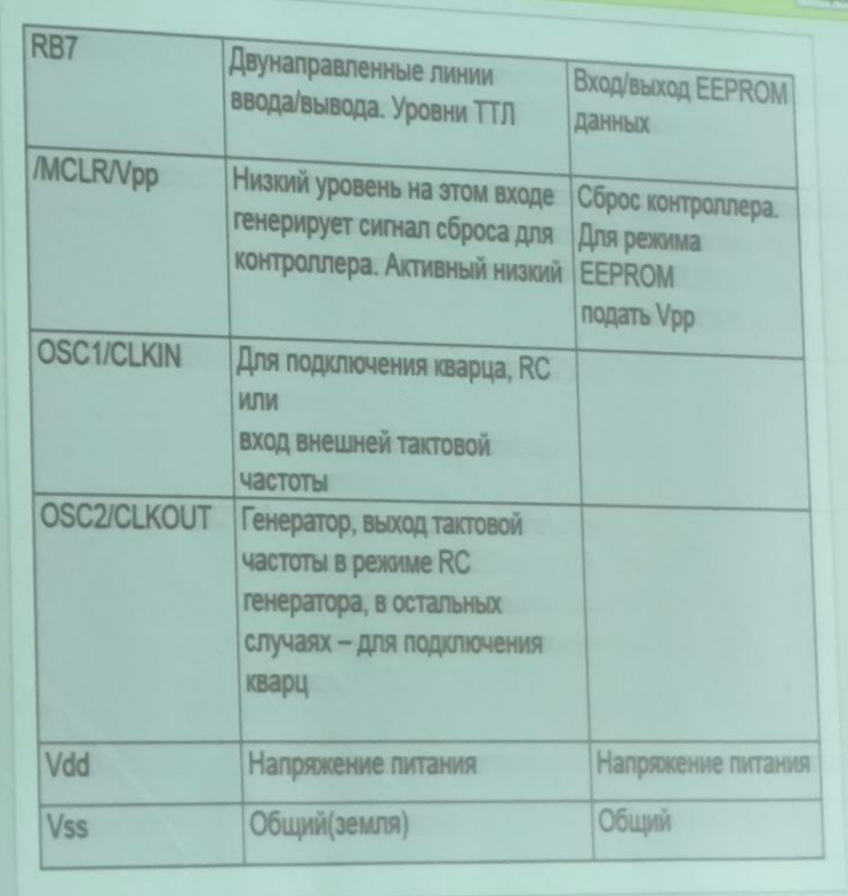

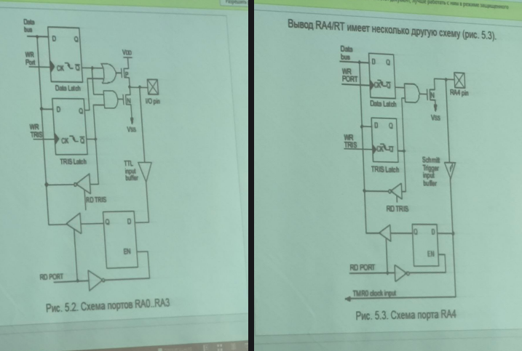

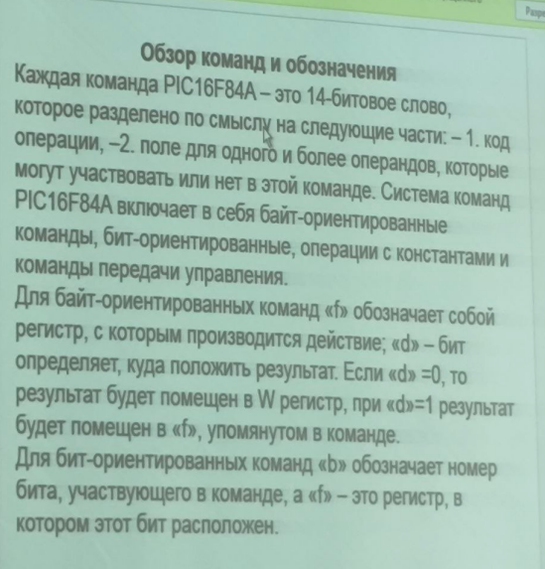

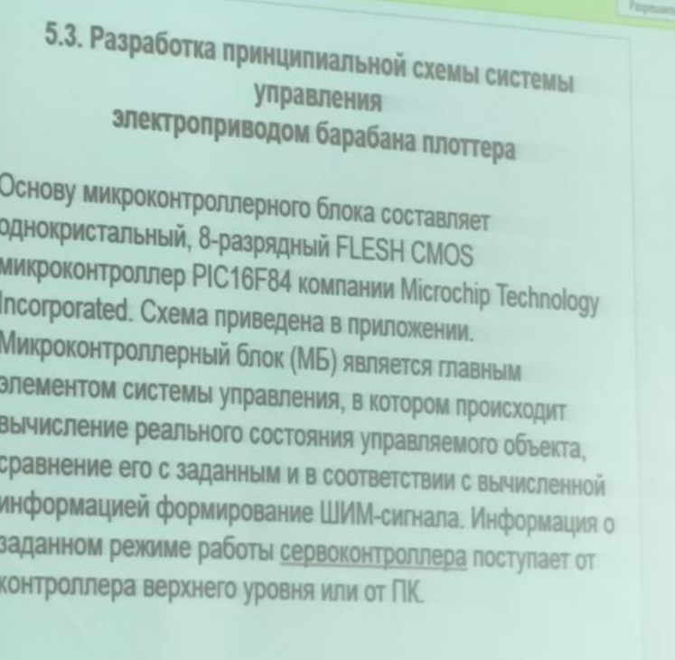

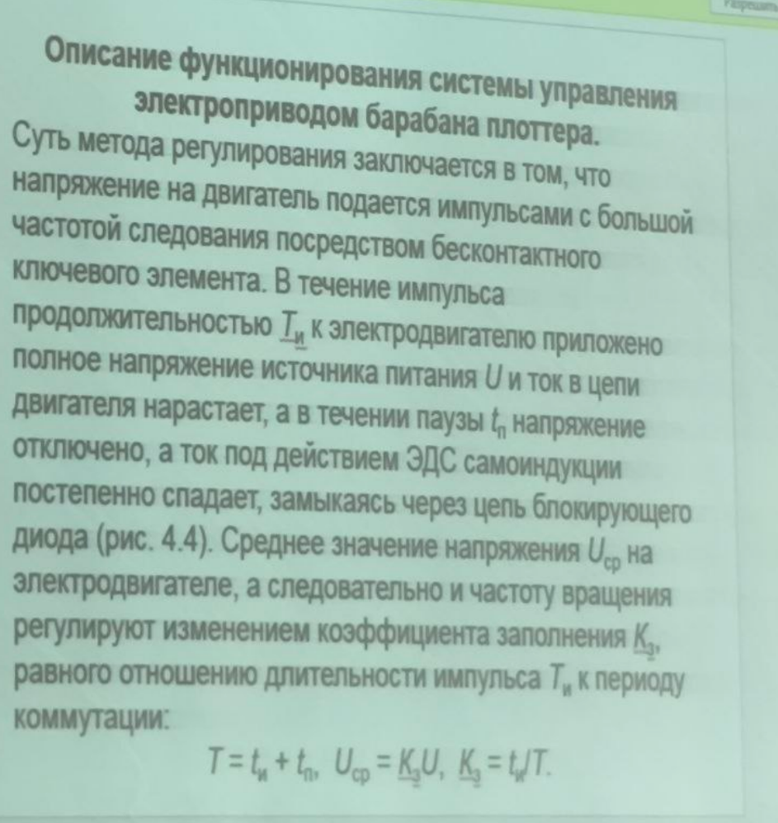

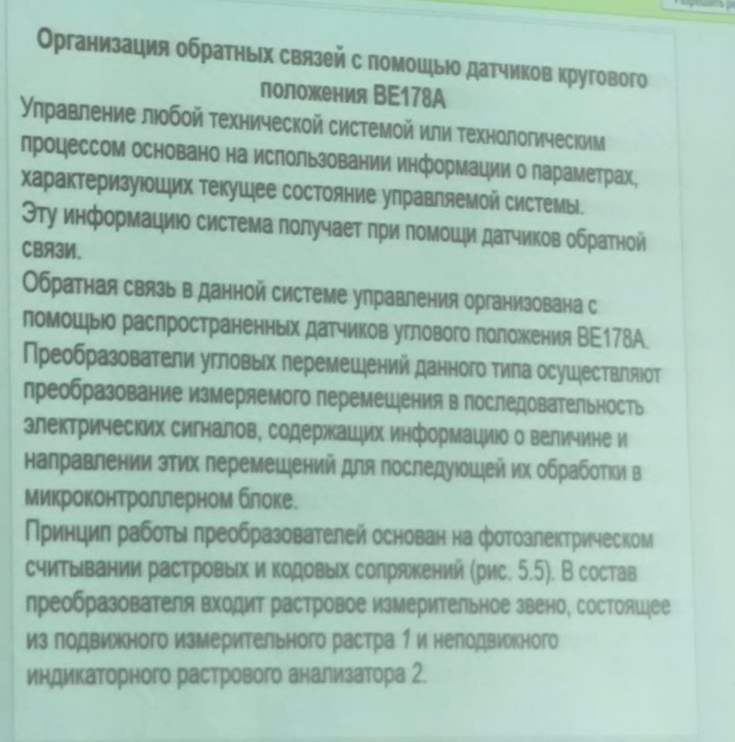

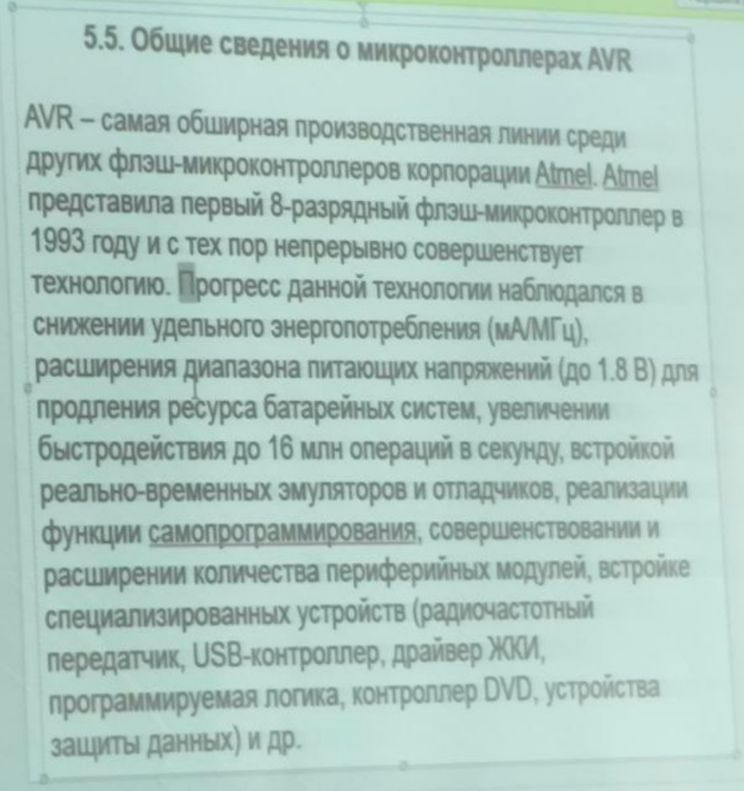

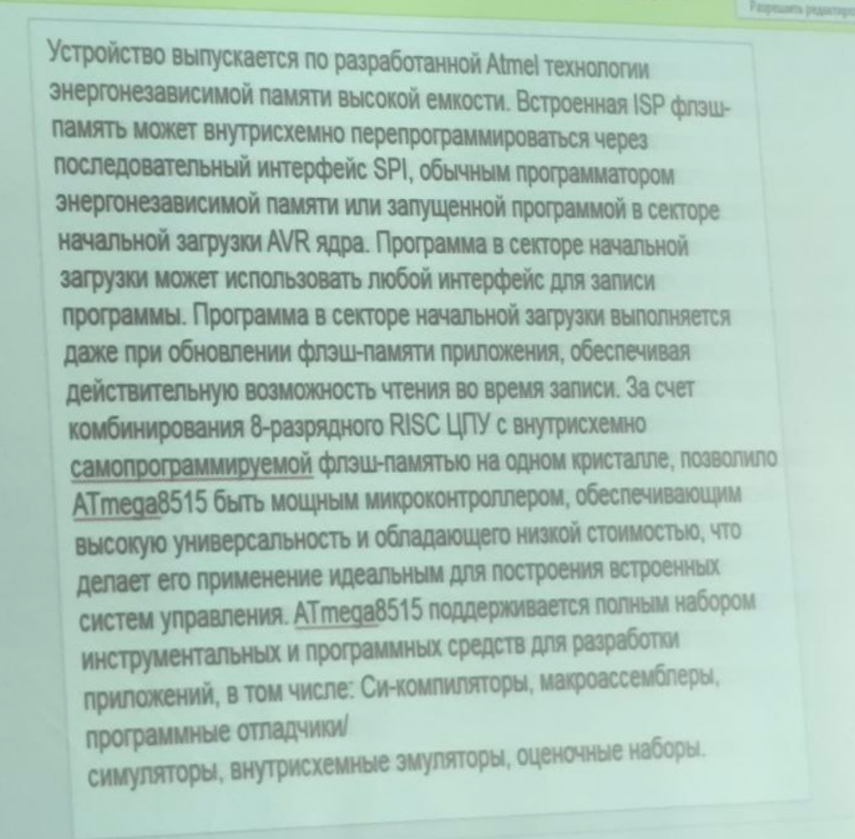

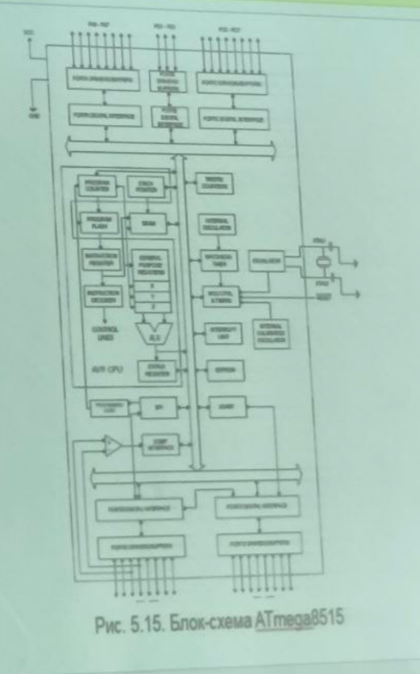

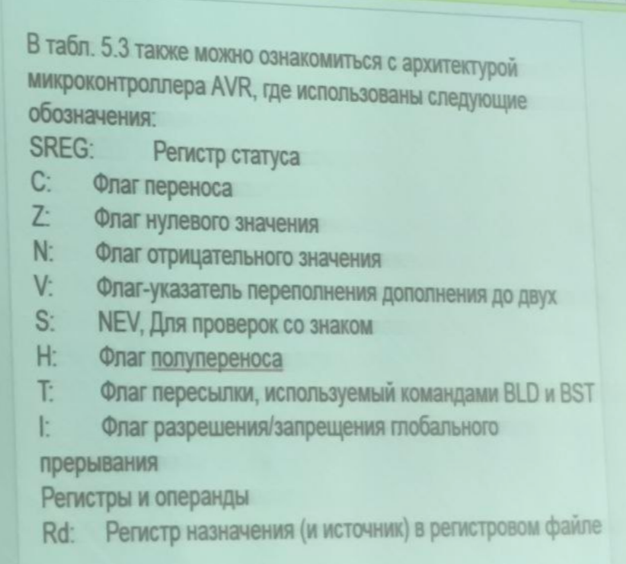

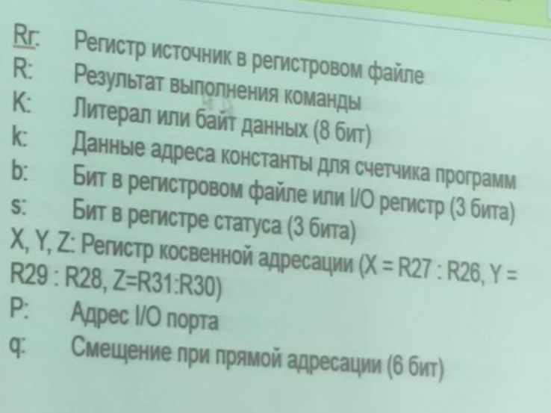

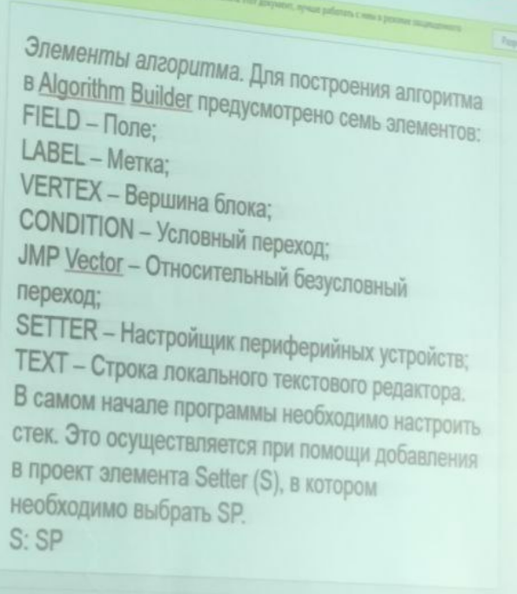

**Проектирование ПО**

**6.1. Синтез алгоритмов управления исполнительными системами**

Новая аппаратная база микро-ЭВМ контроллеры позволяет реализовать в системах автоматического управления оптимальные законы управления и этим обеспечивает их более высокие статические и динамические показатели. Типовыми режимами работы электропривода являются разгон, торможение, реверс; стабилизация определенных параметров при сильно изменяющихся внешних воздействиях, слежение, в том числе программное, при наличии внешних воздействий; согласование конечных состояний режимов пуска торможения с начальными состояниями режимов стабилизации или слежения. Если в электроприводе последовательно реализуются хотя бы два из указанных режимов, то параметры стационарного регулятора с жесткой структурой следует выбирать с учетом обеспечения приемлемого качества процессов в этих режимах.

Наивысшее качество процессов может быть достигнуто в том случае, когда для каждого режима работы электропривода используется регулятор соответствующей структуры, настройка которого зависит от изменяющихся параметров объекта управления и внешних воздействий. При использовании управляющих ЭВМ структура регулятора изменяется простым переходом от одной программы расчета управляющего воздействия к другой. Не представляет труда также изменение параметров цифрового регулятора, если зависимость параметров объекта получена на этапе синтеза. Рассмотрим возможные структуры и методы проектирования цифровых регуляторов для каждого режима работы электропривода.

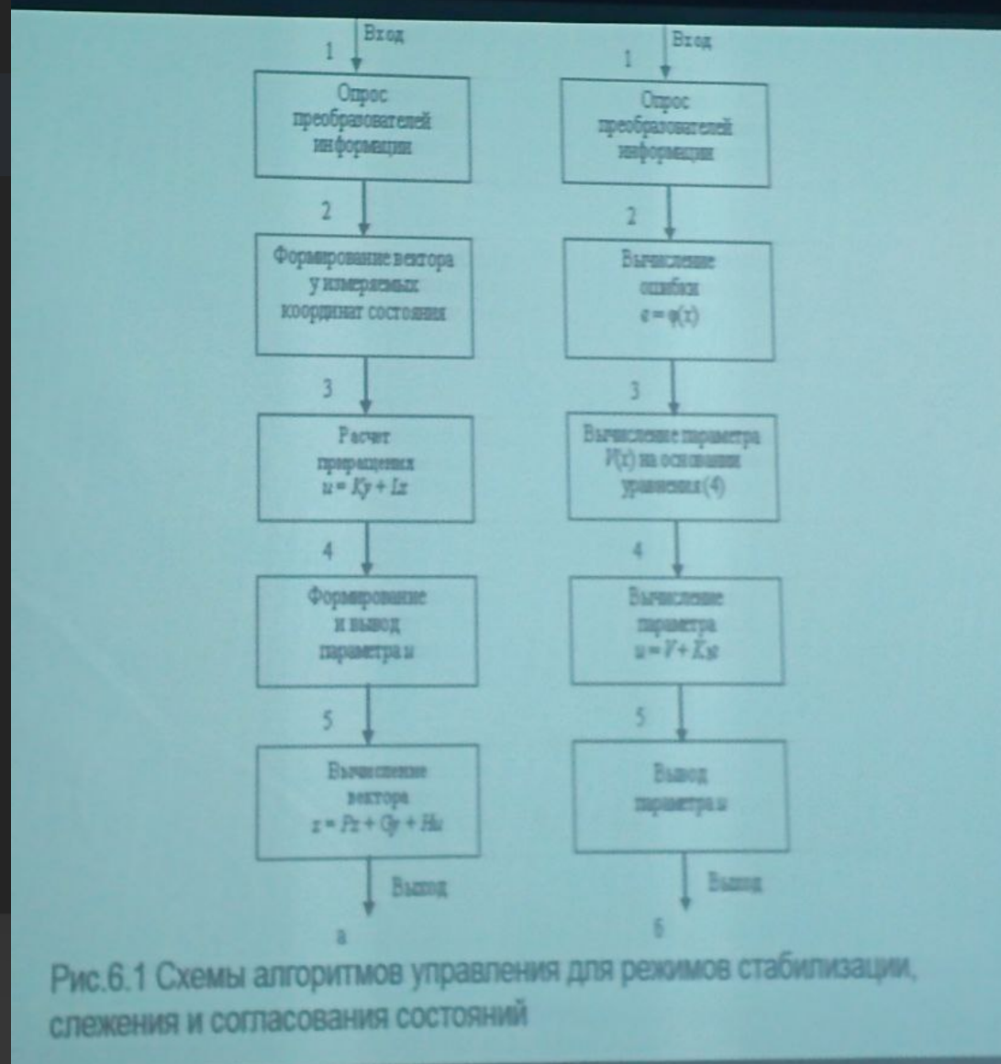

**6.2. Математическое описание управления технологическим процессом**

Математическое описание процесса управления подачи материала. Подачу необходимого количества материала обеспечивает исполнительный механизм подачи материала. Основой математического описания автоматического управления подсистемой подачи материала является структурная схема, представленная на рис. 6.4. На схеме приняты следующие обозначения:

-Press pairs task заданная скорость подачи материала; - Up_mat так выходное напряжение датчика подачи материала; - Ucondit mat - Выходное напряжение датчика степени открытия исполнительного механизма подачи материала; - P_pairs- значение выхода материала; - P_mat_task - задание на исполнительный механизм;

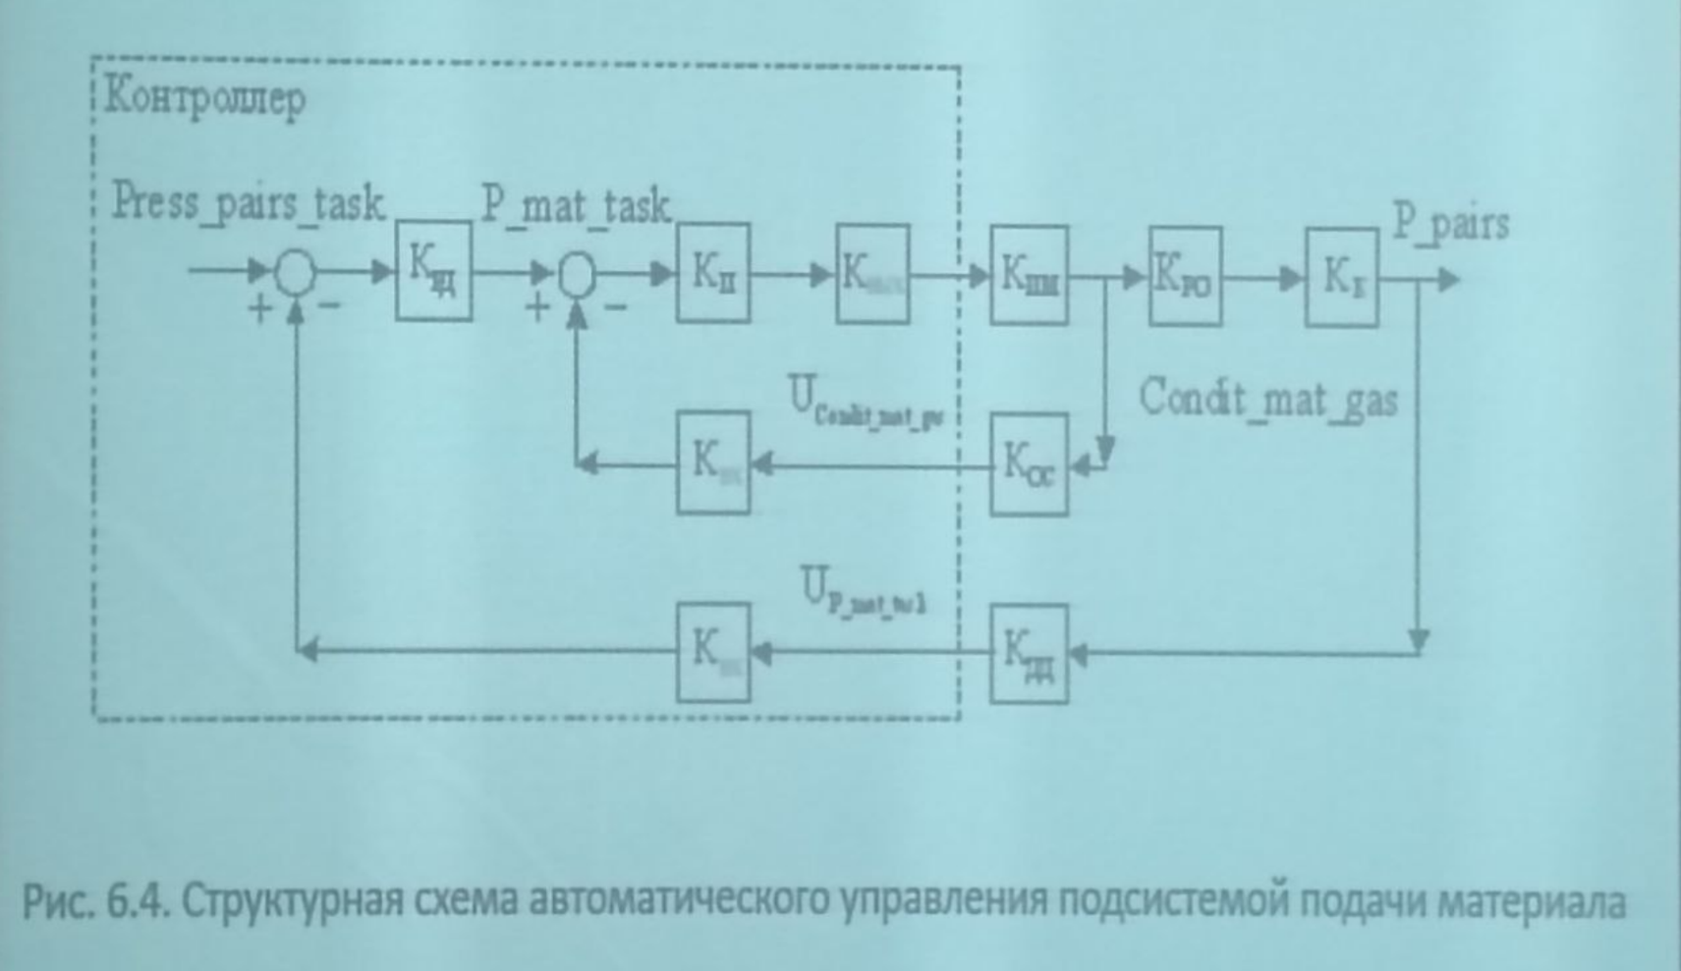

На схеме приняты следующие обозначения:

-line_water_task-заданное значение уровня воды;

- Uline-water - Выходное напряжение датчика уровня воды;

- U - выходное напряжение датчика степени открытия исполнительного механизма уровня воды;

- line_water - значение уровня воды в ванне;

- Condit_line - состояние исполнительного механизма уровня воды;

- Кду - коэффициент передачи датчика уровня воды;

- Кос - коэффициент передачи датчика степени открытия

исполнительного механизма уровня воды;

- Кру - коэффициент передачи регулятора уровня;

- К - коэффициент связи выходного и входного параметров.

Коэффициенты передачи регулятора уровня Кру и передачи управляющего воздействия К. определяются из выражений,

аналогичных (6.1) и (6.2) в подлункте 6.1. Численные значения

коэффициентов и постоянных, входящих в выражения для Кру и Кл

определяются в ходе пуско-наладочных работ.

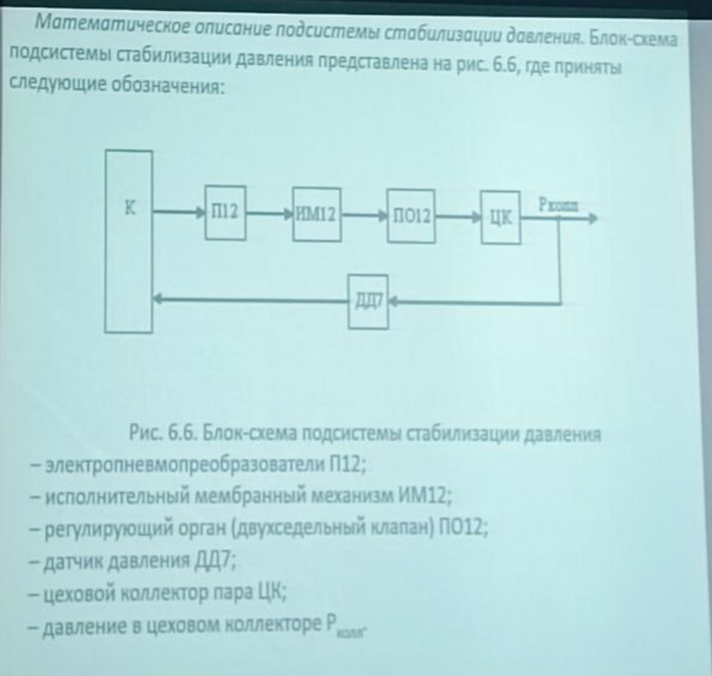

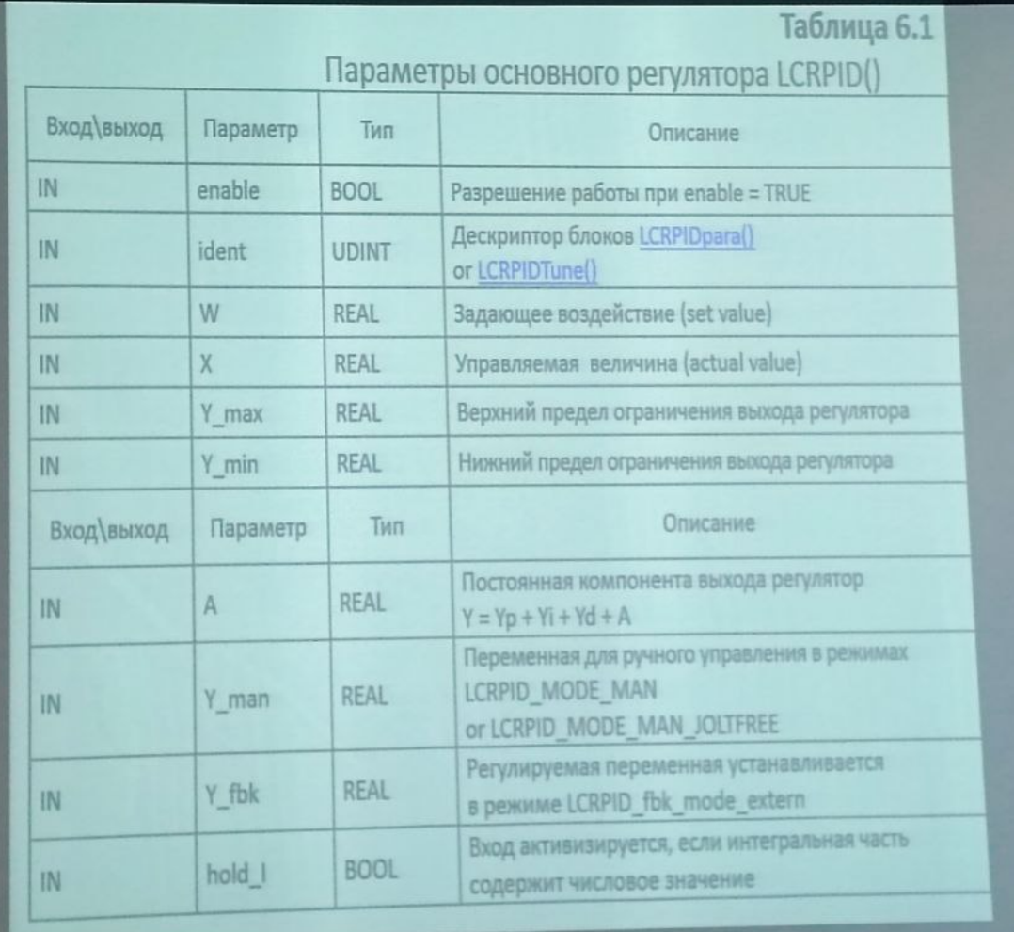

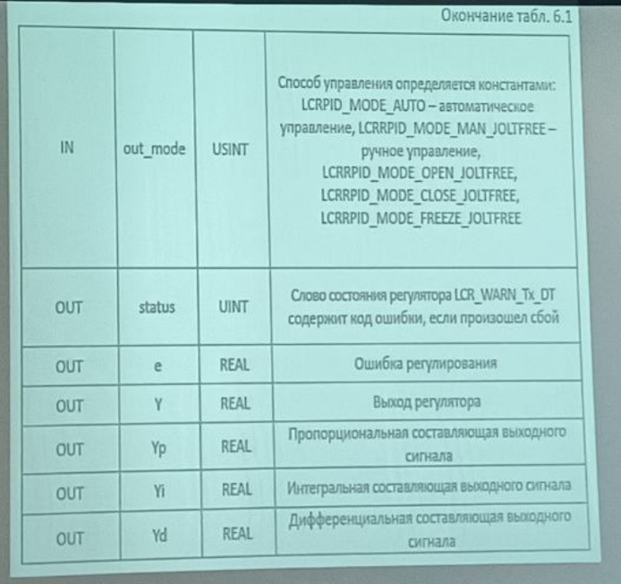

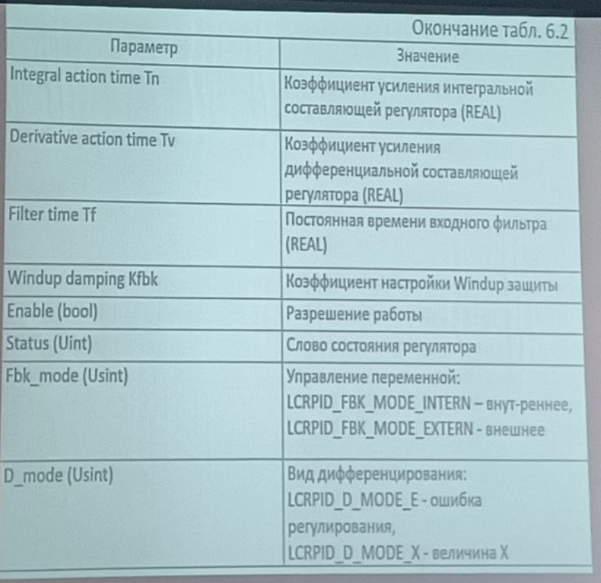

Преобразователи – АЦП и ЦАП.

**6.3. Графическая среда разработки программного обеспечения для микроконтроллеров с архитектурой AVR «Algorithm Builder»**

Данная среда обеспечивает полный цикл разработки, начиная от ввода алгоритма, включая отладку, и заканчивая внутрисхемным программированием кристалла [1-3]. Вы будете иметь возможность разрабатывать программы как на уровне ассемблера, так и на макроуровне, при котором возможна работа со знакопеременными величинами произвольной длины. Это приближает возможности программирования к языку высокого уровня. Графические технологии создания программы раскрывают новые возможности для программистов. Они позволяют вводить программы на плоскости в виде алгоритма с древовидной структурой.

**Сеть:**

Система, обеспечивающая передачу данных и связи между различными устройствами (компьютерами, телефонами, серверами и т.д.).

Основная цель: Обеспечение связи и обмена данными между устройствами.

Типы: Локальные сети (LAN), глобальные сети (WAN), беспроводные сети (Wi-Fi).

Использование: Интернет-серфинг, электронная почта, социальные сети, облачные сервисы и т.д.

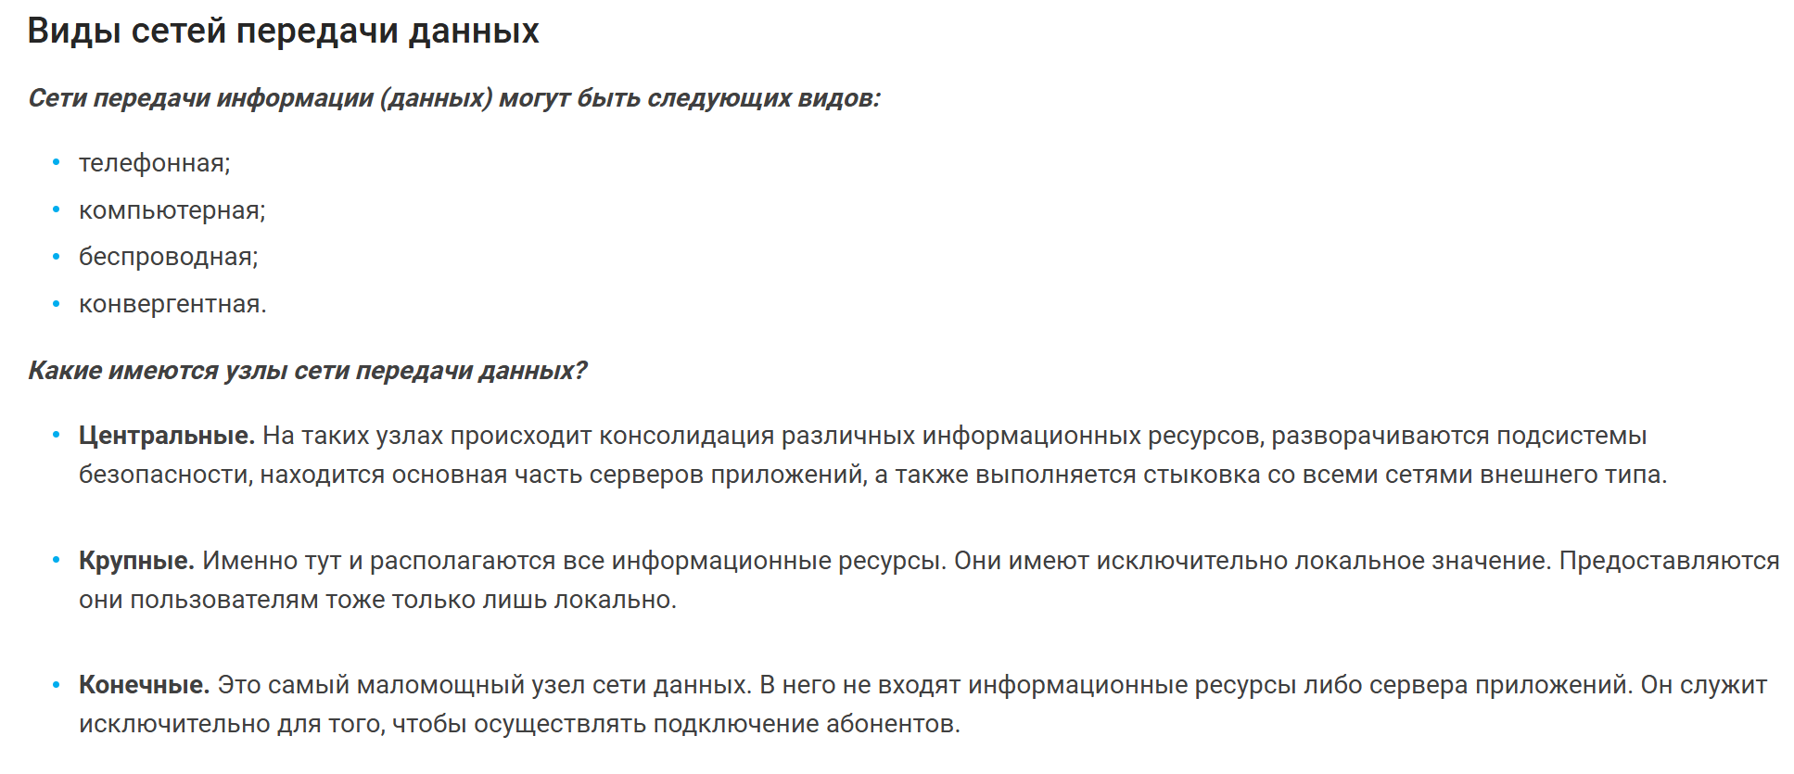

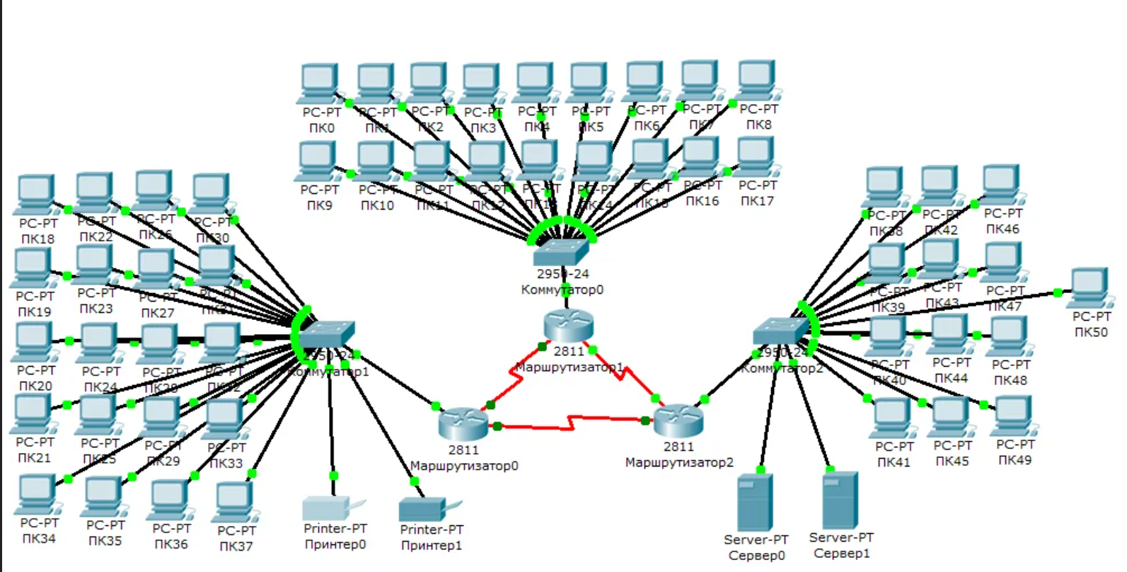

**Промышленная сеть:**

Специализированная сеть, предназначенная для связи и управления оборудованием на производственных площадках.

Основная цель: Обеспечение связи между устройствами на производственных площадках для контроля и управления процессами.

Типы: Промышленные Ethernet, полевые шины (Fieldbus), беспроводные промышленные сети.

Использование: Автоматизация производства, мониторинг и управление оборудованием, интеграция производственных систем.

Промышленная сеть более специализирована и должна обеспечивать высокую надежность и безопасность для критически важных операций. Сеть же в общем случае используется для широкого круга задач, охватывающих повседневные нужды.

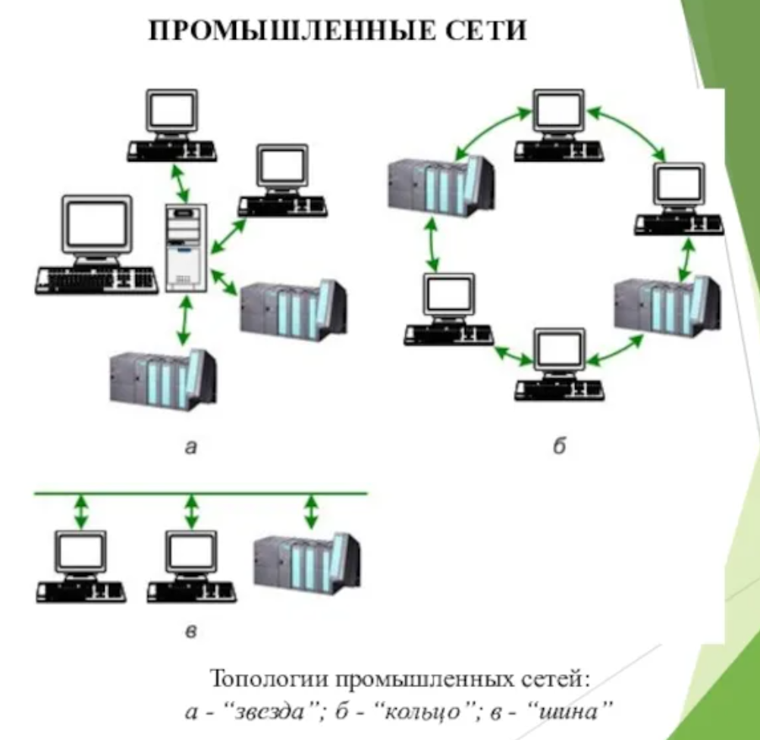

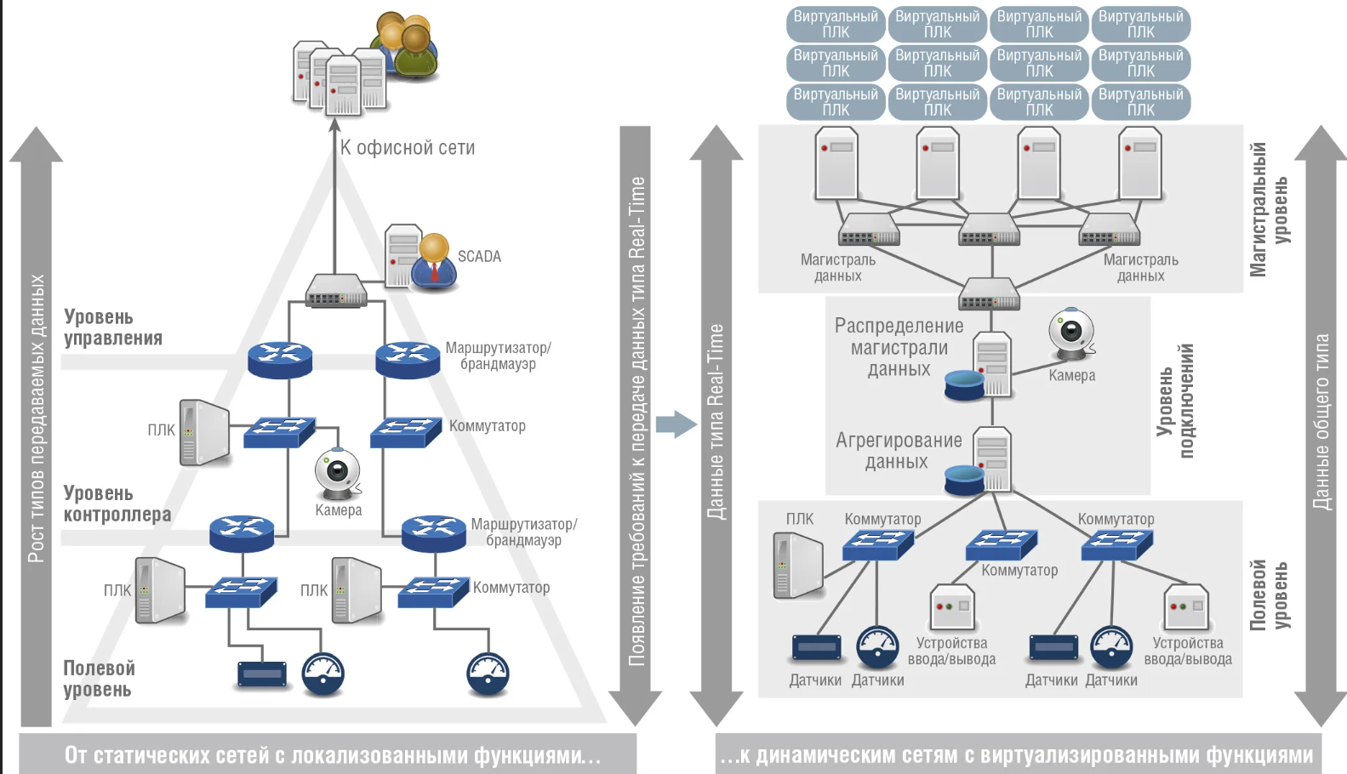

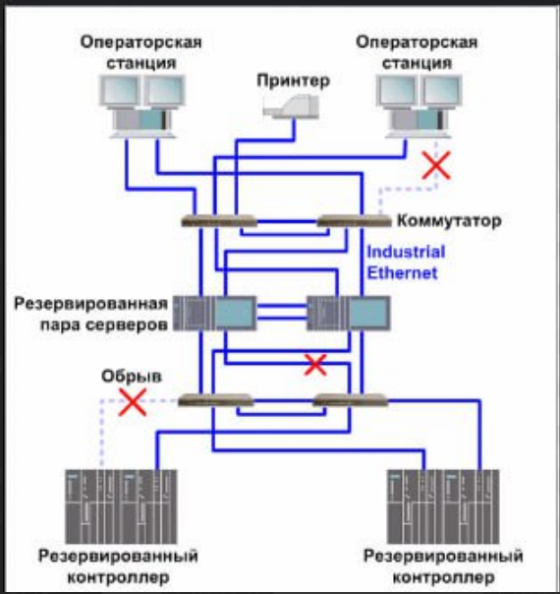

**CAN**

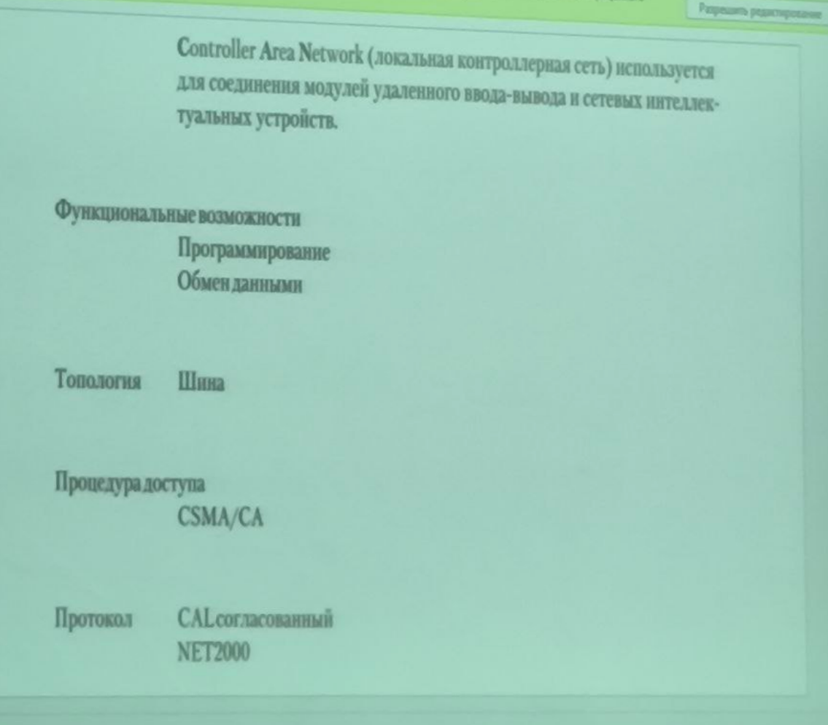

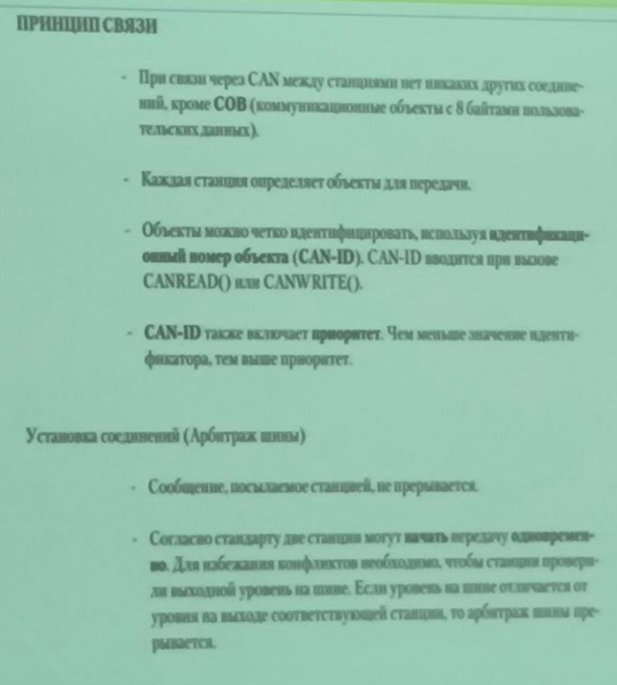

**Ethernet**

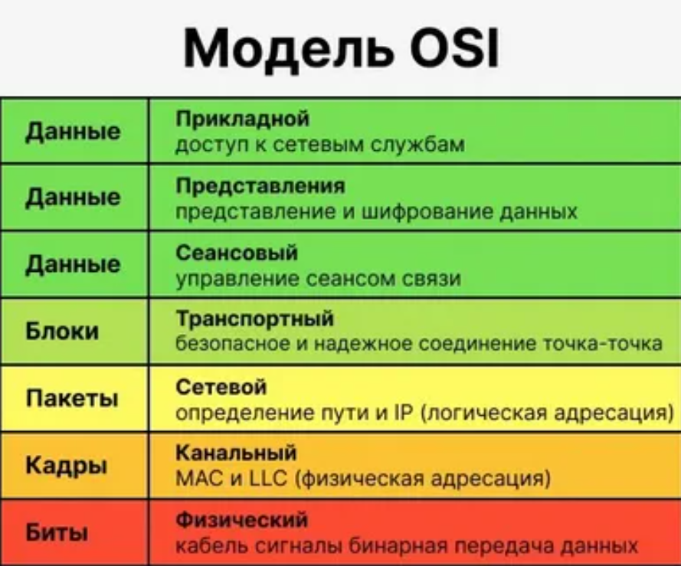 **Automation Studio -** это удобная платформа с доступом к встроенным компонентам библиотек, помогающая Вам ускорить процесс проектирования. Встроенные возможности моделирования позволяют легко и быстро визуализировать поведение системы, а также анализировать и тестировать производительность системы.

* **Создание схем**: Визуальное проектирование схем автоматизированных систем.
* **Моделирование**: Симуляция и анализ поведения систем в реальном времени.
* **Библиотека компонентов**: Большой выбор стандартных и пользовательских компонентов.
* **Поддержка различных протоколов**: Интеграция с различными протоколами передачи данных.
* **Поддержка многоплатформенности**: Работает на различных операционных системах.

Этот инструмент широко используется в промышленности для проектирования и оптимизации автоматизированных систем.

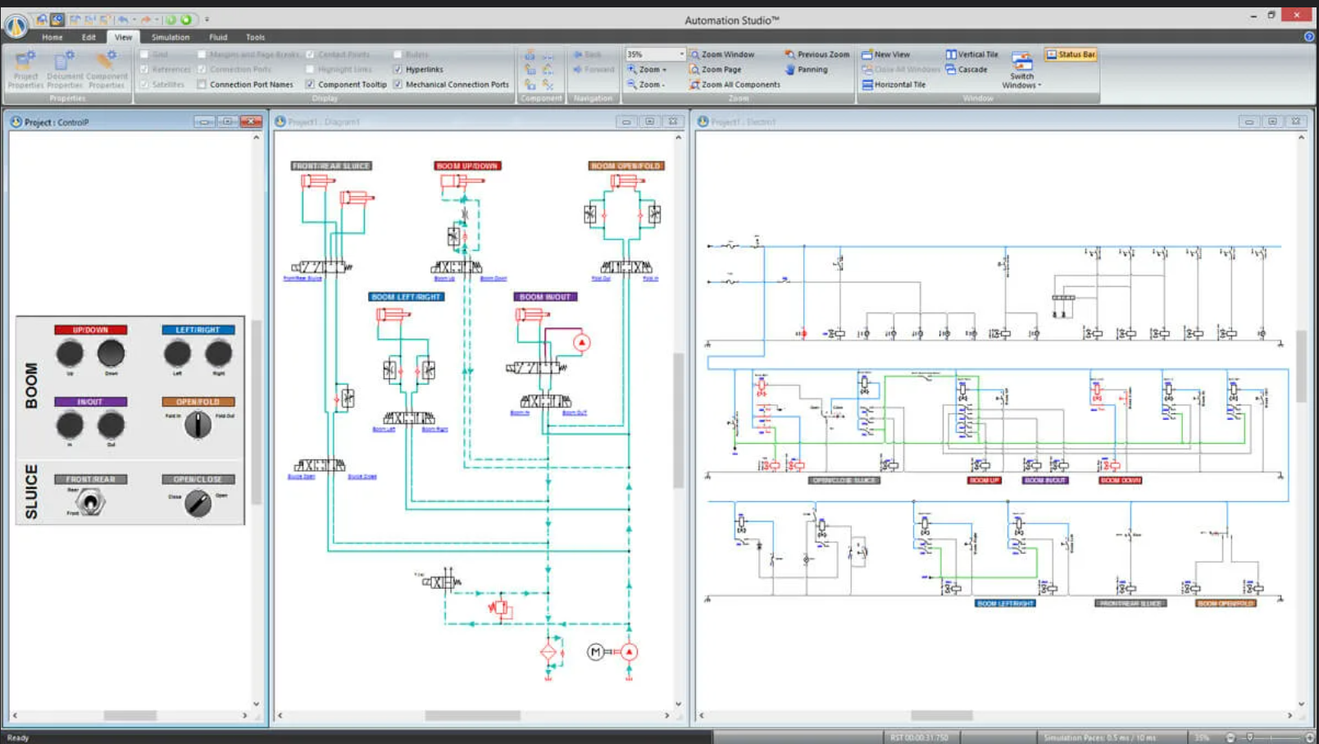

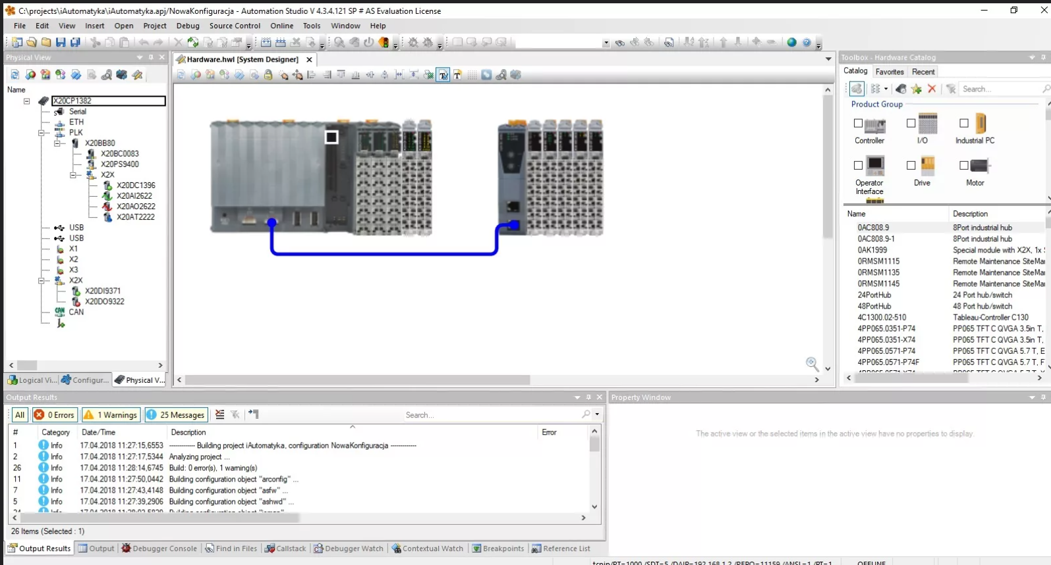

**Двигатель постоянного тока (ДПТ)** — это электродвигатель, который преобразует электрическую энергию постоянного тока в механическую энергию вращения. Он используется в таких приложениях, где требуется точное управление скоростью и крутящим моментом. Двигатели постоянного тока особенно популярны в автомобилестроении, транспорте, подъемных механизмах и бытовой технике.

**Основные компоненты двигателя постоянного тока**

1. **Статор**: Это неподвижная часть двигателя, создающая магнитное поле. В простых двигателях постоянного тока статор состоит из постоянных магнитов, но в мощных — из электромагнитных катушек.
2. **Якорь (ротор)**: Подвижная часть двигателя, которая вращается. На якоре закреплены обмотки, которые соединяются с внешним источником тока через коллектор и щетки.
3. **Коллектор**: Коммутатор, который меняет направление тока в обмотках якоря. Состоит из набора пластин, через которые передается ток от источника на ротор.
4. **Щетки**: Углеродные или металлические элементы, которые передают ток к коллектору, обеспечивая подачу питания на роторные обмотки.
5. **Обмотка якоря**: Состоит из медных проводов, через которые протекает ток, создавая электромагнитное поле. Взаимодействие этого поля с полем статора создает вращение.
6. **Корпус**: Защитная оболочка, удерживающая все компоненты двигателя вместе и защищающая их от повреждений и загрязнений.

**Принцип работы двигателя постоянного тока**

Принцип действия ДПТ основан на законе электромагнитной индукции. Когда электрический ток проходит через обмотки якоря, создается электромагнитное поле. Это поле взаимодействует с магнитным полем статора, вызывая крутящий момент, который вращает якорь. Коллектор и щетки переключают направление тока в обмотках якоря, чтобы поддерживать непрерывное вращение в одном направлении.

**Основные характеристики двигателя постоянного тока**

1. **Напряжение питания**: Двигатели постоянного тока могут работать на разных напряжениях, от 1,5 В до нескольких сотен вольт, в зависимости от конструкции и области применения.
2. **Номинальный ток**: Ток, который потребляется двигателем при работе на полной нагрузке.
3. **Скорость вращения**: Число оборотов в минуту (об/мин), зависящее от напряжения питания и нагрузки. Обычно регулируется изменением напряжения.
4. **Крутящий момент**: Сила, с которой двигатель вращает вал. Он зависит от тока, проходящего через якорь.
5. **КПД (Коэффициент полезного действия)**: Показывает, насколько эффективно двигатель преобразует электрическую энергию в механическую.
6. **Мощность**: Зависит от напряжения, тока и КПД двигателя, измеряется в ваттах (Вт).
7. **Время отклика**: Время, которое двигатель тратит на достижение нужной скорости или изменения направления вращения.

**Типы двигателей постоянного тока**

* **С независимым возбуждением**: Магнитное поле статора создается отдельной обмоткой, независимой от обмотки якоря.
* **С параллельным возбуждением**: Обмотки статора и ротора подключены параллельно.
* **С последовательным возбуждением**: Обмотки статора и ротора соединены последовательно.
* **Смешанного возбуждения**: Сочетание параллельного и последовательного возбуждения.

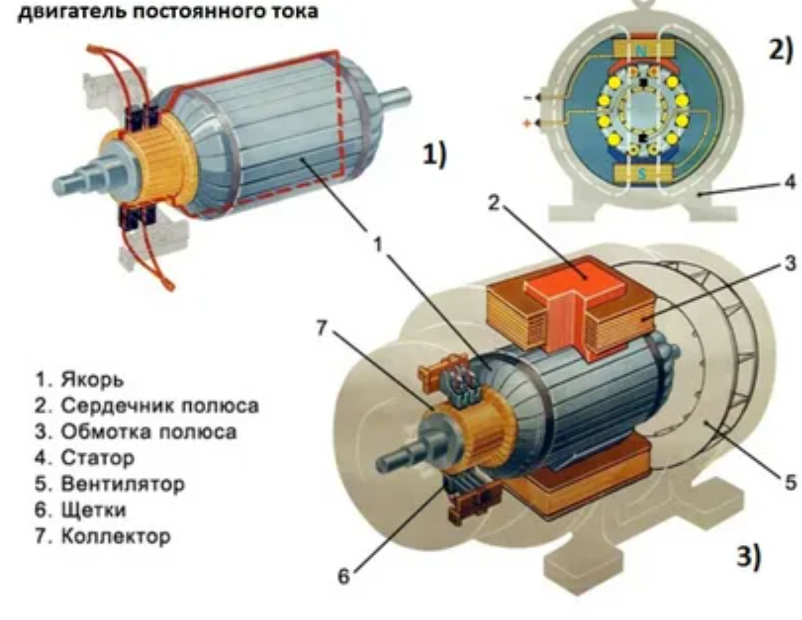

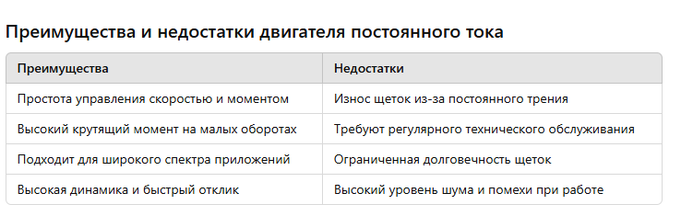

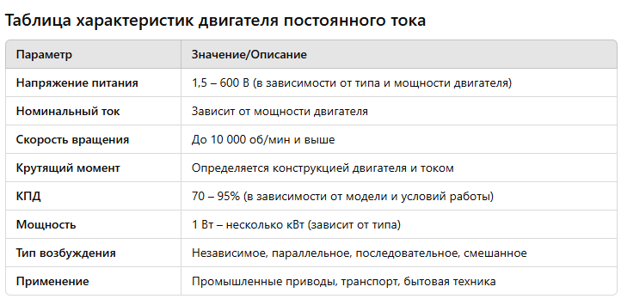

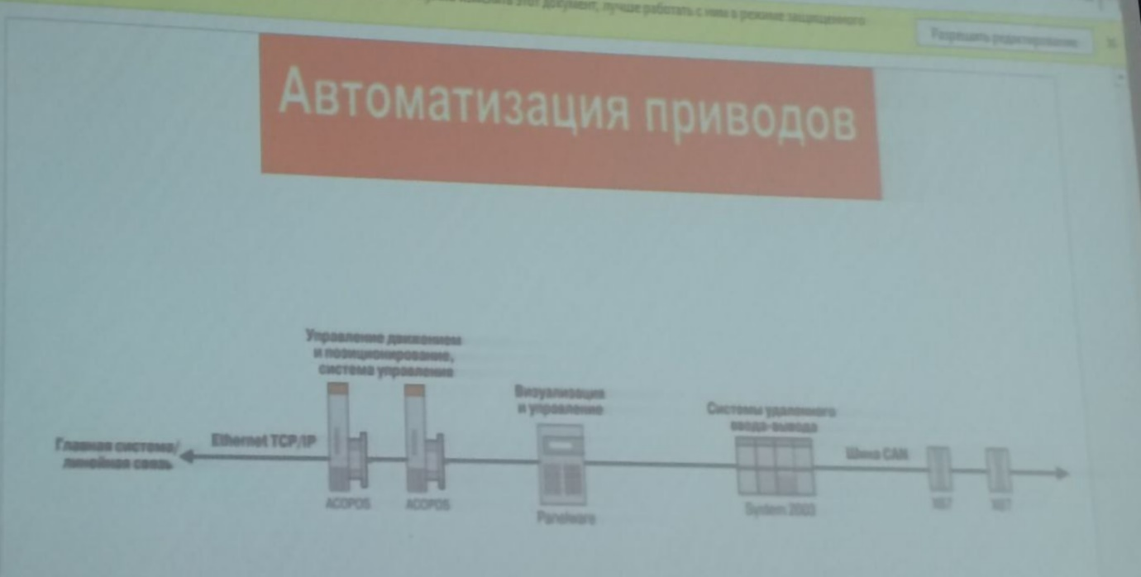

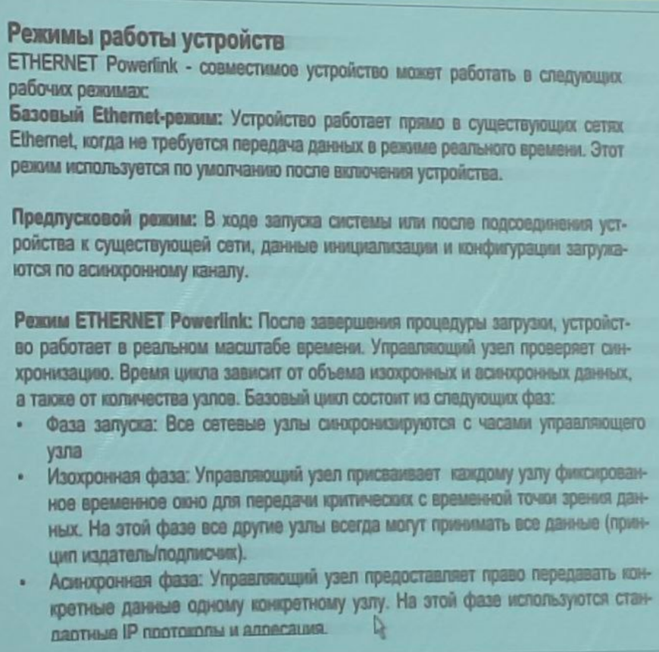

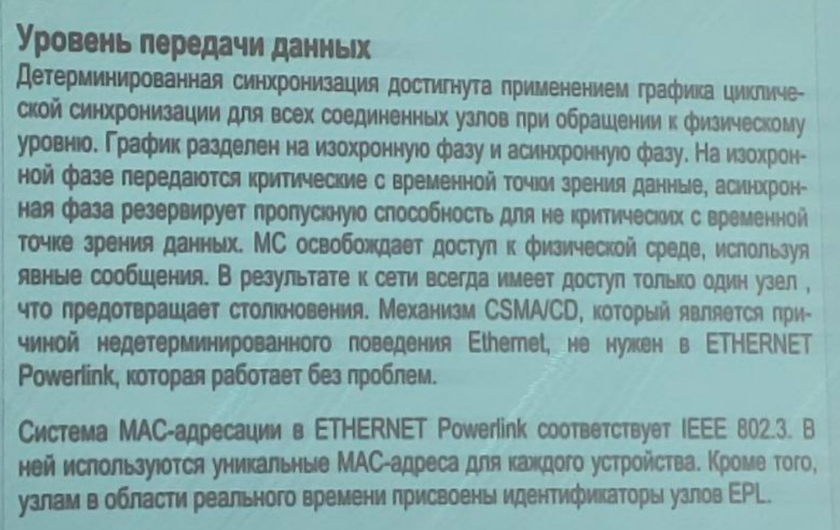

**Архитектура APROL**

APROL — модульная масштабируемая децентрализованная система управления производством DCS-SCADA, объединяющая нижний и верхний уровни автоматизации. Содержит все необходимые компоненты для управления, мониторинга и анализа технологических процессов.

## Основные функции, принцип работы

Основные функциональные возможности оборудования:

1. Управление производством. ПО обеспечивает широкий спектр функциональных возможностей для руководства производственными процессами.

2. Мониторинг и контроль. Программное обеспечение позволяет непрерывно мониторить и контролировать производство в режиме реального времени.

3. Интеграция оборудования. Приборы легко взаимодействуют с различным оборудованием и автоматизированными агрегатами.

4. Автоматизация задач. Система позволяет автоматизировать множество задач и операций в рабочей среде, предоставляет средства для создания и настройки автоматических процессов, регулирования параметров и переключения режимов функционала.

5. Аналитика и отчетность. ПО предлагает расширенные возможности по анализу данных и составлению отчетов, позволяет проводить анализ эффективности производства, выявлять причины сбоев или непроизводительности, а также прогнозировать и оптимизировать рабочие процессы.

## Сфера применения

Системы управления широко используются в различных областях промышленности, включая:

1. Производство пищевых продуктов и напитков.

2. Петрохимическая промышленность.

3. Фармацевтическая промышленность.

4. Автомобильное производство.

5. Энергетика.

6. Металлургия.

В целом, эти системы управления могут быть применены практически во всех отраслях промышленности, где требуется автоматизация и контроль производственных процессов.

Текущая версия 4.4

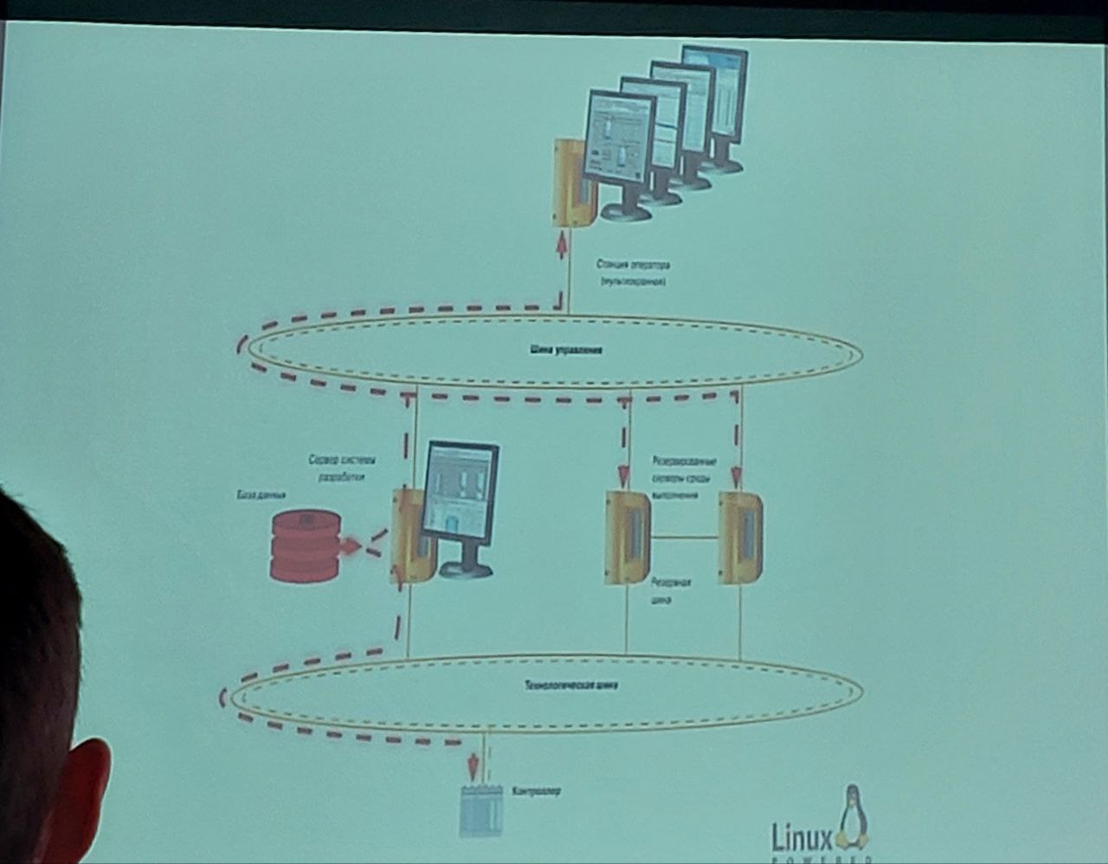

Архитектура APROL (Advanced Process Control and Optimization) предлагает ряд изменений и улучшений по сравнению с традиционными системами управления процессами. **Вот некоторые ключевые аспекты:**

1. Модульность и гибкость: APROL основан на модульной архитектуре, что позволяет легко адаптировать систему под конкретные потребности и условия эксплуатации.

2. Интеграция с IoT: Поддержка Интернета вещей (IoT) позволяет APROL собирать и анализировать данные с множества сенсоров, улучшая качество управления и мониторинга в реальном времени.

3. Улучшенные алгоритмы управления: APROL использует современные алгоритмы управления, включая методы машинного обучения и искусственного интеллекта, что позволяет более точно прогнозировать поведение процессов и оптимизировать их.

4. Интуитивно понятный интерфейс: Современные графические интерфейсы делают систему более доступной для пользователей, позволяя легче интерпретировать данные и управлять процессами.

5. Расширенные возможности аналитики: Встроенные инструменты для анализа данных и отчетности помогают пользователям выявлять тренды и аномалии, что способствует более обоснованному принятию решений.

6. Поддержка распределенных систем: APROL хорошо подходит для работы в распределенных системах, что позволяет интегрировать различные компоненты и системы управления в единую платформу.

7. Повышенная безопасность: Современные подходы к кибербезопасности обеспечивают защиту данных и систем от несанкционированного доступа и атак.

Эти изменения и улучшения делают архитектуру APROL более эффективной и адаптивной по сравнению с традиционными системами управления процессами, что особенно важно в условиях быстро меняющихся технологий и требований рынка.

**Сравнение версий APROL** 3.0 и 4.4 включает изменения в архитектуре и функциональности системы, но если говорить о "шине" в контексте APROL, это может означать изменения в коммуникационной инфраструктуре или архитектуре данных. Вот основные **аспекты**, касающиеся этого вопроса:

### 1. Архитектура шины

- APROL 3.0: Использовала более традиционную архитектуру для передачи данных и взаимодействия между модулями. Шина могла иметь ограничения по пропускной способности и гибкости.

- APROL 4.4: В новой версии шина была оптимизирована для более высокой производительности и лучшей интеграции с современными технологиями. Это включает поддержку более широкого спектра протоколов и более эффективную обработку данных.

### 2. Интеграция с IoT и внешними системами

- APROL 3.0: Имела ограниченные возможности интеграции с устройствами IoT и сторонними системами.

- APROL 4.4: Улучшенная шина позволяет более эффективно взаимодействовать с устройствами IoT, а также интегрировать данные из различных источников, что обеспечивает более полную картину процесса.

### 3. Производительность и масштабируемость

- APROL 3.0: Могла испытывать трудности с производительностью при увеличении объема данных и количества подключенных устройств.

- APROL 4.4: Оптимизирована для работы с большими объемами данных и высокой нагрузкой, что позволяет системе масштабироваться в зависимости от потребностей.

### 4. Безопасность

- APROL 3.0: Основные меры безопасности, но с ограниченной гибкостью.

- APROL 4.4: Улучшенные механизмы безопасности для защиты данных и коммуникаций, что особенно важно в современных приложениях.

### Заключение

В целом, шина в APROL 4.4 претерпела значительные изменения по сравнению с 3.0, что сделало систему более мощной, гибкой и безопасной. Если у вас есть дополнительные вопросы или интерес к конкретным аспектам, дайте знать!

Программа IOSYS является глобаль-ной онлайновой базой производственных данных и содержит все теку-щие технологические значения.

IOSYS поддерживает хранение дан-ных, распределение данных, и организацию данных для всей системы

APROL.

• Различные программы / клиенты (например, драйверы контроллера) снабжают IOSYS технологическими значениями. Эти технологические значения затем используются другими программами / клиентами (на-пример, DisplayCenter на станции оператора).

**IOSYS** — это система управления и автоматизации, часто используемая в промышленности для мониторинга и контроля процессов. Если вы ищете аналоги IOSYS, вот несколько популярных систем, которые могут выполнять схожие **функции**:

### 1. Wonderware (AVEVA)

   - Описание: Платформа для SCADA и управления производственными процессами. Предлагает широкий спектр инструментов для визуализации, мониторинга и анализа данных.

### 2. Siemens WinCC

   - Описание: Часть автоматизации Siemens, WinCC используется для визуализации и управления процессами. Поддерживает интеграцию с различными устройствами и системами.

### 3. Schneider Electric EcoStruxure

   - Описание: Платформа для управления энергией и автоматизации, предлагающая решения для различных секторов, включая промышленность и здания.

### 4. Rockwell Automation (FactoryTalk)

   - Описание: Платформа для управления производственными процессами, включает SCADA-системы и инструменты для анализа данных.

### 5. Mitsubishi Electric MC Works

   - Описание: SCADA-система для мониторинга и управления, предлагающая функционал для визуализации и анализа данных.

### 6. ABB Ability

   - Описание: Платформа для цифровых решений в промышленности, включает инструменты для управления процессами и анализа данных.

### 7. Kepware KEPServerEX

   - Описание: Платформа для связи между различными устройствами и приложениями, часто используется в сочетании с другими SCADA-решениями.

### 8. Inductive Automation Ignition

   - Описание: Гибкая платформа для SCADA и управления, предлагающая мощные инструменты для разработки и интеграции.

Эти системы могут варьироваться по функциональности, стоимости и области применения, поэтому выбор зависит от специфических требований вашего проекта. Если вам нужно больше информации о какой-либо из этих систем, дайте знать!

**Аналоги**

Архитектура APROL была разработана компанией B&R и использовалась для автоматизации и управления производственными процессами. Некоторые аналоги архитектуры APROL, которые также предоставляют решения для автоматизации и управления производственными процессами, включают в себя:

1. **Siemens SIMATIC PCS 7**: Платформа автоматизации процессов, предлагаемая компанией Siemens, предназначенная для управления производственными процессами и системами.

2. **Rockwell Automation FactoryTalk**: Интегрированная система автоматизации производства, которая позволяет управлять производственными процессами и оборудованием.

3. **Wonderware System Platform**: Решение для автоматизации производства и управления процессами, разработанное компанией Wonderware, входящей в группу Schneider Electric.

4. **ABB 800xA:** Интегрированная система управления, которая предоставляет решения для автоматизации промышленных процессов и управления производством.

5. **Emerson DeltaV**: Платформа автоматизации процессов, предназначенная для управления производственными процессами в различных отраслях.

Эти системы предлагают сходные функциональные возможности по управлению промышленными процессами и могут быть рассмотрены в качестве альтернатив APROL.

Вот основные **отличия** между системами управления и автоматизации, аналогичными IOSYS, которые могут помочь вам лучше понять их уникальные характеристики:

### 1. Wonderware (**AVEVA**)

- Тип: SCADA и управление производственными процессами.

- Особенности: Интуитивно понятный интерфейс, мощные инструменты визуализации и отчетности. Хорошая интеграция с другими решениями AVEVA.

- Сферы применения: Широко используется в различных отраслях, включая энергетику, водоснабжение и производство.

### 2. Siemens **WinCC**

- Тип: SCADA-система для автоматизации.

- Особенности: Глубокая интеграция с оборудованием Siemens, поддержка распределенных систем. Мощные функции для мониторинга и управления.

- Сферы применения: Промышленность, инфраструктура и здания.

### 3. **Schneider Electric EcoStruxure**

- Тип: Платформа для управления энергией и автоматизации.

- Особенности: Модульная архитектура, поддержка IoT, облачные решения. Инструменты для анализа и визуализации данных.

- Сферы применения: Энергетика, здания, производственные предприятия.

### 4. **Rockwell Automation (FactoryTalk)**

- Тип: SCADA и управление процессами.

- Особенности: Интеграция с оборудованием Rockwell, мощные инструменты для анализа и управления. Поддержка различных стандартов связи.

- Сферы применения: Производственные предприятия, автоматизация процессов.

### 5. **Mitsubishi Electric MC Works**

- Тип: SCADA-система.

- Особенности: Простота использования, поддержка множества протоколов связи. Хорошо подходит для малых и средних предприятий.

- Сферы применения: Промышленность и инфраструктура.

### 6. **ABB Ability**

- Тип: Цифровая платформа для управления.

- Особенности: Облачные решения, поддержка IoT, мощные аналитические инструменты. Интеграция с широким спектром оборудования ABB.

- Сферы применения: Энергетика, транспорт, производство.

### 7. Kepware KEPServerEX

- Тип: Платформа связи.

- Особенности: Поддержка множества протоколов, интеграция с различными SCADA-системами. Простота настройки и использования.

- Сферы применения: Широкий спектр отраслей, включая производство и энергетический сектор.

### 8. Inductive Automation Ignition

- Тип: SCADA и управление.

- Особенности: Открытая архитектура, возможность разработки приложений на Java. Лицензирование по подписке, что может быть выгодно для многих пользователей.

- Сферы применения: Производственные предприятия, распределенные системы.

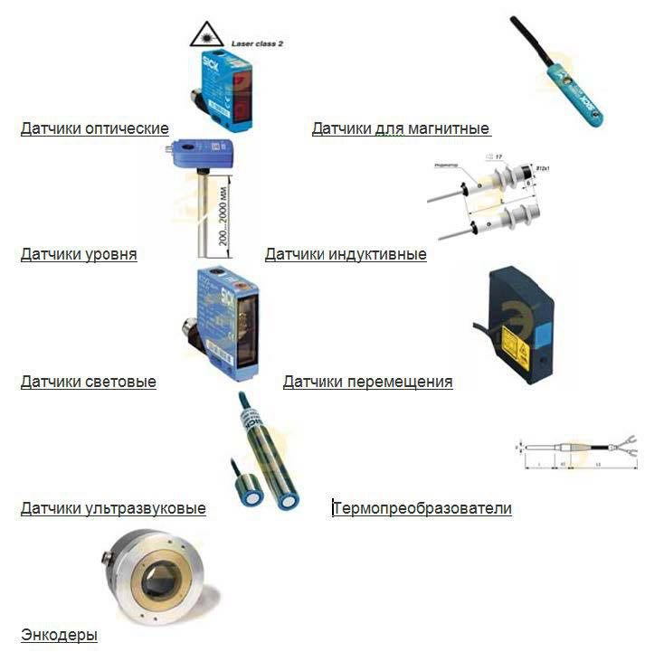

Система оператора APROL

Станция оператора APROL ответственна за визуализацию и работу системы, а также за оценку хронологических производственных данных.

Система поддержки выполнения и система разработки APROL

Сервер среды выполнения и системы разработки APROL обрабатывает глобальные функции системы управления.

﻿﻿Конфигурацию системы автоматиза-ция в системе разработки

﻿﻿Данные архивирования трендов, тревог, и файлов регистрации в системе поддержки выполнения

﻿﻿Связь для уровней управления и кон-троля, а также уровня управления с разомкнутым/замкнутым контуром

Контроллер APROL включает блок пи-тания, СР, и модули ввода -вывода; его задача - сбор и обработка сигналов.

Расширение ввода-вывода производится с использованием ETHERNET

Powerlink,

Использование различных модулей полевой шины позволяет интегрировать все датчики и исполнительные меха-низма согласно рекомендациям пользователя через Profibus DP/PA, Profi-

bus FMS, RK512, ETHERNET Powerlink,

TCP/IP, UDP/IP, Т.Л.

Управление с разомкнутым и замкнутым контуром

Полевой уровень

Полевые устройства основаны на обычных сигналах 0/4 ... 20 ма или полевых

шинах (ETHERNET Powerlink, Profibus

DP/ PA)

Полевые устройства

Резервирование сервера

Система поддержки выполнения

APROL Runtime system может быть

спроектирована с резервированием

- устанавливаются два сервера среды выполнения с идентичным аппаратным и программным обеспечени-ем.

На обоих серверах среды выполнения выполняются одинаковые программы / клиенты; один из серверов используется как ведущий сервер среды выполнения, ответственный за управление технологическим процессом.

• Если возникает ошибка (например, ведущий сервер среды выполнения теряет сетевое соединение с кон-троллерами), резервированное про-граммное обеспечение немедленно переключается с ведущего сервера среды выполнения на ведомый сервер среды выполнения, позволяя избежать потерь данных.

Для резервирования сервера APROL (Advanced PROcess Library) вы обычно следуете инструкциям, предоставленным в документации или руководстве пользователя, предоставленном B&R или вашим поставщиком системы автоматизации.

В общем, процесс резервирования сервера APROL может включать следующие шаги:

1. Настройка резервирования: Войдите в систему управления APROL с правами администратора и найдите раздел, отвечающий за настройку резервирования сервера.

2. Выбор резервирующего сервера: Выберите сервер, который будет выступать в роли резервного для основного сервера APROL.

3. Конфигурация резервирования: Укажите параметры резервирования, такие как режим работы (активный/пассивный или горячий/холодный резерв), время переключения между серверами и другие необходимые настройки.

4. Тестирование резервирования: После настройки резервирования сервера рекомендуется провести тестирование, чтобы убедиться, что процесс переключения между серверами работает корректно.

5. Документация и обучение: Убедитесь, что у вас есть документация по резервированию сервера APROL и что персонал, ответственный за обслуживание системы, обучен и понимает процедуры резервирования.

6. Мониторинг и обслуживание: После настройки резервирования сервера регулярно мониторьте работу системы и проводите необходимое обслуживание, чтобы обеспечить надежную работу резервной системы.

Если у вас возникают конкретные вопросы или проблемы при резервировании сервера APROL, рекомендуется обратиться за помощью к специалистам по системам автоматизации или технической поддержке B&R.

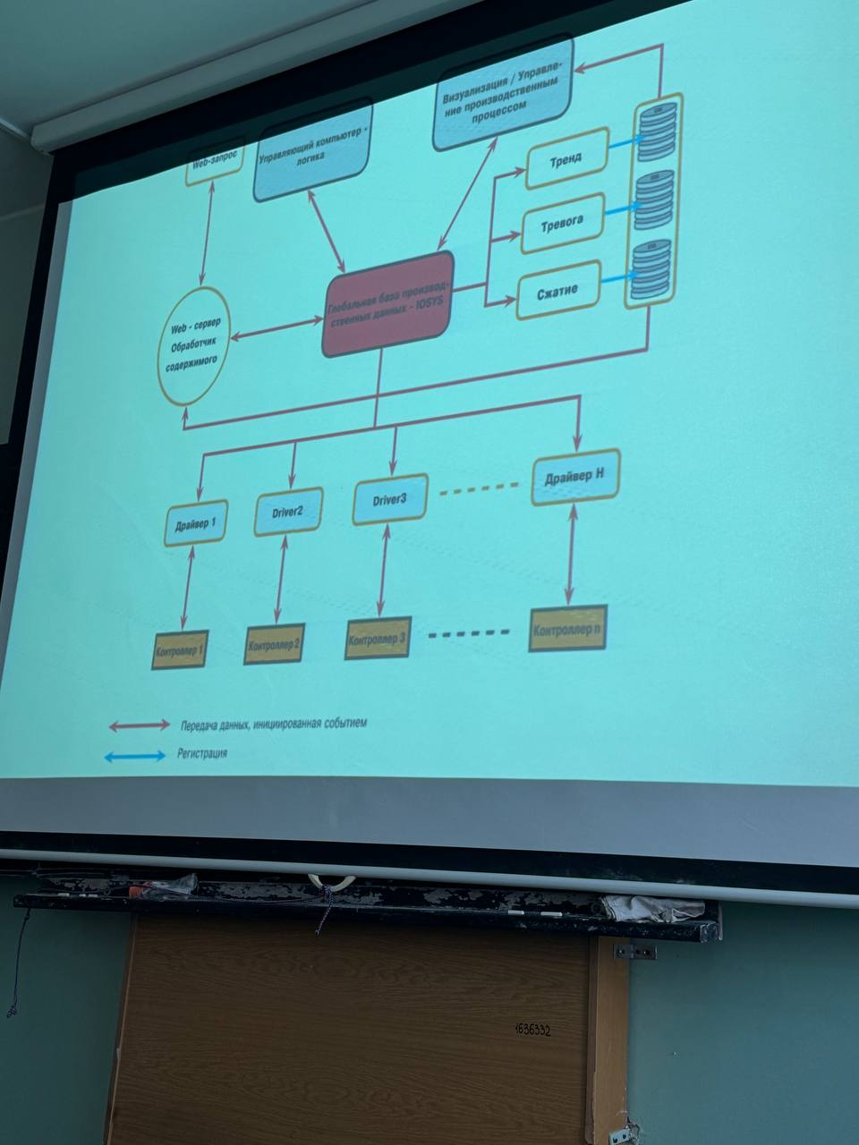

Система оператора APROL

Станция оператора APROL ответственна за визуализацию и работу системы, а также за оценку хронологических производственных данных.

Система поддержки выполнения и система разработки APROL

Сервер среды выполнения и системы разработки APROL обрабатывает глобальные функции системы управления.

﻿﻿Конфигурацию системы автоматиза-ция в системе разработки

﻿﻿Данные архивирования трендов, тревог, и файлов регистрации в системе поддержки выполнения

﻿﻿Связь для уровней управления и кон-троля, а также уровня управления с разомкнутым/замкнутым контуром

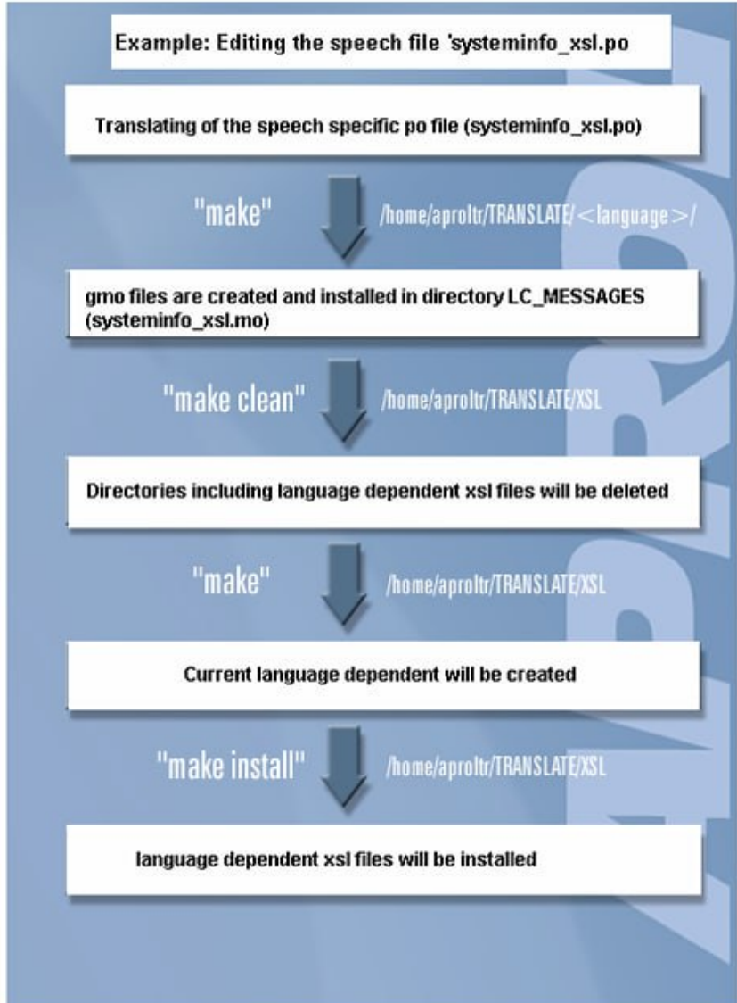

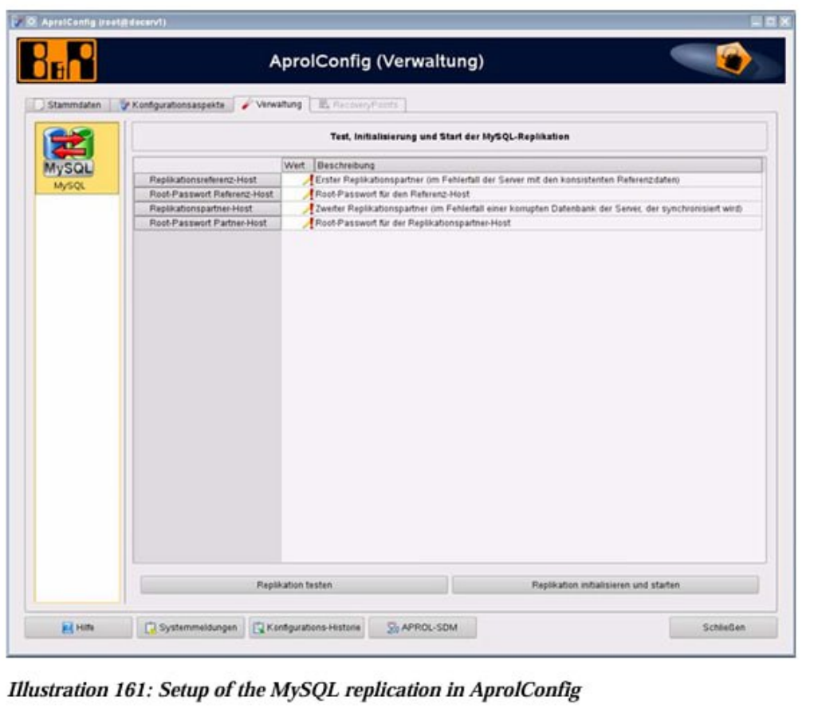  
СИСТЕМА БЭКАПОВ  
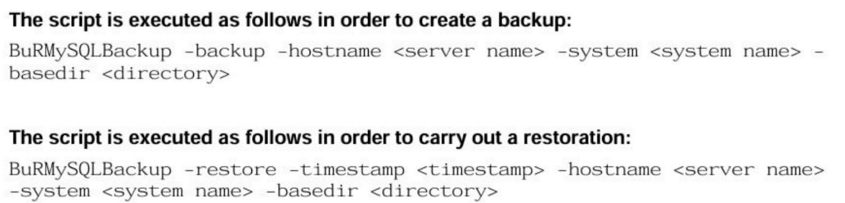

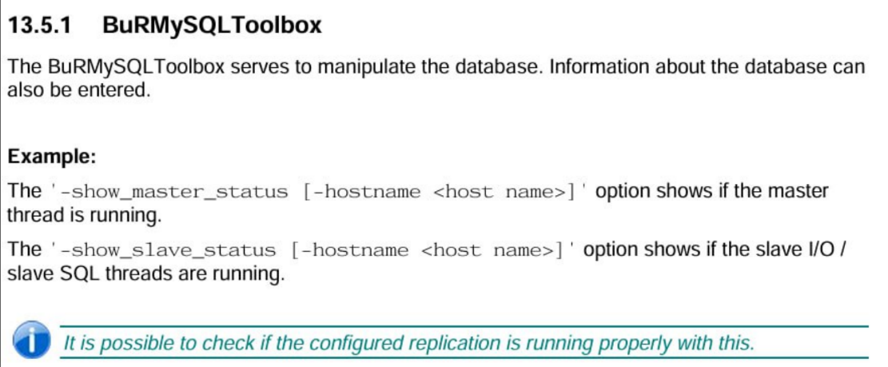

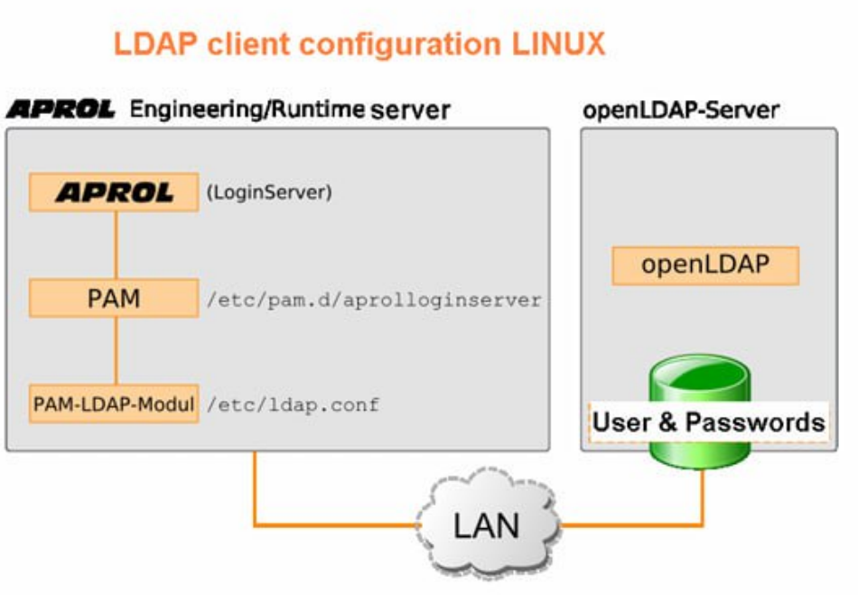

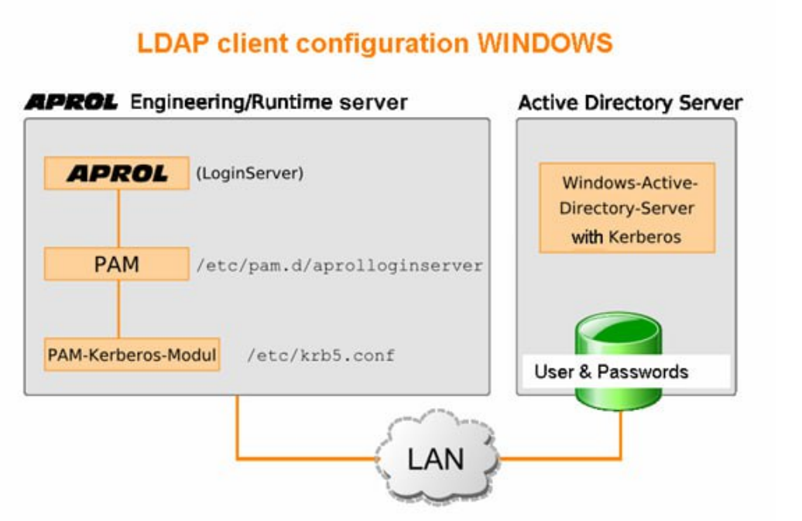

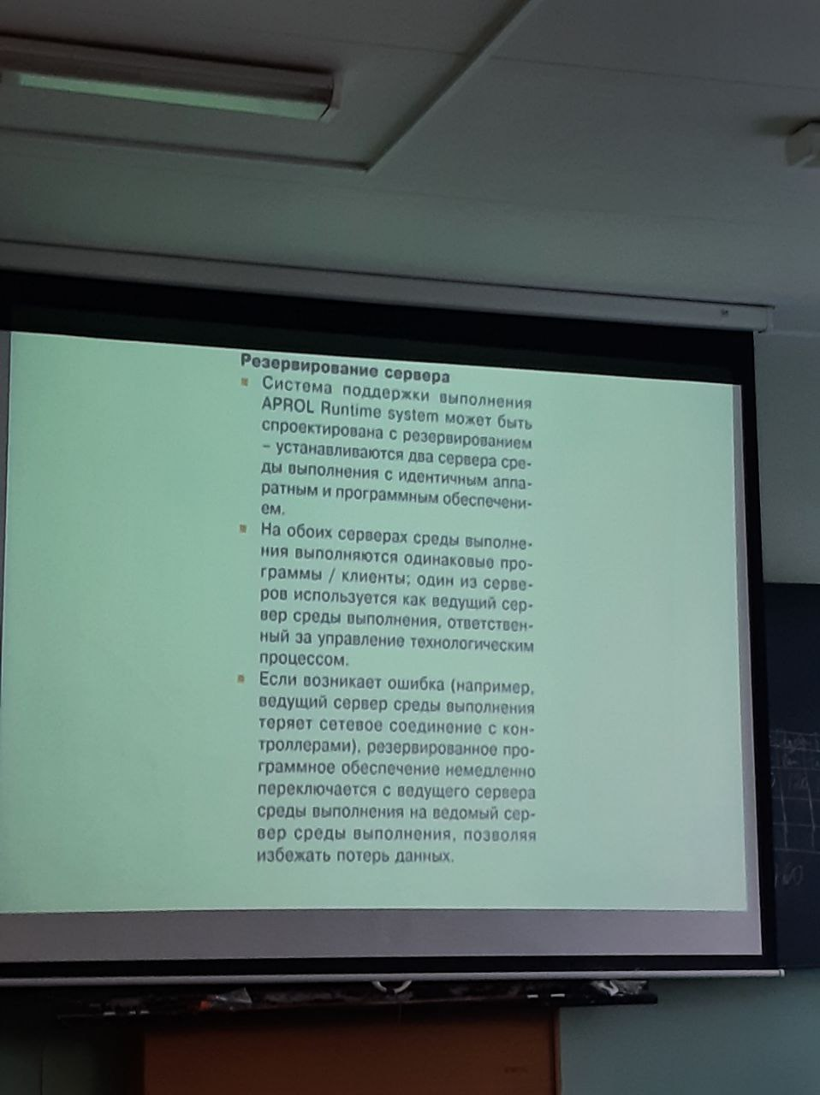

### Полевая шина (Fieldbus)

**Полевая шина** - это индустриальный стандарт сети для связи между различными датчиками, актуаторами и контроллерами в автоматизированных системах. Она позволяет обеспечивать двусторонний обмен данными и управление в реальном времени, что особенно важно для эффективного функционирования производственных процессов.

**Основные особенности полевых шин**:

* **Скорость передачи данных**: Обычно варьируется от нескольких сотен килобит до нескольких мегабит в секунду.
* **Надежность**: Высокая устойчивость к помехам и отказам, что критично для промышленной среды.
* **Топология**: Могут быть реализованы в виде шины, звезды, кольца и других топологий для адаптации к различным условиям.
* **Протоколы**: Существует множество протоколов, таких как Profibus, Modbus, DeviceNet и другие, каждый из которых имеет свои особенности и области применения.

**Пример использования полевой шины**: - (Иллюстрация)

### Тренды в автоматизации

Современные тренды в автоматизации направлены на повышение эффективности, безопасности и интеграции систем. Вот несколько ключевых направлений:

1. **Интернет вещей (IoT)**:
   * **Описание**: Интеграция различных устройств и систем через интернет для улучшения мониторинга и управления.
   * **Преимущества**: Улучшенный сбор данных, удаленный контроль и прогнозное обслуживание.
   * **Пример**: Умные фабрики, где оборудование взаимодействует через IoT-сети, предоставляя данные в реальном времени для оптимизации процессов.
2. - (Иллюстрация)
3. **Кибербезопасность**:
   * **Описание**: Усиление мер по защите систем автоматизации от кибератак.
   * **Преимущества**: Защита критических данных и инфраструктуры от несанкционированного доступа и угроз.
   * **Пример**: Использование продвинутых фаерволов и средств мониторинга для защиты промышленных сетей.
4. - (Иллюстрация)
5. **Искусственный интеллект (AI)**:
   * **Описание**: Применение AI для анализа данных и принятия решений.
   * **Преимущества**: Повышение точности прогнозов, автоматизация принятия решений и оптимизация процессов.
   * **Пример**: Машинное обучение для прогнозирования отказов оборудования и оптимизации производственных процессов.
6. - (Иллюстрация)
7. **Роботизация**:
   * **Описание**: Внедрение роботов для выполнения рутинных задач и повышения производительности.
   * **Преимущества**: Снижение затрат на рабочую силу, повышение скорости и точности выполнения задач.
   * **Пример**: Роботы-манипуляторы на производственных линиях, выполняющие сборочные операции.
8. - (Иллюстрация)

Эти тренды помогают создавать более интегрированные, умные и эффективные системы автоматизации, что способствует значительному улучшению производственных процессов.

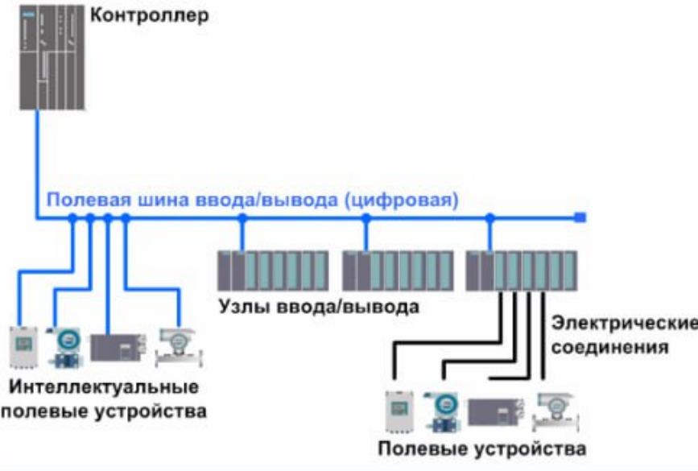

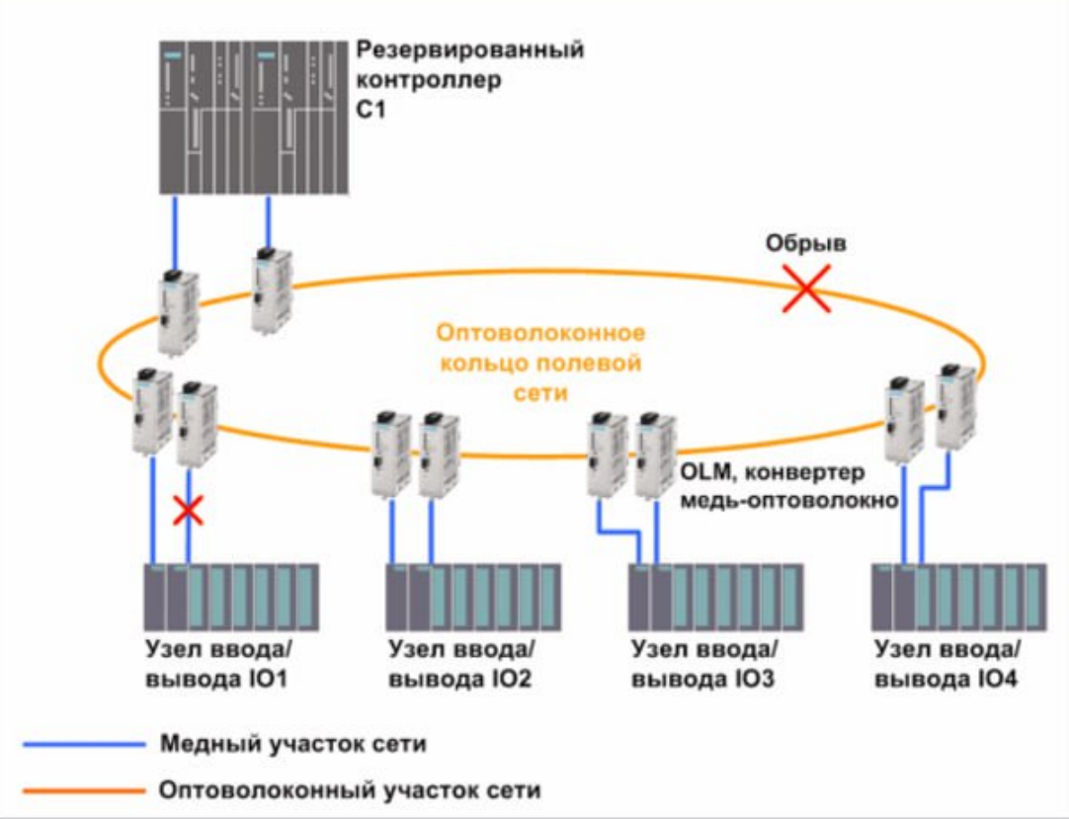

### Коммутатор (Switch)

**Коммутатор** – это устройство, которое используется для соединения нескольких устройств в локальной сети (LAN) и управления их взаимодействием. Коммутатор работает на канальном уровне модели OSI и использует MAC-адреса для пересылки данных.

* **Основные функции**:
  + Пересылка данных между устройствами в сети.
  + Обеспечение эффективного использования полосы пропускания.
  + Сегментация сети для улучшения производительности и безопасности.

### Маршрутизатор (Router)

**Маршрутизатор** – это устройство, которое соединяет несколько сетей и управляет маршрутизацией данных между ними. Маршрутизатор работает на сетевом уровне модели OSI и использует IP-адреса для определения маршрутов данных.

* **Основные функции**:
  + Определение оптимальных маршрутов для передачи данных.
  + Соединение различных сетей (например, локальной сети с Интернетом).
  + Обеспечение безопасности и контроля доступа через брандмауэры и NAT (Network Address Translation).

### Роутер

**Роутер** – это по сути тот же маршрутизатор. Часто термины "маршрутизатор" и "роутер" используются взаимозаменяемо. Роутер может выполнять функции маршрутизации данных между сетями, а также обеспечивать другие функции, такие как беспроводное соединение, брандмауэр и другие сетевые службы.

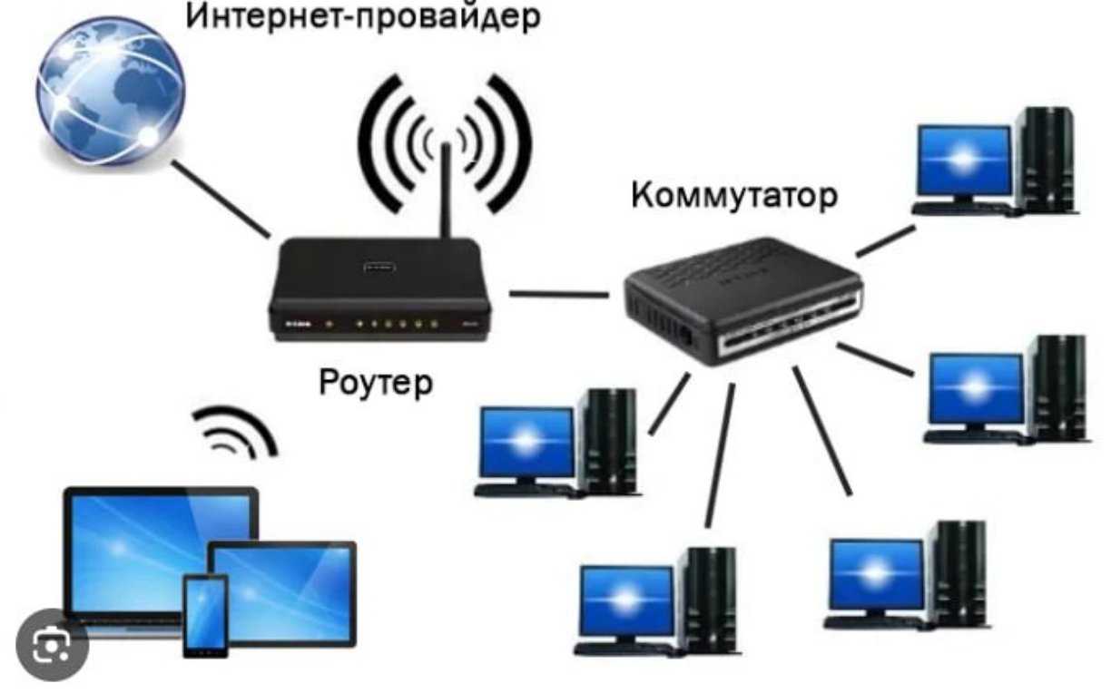

**Маршрутизотор:**  
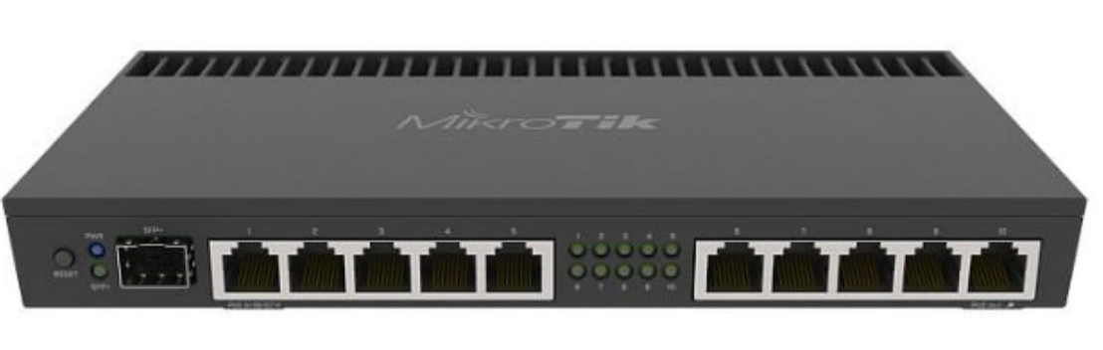

**Маршрутизатор = роутер**

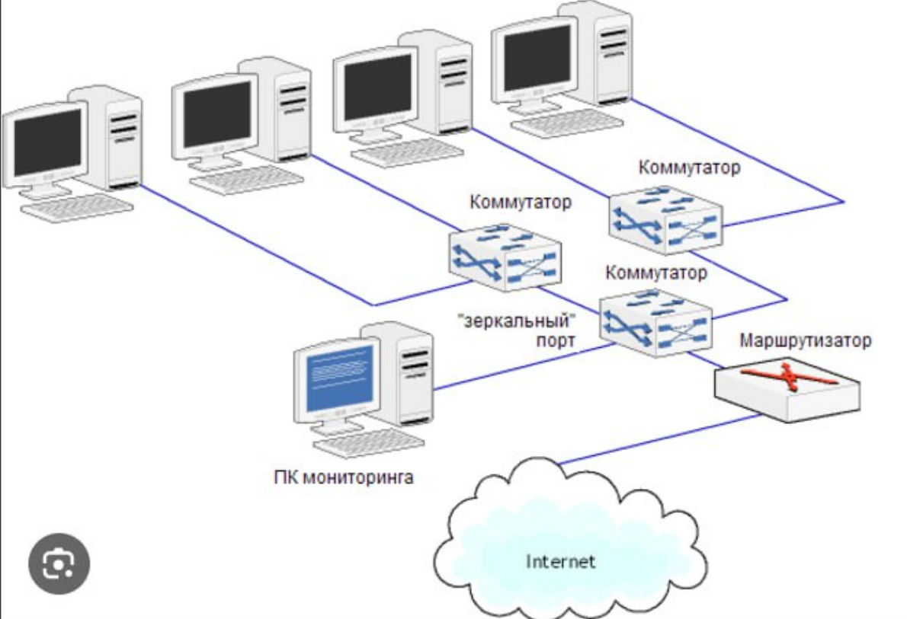

Коммутатор внутри:

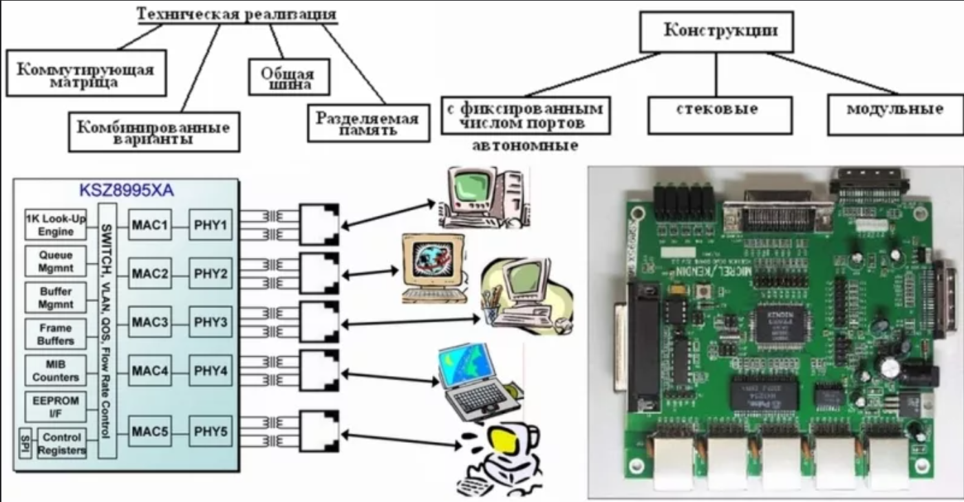

Маршрутизатор:

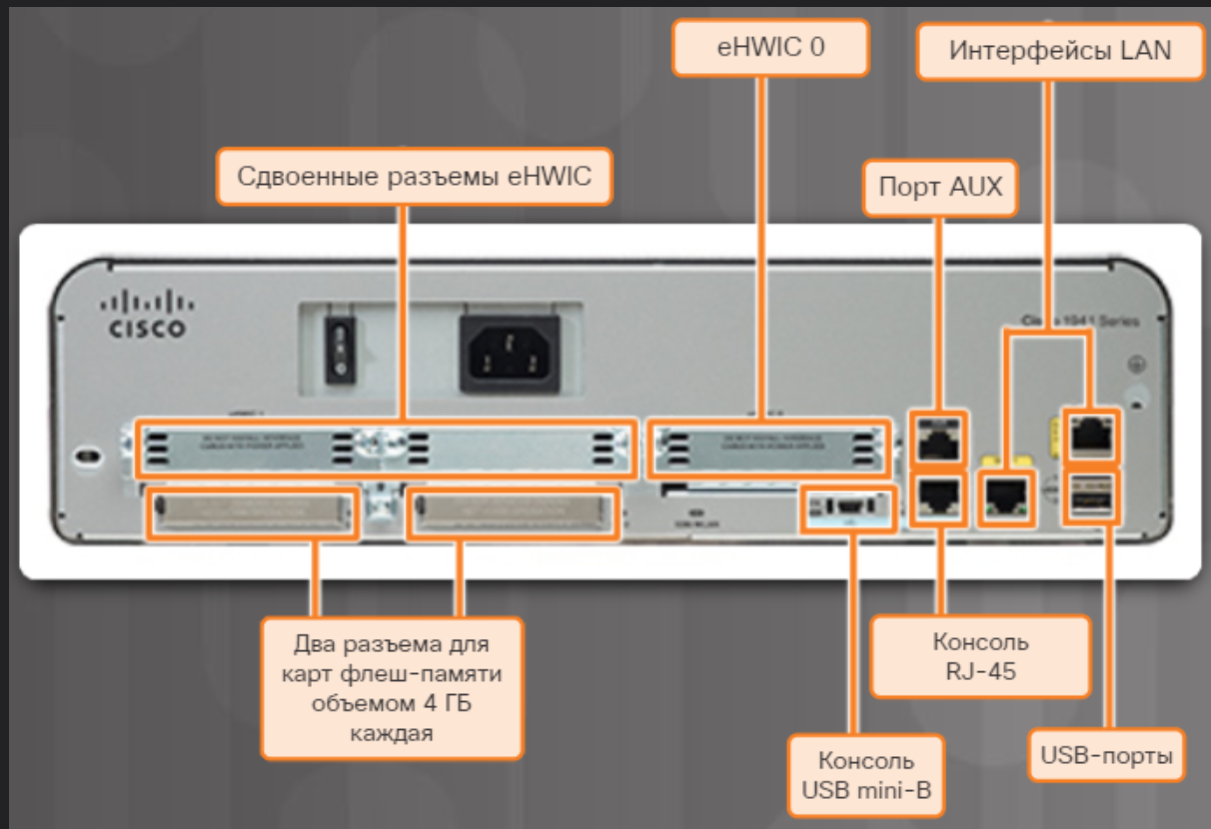

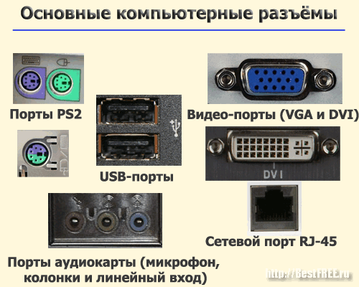

Сетевые порты являются виртуальными точками соединения, позволяющими обмениваться данными между серверами и клиентами

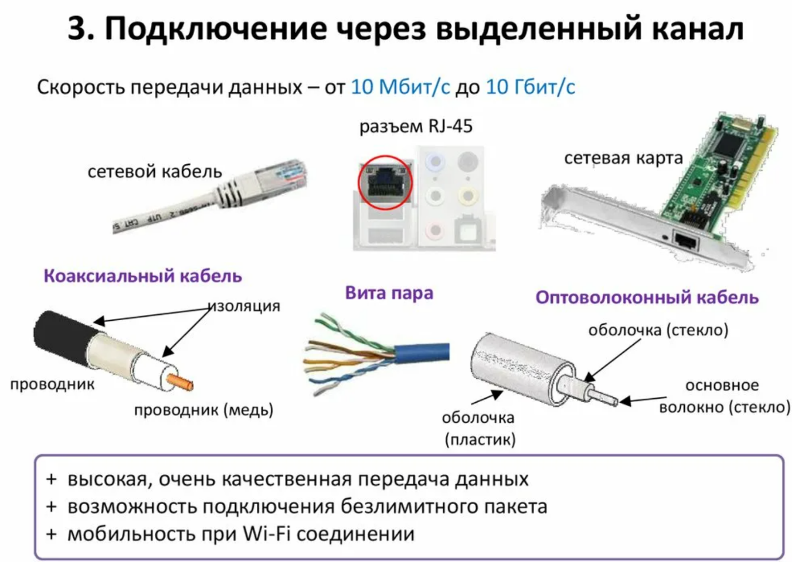

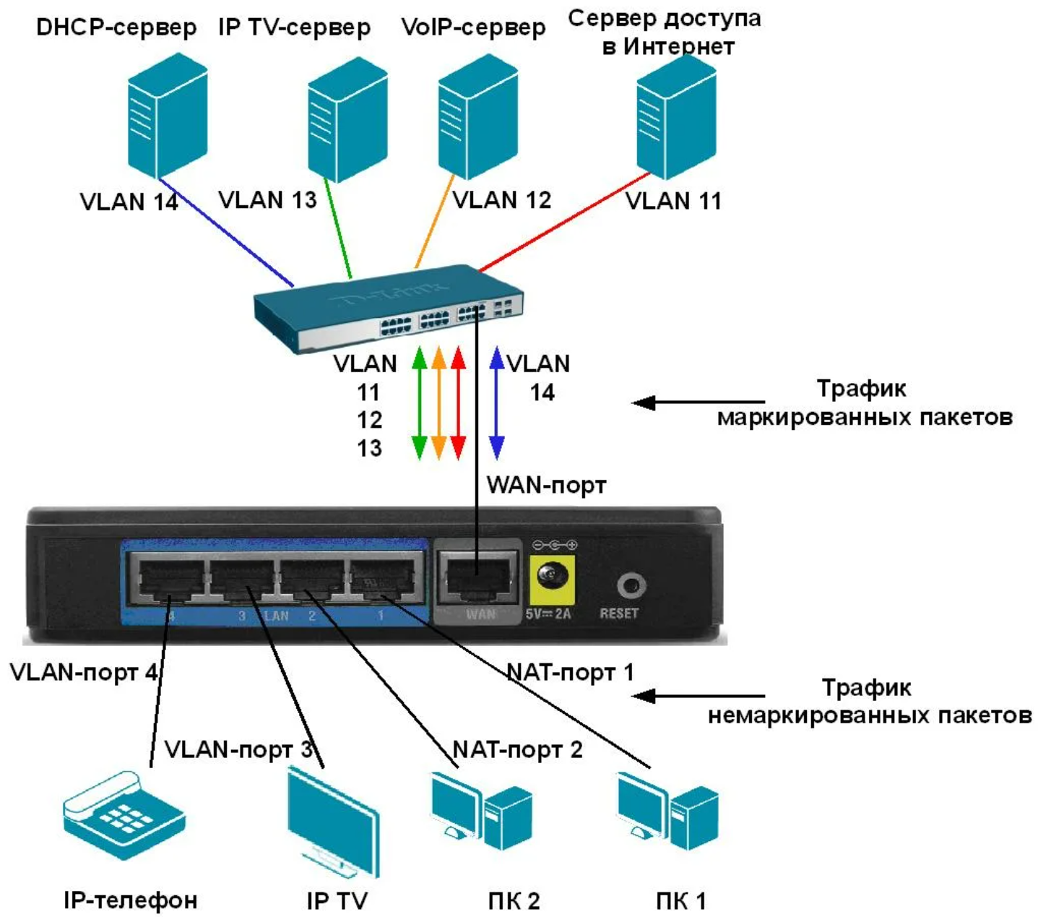

Bombaktaat

### PS/2

Разъем PS / 2 разработан IBM для подключения мыши и клавиатуры. Он был представлен в серии компьютеров IBM Personal Systems / 2, отсюда и название разъема PS / 2. Разъемы PS / 2 имеют пурпурный цвет для клавиатуры и зеленый для мыши.

PS / 2 - это 6-контактный разъем DIN. Схема выводов гнездового разъема PS / 2 показана ниже.

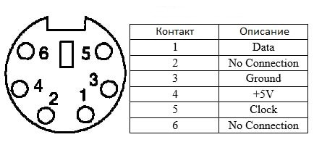

Несмотря на то, что распиновка портов PS / 2 для мыши и клавиатуры одинакова, компьютеры не распознают устройство при подключении к неправильному порту.

Порт PS / 2 теперь считается устаревшим портом, поскольку порт USB заменил его, и очень немногие современные материнские платы включают его в качестве устаревшего порта.

### Последовательный порт

Последовательный порт Хотя связь в PS / 2 и USB является последовательной, технически термин «последовательный порт» используется для обозначения интерфейса, соответствующего стандарту RS-232. Есть два типа последовательных портов, которые обычно встречаются на компьютере: DB-25 и DE-9.

#### DB-25

DB-25 - это вариант разъема D-sub и оригинальный порт для последовательной связи RS-232. Они были разработаны как основной порт для последовательных подключений по протоколу RS-232, но для большинства приложений не требовались все контакты. Следовательно, DE-9 был разработан для последовательной связи на основе RS-232, в то время как DB-25 редко использовался в качестве последовательного порта и часто использовался как параллельный порт принтера как замена 36-контактного параллельного разъема Centronics.

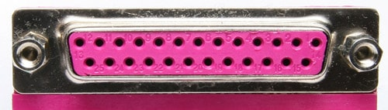

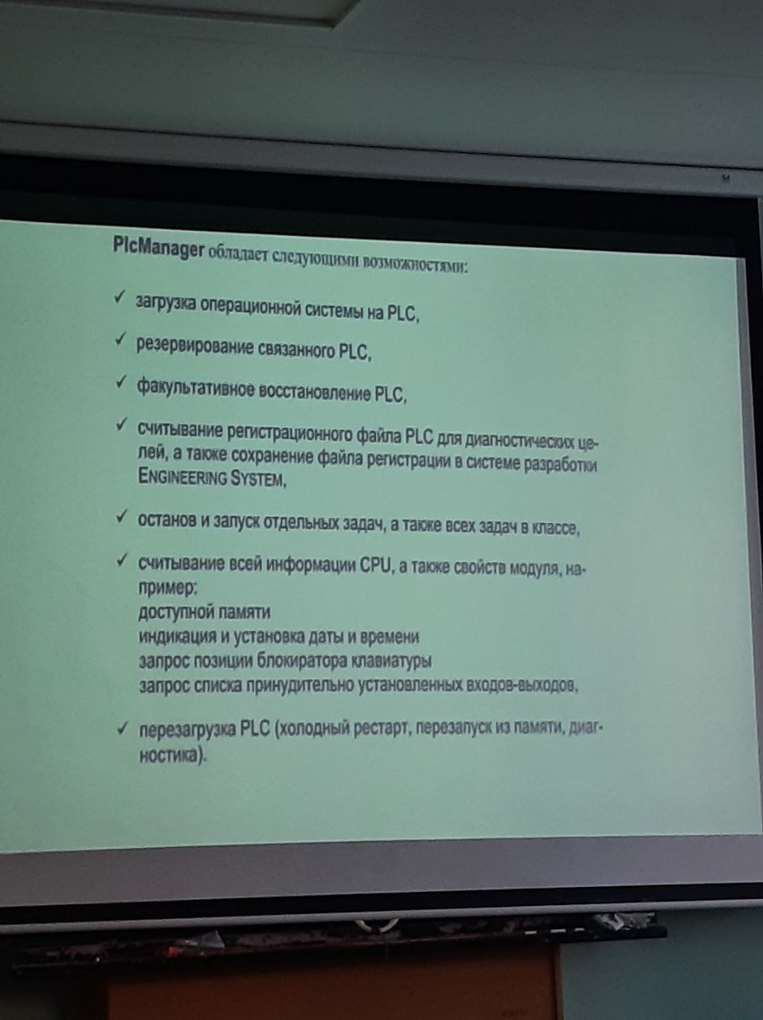

**Утилита** — небольшая вспомогательная **программа** для решения специализированных задач по настройке, оптимизации, улучшению работы оборудования и программного обеспечения (ПО). **Утилиты** либо дают доступ к скрытым настройкам и параметрам системы, либо делают процесс изменения отдельных настроек проще.

Преимущества использования утилит:

1. Утилиты позволяют экономить время и усилия, особенно при выполнении рутинных задач. Они автоматизируют процессы и ускоряют выполнение действий, которые в противном случае занимают бы много времени.
2. Утилиты дают возможность повысить производительность и эффективность работы. Они предлагают функции, которые упрощают выполнение сложных задач и обеспечивают более точные результаты.
3. Утилиты обладают простым и интуитивным интерфейсом, что позволяет любому пользователю без лишних проблем освоить и использовать их. Благодаря этому, даже те, кто не является профессионалом в определенной области, могут воспользоваться утилитами для решения своих задач.
4. Утилиты могут быть доступны как в онлайн-версиях, так и в виде приложений для устройств. Это означает, что они всегда под рукой и можно использовать в любом месте и в любое время, при необходимости.

Недостатки использования утилит:

* Утилиты могут иметь ограниченный функционал и не всегда предоставлять все необходимые возможности для решения сложных или специфичных задач.
* Некоторые утилиты могут требовать определенных знаний и навыков для их эффективного использования. Иногда может потребоваться дополнительное изучение документации или обучение, чтобы в полной мере использовать все возможности утилиты.
* Некоторые утилиты могут быть платными, что может стать финансовым бременем для некоторых пользователей.
* Использование утилит может привести к зависимости от них, что может затруднить выполнение задач без их использования.

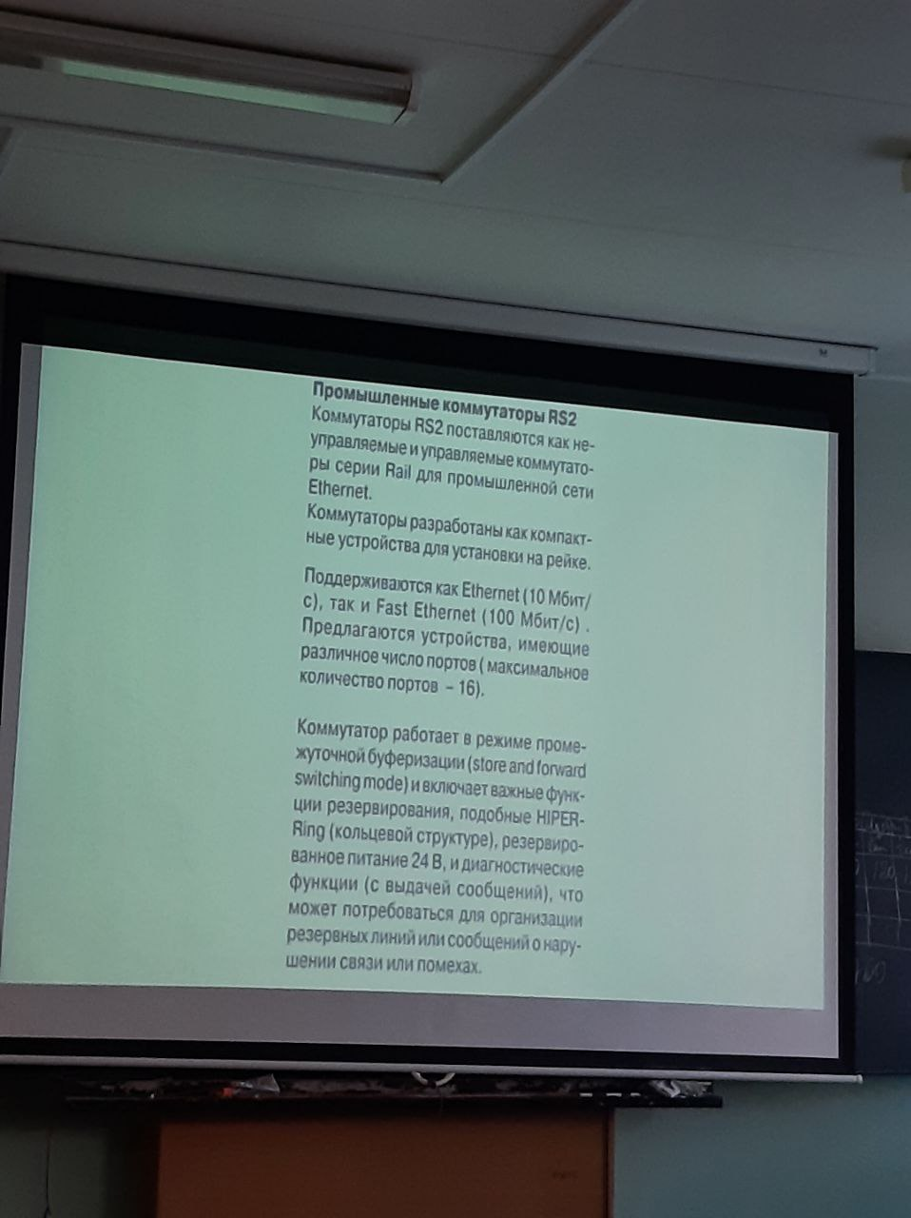

**Лекция 14.12.2024 Роботизированные технологические комплексы**

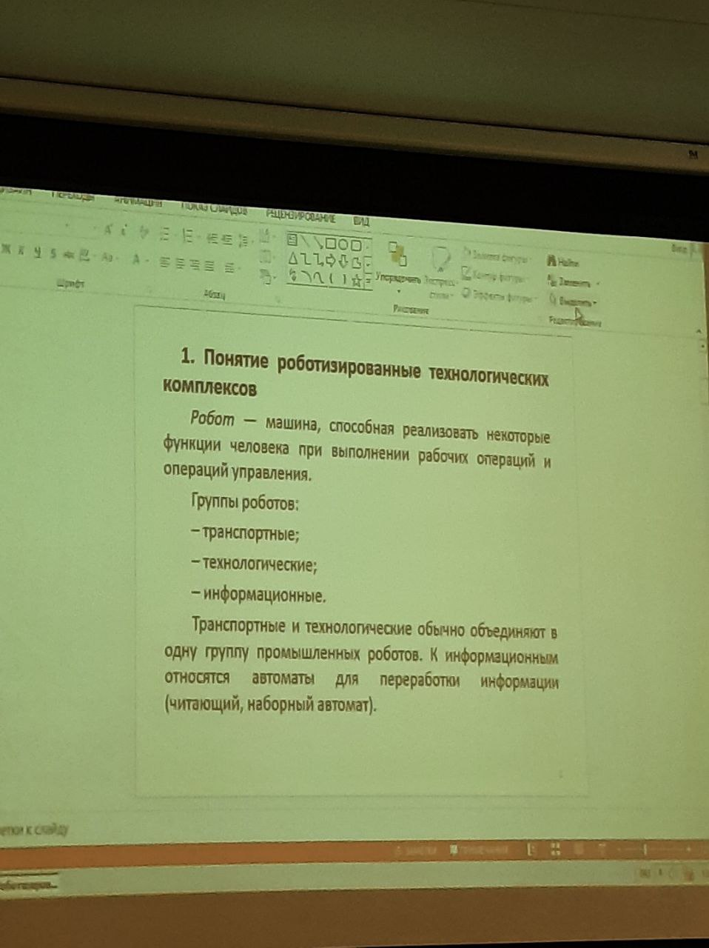

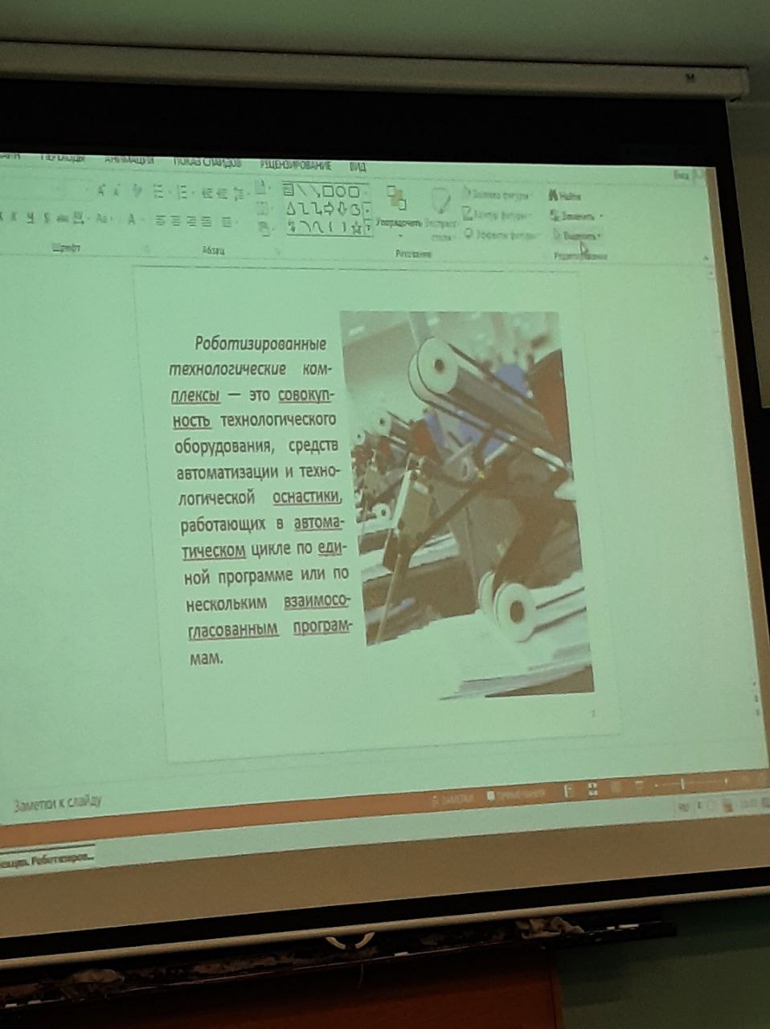

Промышленные роботы принято разделять на три поколения.

Роботы первого поколения (программные роботы) обладают жесткой программой, которую можно изменить только после ввода новой программы. Функциональные возможности таких роботов ограничиваются малым ассортиментом датчиков, внешней и внутренней информацией и несовершенством системы управления.

Отличием роботов второго поколения (адаптивных роботов) является наличие большого количества датчиков информации, а также более сложной системы управления. Управления такими роботами требует применения ЭВМ. Роботы применяются на сборочных операциях, для выполнения операций распознавания, контроля качества продукции и т. д.

Роботы третьего поколения (интеллектные роботы) отличаются от роботов второго поколения более сложной и совершенной системой управления, включающей элементы искусственного интеллекта. Особенностями роботов третьего поколения являются способность к обучению, адаптация в процессе функционирования к изменению внешних условий, возможность правильного функционирования в непредсказуемой обстановке.

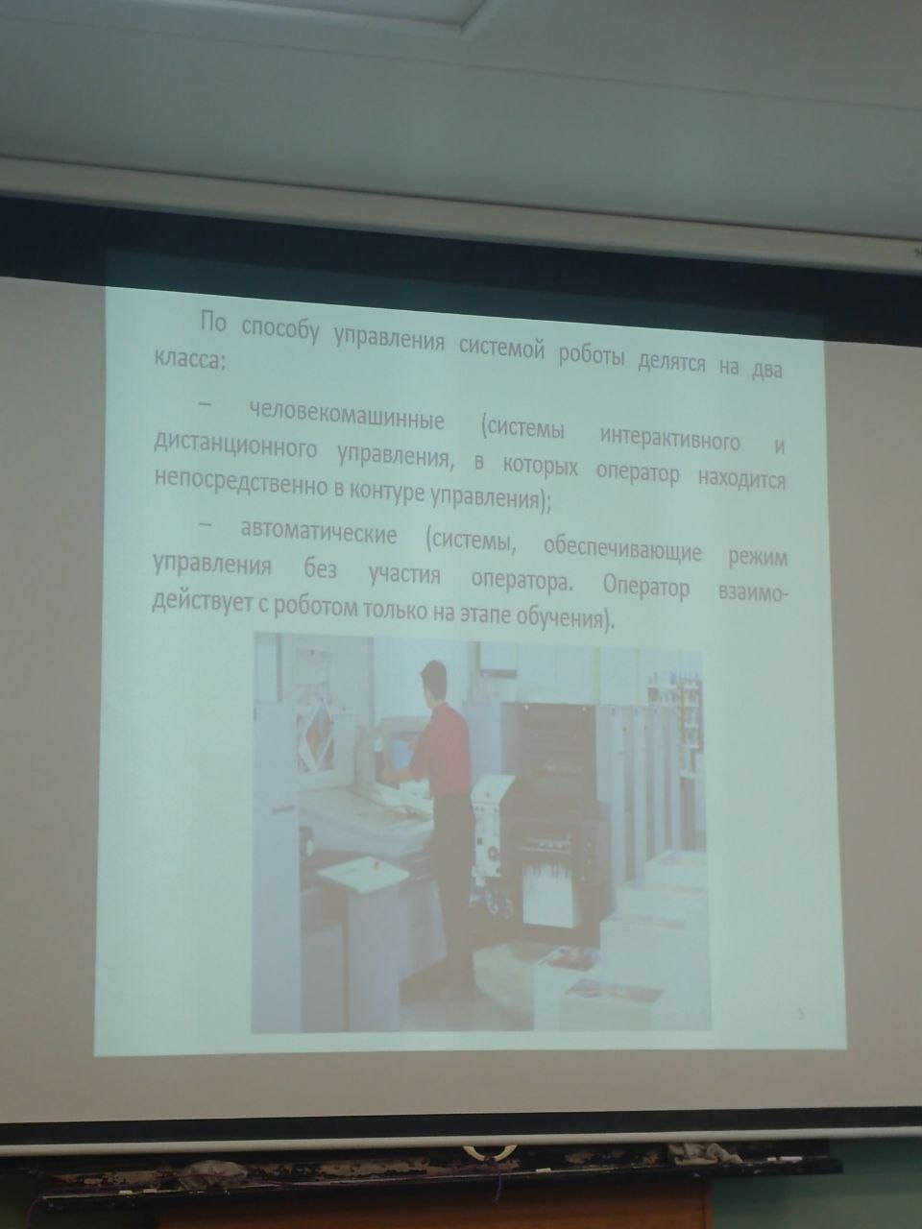

Эти системы управления делятся на три группы: программного, адаптивного, интеллектного управления.

Системы программного управления работают по заранее рассчитанной жесткой программе. При переходе на выполнение других функций робот перепрограммируется. Функции управления делятся на контурные, цикловые и позиционные.

Система адаптивного управления движение робота осуществляется по гибко изменяемой или корректируемым программам, позволяющим приспосабливаться к изменяющимся условиям эксплуатации. Для получения информации об изменении условий внешней среды используются датчики отчислений. Перестройка программ происходит с учетом сигналов, поступаемых от датчиков.

Система интеллектного управления в программах движения робота не задается, а синтезируется на основе описания внешней среды в совокупности правил возможного поведения робота и целевой установки.

В состав системы управления роботом входят многочисленные локальные системы управления. Эти локальные системы работают как в автоматическом режиме, так и в режиме управления оператором. В качестве исполнительных устройств локальных систем управления используются электроприводы. Основными элементами электропривода являются передаточные механизмы (редукторы) и система управления. электродвигатель, Большое распространение для управления роботами получили шаговые электроприводы.

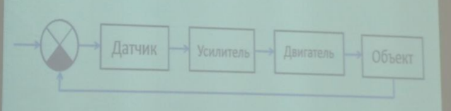

Локальные системы управления

# **Система управления**

Материал из Википедии — свободной энциклопедии

[Перейти к навигации](https://ru.wikipedia.org/wiki/%D0%A1%D0%B8%D1%81%D1%82%D0%B5%D0%BC%D0%B0_%D1%83%D0%BF%D1%80%D0%B0%D0%B2%D0%BB%D0%B5%D0%BD%D0%B8%D1%8F#mw-head)

[Перейти к поиску](https://ru.wikipedia.org/wiki/%D0%A1%D0%B8%D1%81%D1%82%D0%B5%D0%BC%D0%B0_%D1%83%D0%BF%D1%80%D0%B0%D0%B2%D0%BB%D0%B5%D0%BD%D0%B8%D1%8F#searchInput)

**Систе́ма управле́ния** — систематизированный (строго определённый) набор средств для управления подконтрольным объектом ([объектом управления](https://ru.wikipedia.org/wiki/%D0%9E%D0%B1%D1%8A%D0%B5%D0%BA%D1%82_%D1%83%D0%BF%D1%80%D0%B0%D0%B2%D0%BB%D0%B5%D0%BD%D0%B8%D1%8F)): возможность сбора показаний о его состоянии, а также средств воздействия на его поведение, предназначенный для достижения заданных целей. Объектом системы управления могут быть как [технические объекты](https://ru.wikipedia.org/wiki/%D0%A2%D0%B5%D1%85%D0%BD%D0%B8%D1%87%D0%B5%D1%81%D0%BA%D0%B8%D0%B9_%D0%BE%D0%B1%D1%8A%D0%B5%D0%BA%D1%82), так и люди. Объект системы управления может состоять из других объектов, которые могут иметь постоянную структуру взаимосвязей.

**Техни́ческая структу́ра управле́ния** — устройство или набор устройств для манипулирования поведением других устройств или систем.

Объектом управления может быть любая [динамическая система](https://ru.wikipedia.org/wiki/%D0%94%D0%B8%D0%BD%D0%B0%D0%BC%D0%B8%D1%87%D0%B5%D1%81%D0%BA%D0%B0%D1%8F_%D1%81%D0%B8%D1%81%D1%82%D0%B5%D0%BC%D0%B0) или её [модель](https://ru.wikipedia.org/wiki/%D0%9C%D0%BE%D0%B4%D0%B5%D0%BB%D1%8C). *Состояние объекта* характеризуется некоторыми количественными величинами, изменяющимися во времени, то есть [переменными состояния](https://ru.wikipedia.org/wiki/%D0%9F%D0%B5%D1%80%D0%B5%D0%BC%D0%B5%D0%BD%D0%BD%D1%8B%D0%B5_%D1%81%D0%BE%D1%81%D1%82%D0%BE%D1%8F%D0%BD%D0%B8%D1%8F). В естественных процессах в роли таких переменных может выступать [температура](https://ru.wikipedia.org/wiki/%D0%A2%D0%B5%D0%BC%D0%BF%D0%B5%D1%80%D0%B0%D1%82%D1%83%D1%80%D0%B0), [плотность](https://ru.wikipedia.org/wiki/%D0%9F%D0%BB%D0%BE%D1%82%D0%BD%D0%BE%D1%81%D1%82%D1%8C) определённого [вещества](https://ru.wikipedia.org/wiki/%D0%92%D0%B5%D1%89%D0%B5%D1%81%D1%82%D0%B2%D0%BE) в [организме](https://ru.wikipedia.org/wiki/%D0%9E%D1%80%D0%B3%D0%B0%D0%BD%D0%B8%D0%B7%D0%BC), [курс ценных бумаг](https://ru.wikipedia.org/wiki/%D0%9C%D0%9C%D0%92%D0%91) и т. д. Для технических объектов это механические перемещения (угловые или линейные) и их скорость, электрические переменные, температуры и т. д. Анализ и синтез систем управления проводится методами специального раздела [математики](https://ru.wikipedia.org/wiki/%D0%9C%D0%B0%D1%82%D0%B5%D0%BC%D0%B0%D1%82%D0%B8%D0%BA%D0%B0) — [теории управления](https://ru.wikipedia.org/wiki/%D0%A2%D0%B5%D0%BE%D1%80%D0%B8%D1%8F_%D1%83%D0%BF%D1%80%D0%B0%D0%B2%D0%BB%D0%B5%D0%BD%D0%B8%D1%8F).

Структуры управления разделяют на два больших класса:

* [Автоматизированная система управления](https://ru.wikipedia.org/wiki/%D0%90%D0%B2%D1%82%D0%BE%D0%BC%D0%B0%D1%82%D0%B8%D0%B7%D0%B8%D1%80%D0%BE%D0%B2%D0%B0%D0%BD%D0%BD%D0%B0%D1%8F_%D1%81%D0%B8%D1%81%D1%82%D0%B5%D0%BC%D0%B0_%D1%83%D0%BF%D1%80%D0%B0%D0%B2%D0%BB%D0%B5%D0%BD%D0%B8%D1%8F) (АСУ) — с участием человека в контуре управления;
* [Система автоматического управления](https://ru.wikipedia.org/wiki/%D0%A1%D0%B8%D1%81%D1%82%D0%B5%D0%BC%D0%B0_%D0%B0%D0%B2%D1%82%D0%BE%D0%BC%D0%B0%D1%82%D0%B8%D1%87%D0%B5%D1%81%D0%BA%D0%BE%D0%B3%D0%BE_%D1%83%D0%BF%D1%80%D0%B0%D0%B2%D0%BB%D0%B5%D0%BD%D0%B8%D1%8F) (САУ) — без участия человека в контуре управления.

**Типы систем автоматического управления**

Система автоматического управления, как правило, состоит из двух основных элементов — объекта управления и управляющего устройства.

**По цели управления**

**Объект управления** — изменение состояния объекта в соответствии с заданным законом управления. Такое изменение происходит в результате внешних факторов, например, вследствие управляющих или возмущающих воздействий.

**Системы автоматического регулирования**

* [Системы автоматической стабилизации](https://ru.wikipedia.org/wiki/%D0%A1%D0%B8%D1%81%D1%82%D0%B5%D0%BC%D1%8B_%D0%B0%D0%B2%D1%82%D0%BE%D0%BC%D0%B0%D1%82%D0%B8%D1%87%D0%B5%D1%81%D0%BA%D0%BE%D0%B9_%D1%81%D1%82%D0%B0%D0%B1%D0%B8%D0%BB%D0%B8%D0%B7%D0%B0%D1%86%D0%B8%D0%B8). Выходное значение поддерживается на постоянном уровне (заданное значение — [константа](https://ru.wikipedia.org/wiki/%D0%9F%D0%BE%D1%81%D1%82%D0%BE%D1%8F%D0%BD%D0%BD%D0%B0%D1%8F)). Отклонения возникают за счёт возмущений и при включении.
* [Системы программного регулирования](https://ru.wikipedia.org/wiki/%D0%A1%D0%B8%D1%81%D1%82%D0%B5%D0%BC%D1%8B_%D0%BF%D1%80%D0%BE%D0%B3%D1%80%D0%B0%D0%BC%D0%BC%D0%BD%D0%BE%D0%B3%D0%BE_%D1%80%D0%B5%D0%B3%D1%83%D0%BB%D0%B8%D1%80%D0%BE%D0%B2%D0%B0%D0%BD%D0%B8%D1%8F). Заданное значение изменяется по заранее заданному программному закону . Наряду с ошибками, встречающимися в системах автоматического регулирования, здесь также имеют место ошибки от инерционности [регулятора](https://ru.wikipedia.org/wiki/%D0%A0%D0%B5%D0%B3%D1%83%D0%BB%D1%8F%D1%82%D0%BE%D1%80_(%D1%82%D0%B5%D0%BE%D1%80%D0%B8%D1%8F_%D1%83%D0%BF%D1%80%D0%B0%D0%B2%D0%BB%D0%B5%D0%BD%D0%B8%D1%8F)). Программное регулирование — достаточно сложный процесс, требует знания технологии и динамических свойств управляемого объекта, работающим под непосредственным контролем человека.
* [Следящие системы](https://ru.wikipedia.org/wiki/%D0%A1%D0%BB%D0%B5%D0%B4%D1%8F%D1%89%D0%B0%D1%8F_%D1%81%D0%B8%D1%81%D1%82%D0%B5%D0%BC%D0%B0_%D1%83%D0%BF%D1%80%D0%B0%D0%B2%D0%BB%D0%B5%D0%BD%D0%B8%D1%8F). Входное воздействие неизвестно. Оно определяется только в процессе функционирования системы. Ошибки очень сильно зависят от вида [функции](https://ru.wikipedia.org/wiki/%D0%A4%D1%83%D0%BD%D0%BA%D1%86%D0%B8%D1%8F_(%D0%BC%D0%B0%D1%82%D0%B5%D0%BC%D0%B0%D1%82%D0%B8%D0%BA%D0%B0)) f(t).

**Системы экстремального регулирования**[[править](https://ru.wikipedia.org/w/index.php?title=%D0%A1%D0%B8%D1%81%D1%82%D0%B5%D0%BC%D0%B0_%D1%83%D0%BF%D1%80%D0%B0%D0%B2%D0%BB%D0%B5%D0%BD%D0%B8%D1%8F&veaction=edit&section=4) | [править код](https://ru.wikipedia.org/w/index.php?title=%D0%A1%D0%B8%D1%81%D1%82%D0%B5%D0%BC%D0%B0_%D1%83%D0%BF%D1%80%D0%B0%D0%B2%D0%BB%D0%B5%D0%BD%D0%B8%D1%8F&action=edit&section=4)]

Способны поддерживать [экстремальное значение](https://ru.wikipedia.org/wiki/%D0%AD%D0%BA%D1%81%D1%82%D1%80%D0%B5%D0%BC%D1%83%D0%BC) некоторого критерия (например, минимальное или максимальное), характеризующего [качество](https://ru.wikipedia.org/wiki/%D0%9A%D0%B0%D1%87%D0%B5%D1%81%D1%82%D0%B2%D0%BE_(%D1%84%D0%B8%D0%BB%D0%BE%D1%81%D0%BE%D1%84%D0%B8%D1%8F)) функционирования данного объекта. Критерием качества, который обычно называют *целевой функцией*, *показателем* [*экстремума*](https://ru.wikipedia.org/wiki/%D0%AD%D0%BA%D1%81%D1%82%D1%80%D0%B5%D0%BC%D1%83%D0%BC) или *экстремальной характеристикой*, может быть либо непосредственно измеряемая [физическая величина](https://ru.wikipedia.org/wiki/%D0%A4%D0%B8%D0%B7%D0%B8%D1%87%D0%B5%D1%81%D0%BA%D0%B0%D1%8F_%D0%B2%D0%B5%D0%BB%D0%B8%D1%87%D0%B8%D0%BD%D0%B0) (например, [температура](https://ru.wikipedia.org/wiki/%D0%A2%D0%B5%D0%BC%D0%BF%D0%B5%D1%80%D0%B0%D1%82%D1%83%D1%80%D0%B0), [ток](https://ru.wikipedia.org/wiki/%D0%A1%D0%B8%D0%BB%D0%B0_%D1%82%D0%BE%D0%BA%D0%B0), [напряжение](https://ru.wikipedia.org/wiki/%D0%AD%D0%BB%D0%B5%D0%BA%D1%82%D1%80%D0%B8%D1%87%D0%B5%D1%81%D0%BA%D0%BE%D0%B5_%D0%BD%D0%B0%D0%BF%D1%80%D1%8F%D0%B6%D0%B5%D0%BD%D0%B8%D0%B5), [влажность](https://ru.wikipedia.org/wiki/%D0%92%D0%BB%D0%B0%D0%B6%D0%BD%D0%BE%D1%81%D1%82%D1%8C), [давление](https://ru.wikipedia.org/wiki/%D0%94%D0%B0%D0%B2%D0%BB%D0%B5%D0%BD%D0%B8%D0%B5)), либо [КПД](https://ru.wikipedia.org/wiki/%D0%9A%D0%BE%D1%8D%D1%84%D1%84%D0%B8%D1%86%D0%B8%D0%B5%D0%BD%D1%82_%D0%BF%D0%BE%D0%BB%D0%B5%D0%B7%D0%BD%D0%BE%D0%B3%D0%BE_%D0%B4%D0%B5%D0%B9%D1%81%D1%82%D0%B2%D0%B8%D1%8F), производительность и др.

Выделяют:

* Системы с экстремальным регулятором релейного действия. Универсальный экстремальный регулятор должен быть хорошо масштабируемым устройством, способным исполнять большое количество вычислений в соответствии с различными методами.
  + Сигнум-регулятор используется как аналоговый анализатор качества, однозначно характеризующий лишь один подстраиваемый параметр систем. Он состоит из двух последовательно включённых устройств: Сигнум-реле ([D-триггер](https://ru.wikipedia.org/wiki/D-%D1%82%D1%80%D0%B8%D0%B3%D0%B3%D0%B5%D1%80)) и исполнительный двигатель ([интегратор](https://ru.wikipedia.org/wiki/%D0%98%D0%BD%D1%82%D0%B5%D0%B3%D1%80%D0%B0%D1%82%D0%BE%D1%80)).
  + Экстремальные системы с безынерционным объектом
  + Экстремальные системы с инерционным объектом
  + Экстремальные системы с плавающей характеристикой. Используется в случае, когда [экстремум](https://ru.wikipedia.org/wiki/%D0%AD%D0%BA%D1%81%D1%82%D1%80%D0%B5%D0%BC%D1%83%D0%BC) меняется непредсказуемым или сложно идентифицируемым образом.
* Системы с синхронным детектором (экстремальные системы непрерывного действия). В прямом канале имеется [дифференцирующее звено](https://ru.wikipedia.org/w/index.php?title=%D0%94%D0%B8%D1%84%D1%84%D0%B5%D1%80%D0%B5%D0%BD%D1%86%D0%B8%D1%80%D1%83%D1%8E%D1%89%D0%B5%D0%B5_%D0%B7%D0%B2%D0%B5%D0%BD%D0%BE&action=edit&redlink=1), не пропускающее постоянную составляющую. Удалить или зашунтировать по каким-либо причинам это звено невозможно или неприменимо. Для обеспечения работоспособности системы используется модуляция задающего воздействия и кодирование сигнала в прямом канале, а после дифференцирующего звена устанавливают [синхронный детектор фазы](https://ru.wikipedia.org/w/index.php?title=%D0%A1%D0%B8%D0%BD%D1%85%D1%80%D0%BE%D0%BD%D0%BD%D1%8B%D0%B9_%D0%B4%D0%B5%D1%82%D0%B5%D0%BA%D1%82%D0%BE%D1%80_%D1%84%D0%B0%D0%B7%D1%8B&action=edit&redlink=1).

**Адаптивные системы автоматического управления**

*Основная статья:* [***Адаптивная система***](https://ru.wikipedia.org/wiki/%D0%90%D0%B4%D0%B0%D0%BF%D1%82%D0%B8%D0%B2%D0%BD%D0%B0%D1%8F_%D1%81%D0%B8%D1%81%D1%82%D0%B5%D0%BC%D0%B0)

Служат для обеспечения желаемого качества процесса при широком диапазоне изменения характеристик объектов управления и возмущений.

Следует различать два метода организации адаптации: поисковую адаптацию и адаптацию с индикацией объекта, то есть с экспериментальной оценкой его математической модели.

**По виду информации в управляющем устройстве**

**Замкнутые САУ**

В замкнутых системах автоматического регулирования управляющее воздействие формируется в непосредственной зависимости от управляемой величины. Связь выхода системы с его входом называется [обратной связью](https://ru.wikipedia.org/wiki/%D0%9E%D0%B1%D1%80%D0%B0%D1%82%D0%BD%D0%B0%D1%8F_%D1%81%D0%B2%D1%8F%D0%B7%D1%8C_(%D0%BA%D0%B8%D0%B1%D0%B5%D1%80%D0%BD%D0%B5%D1%82%D0%B8%D0%BA%D0%B0)). Сигнал обратной связи вычитается из задающего воздействия. Такая обратная связь называется *отрицательной*. Может ли быть наоборот? Оказывается, да. В этом случае обратная связь называется положительной, она увеличивает рассогласование, то есть, стремится «раскачать» систему. На практике положительная обратная связь применяется, например, в генераторах для поддержания незатухающих электрических колебаний

**Разомкнутые САУ**

Сущность принципа разомкнутого управления заключается в *жёстко* заданной программе управления. То есть управление осуществляется «вслепую», без контроля результата, основываясь лишь на заложенной в САУ модели управляемого объекта. Примеры таких систем: [таймер](https://ru.wikipedia.org/wiki/%D0%A2%D0%B0%D0%B9%D0%BC%D0%B5%D1%80), блок управления светофора, автоматическая система полива газона, автоматическая стиральная машина и т. п.

В свою очередь, различают:

* Разомкнутые по задающему воздействию
* Разомкнутые по возмущающему воздействию

**Характеристика САУ**

В зависимости от описания переменных системы делятся на *линейные* и [нелинейные](https://ru.wikipedia.org/wiki/%D0%9D%D0%B5%D0%BB%D0%B8%D0%BD%D0%B5%D0%B9%D0%BD%D0%BE%D0%B5_%D1%83%D0%BF%D1%80%D0%B0%D0%B2%D0%BB%D0%B5%D0%BD%D0%B8%D0%B5). К линейным относятся системы, состоящие из элементов описания, которые задаются линейными алгебраическими или [дифференциальными уравнениями](https://ru.wikipedia.org/wiki/%D0%94%D0%B8%D1%84%D1%84%D0%B5%D1%80%D0%B5%D0%BD%D1%86%D0%B8%D0%B0%D0%BB%D1%8C%D0%BD%D0%BE%D0%B5_%D1%83%D1%80%D0%B0%D0%B2%D0%BD%D0%B5%D0%BD%D0%B8%D0%B5).

Если все параметры уравнения движения системы не меняются во времени, то такая система называется [стационарной](https://ru.wikipedia.org/wiki/%D0%A2%D0%B5%D0%BE%D1%80%D0%B8%D1%8F_%D0%BB%D0%B8%D0%BD%D0%B5%D0%B9%D0%BD%D1%8B%D1%85_%D1%81%D1%82%D0%B0%D1%86%D0%B8%D0%BE%D0%BD%D0%B0%D1%80%D0%BD%D1%8B%D1%85_%D1%81%D0%B8%D1%81%D1%82%D0%B5%D0%BC). Если хотя бы один параметр уравнения движения системы меняется во [времени](https://ru.wikipedia.org/wiki/%D0%92%D1%80%D0%B5%D0%BC%D1%8F), то система называется *нестационарной* или *с переменными параметрами*.

Системы, в которых определены внешние (задающие) воздействия и описываются непрерывными или дискретными [функциями](https://ru.wikipedia.org/wiki/%D0%9F%D0%B5%D1%80%D0%B5%D0%B4%D0%B0%D1%82%D0%BE%D1%87%D0%BD%D0%B0%D1%8F_%D1%84%D1%83%D0%BD%D0%BA%D1%86%D0%B8%D1%8F) во времени, относятся к классу *детерминированных* систем.

Системы, в которых имеет место случайные сигнальные или параметрические воздействия и описываются стохастическими дифференциальными или разностными уравнениями, относятся к классу стохастических систем.

Если в системе есть хотя бы один элемент, описание которого задаётся уравнением [частных производных](https://ru.wikipedia.org/wiki/%D0%A7%D0%B0%D1%81%D1%82%D0%BD%D0%B0%D1%8F_%D0%BF%D1%80%D0%BE%D0%B8%D0%B7%D0%B2%D0%BE%D0%B4%D0%BD%D0%B0%D1%8F), то система относится к классу систем *с распределенными переменными*.

Системы, в которых непрерывная динамика, порождаемая в каждый момент времени, перемежается с дискретными командами, посылаемыми извне, называются [гибридными системами](https://ru.wikipedia.org/wiki/%D0%93%D0%B8%D0%B1%D1%80%D0%B8%D0%B4%D0%BD%D0%B0%D1%8F_%D1%81%D0%B8%D1%81%D1%82%D0%B5%D0%BC%D0%B0_(%D1%81%D0%B8%D1%81%D1%82%D0%B5%D0%BC%D0%BD%D1%8B%D0%B9_%D0%B0%D0%BD%D0%B0%D0%BB%D0%B8%D0%B7)).

**Примеры систем автоматического управления**

В зависимости от природы [управляемых объектов](https://ru.wikipedia.org/wiki/%D0%9E%D0%B1%D1%8A%D0%B5%D0%BA%D1%82_%D1%83%D0%BF%D1%80%D0%B0%D0%B2%D0%BB%D0%B5%D0%BD%D0%B8%D1%8F) можно выделить биологические, экологические, экономические и технические системы управления. В качестве примеров технического управления можно привести:

* Системы дискретного действия или [автоматы](https://ru.wikipedia.org/wiki/%D0%90%D0%B2%D1%82%D0%BE%D0%BC%D0%B0%D1%82_(%D0%BC%D0%B5%D1%85%D0%B0%D0%BD%D0%B8%D0%B7%D0%BC)) ([торговые](https://ru.wikipedia.org/wiki/%D0%A2%D0%BE%D1%80%D0%B3%D0%BE%D0%B2%D1%8B%D0%B9_%D0%B0%D0%B2%D1%82%D0%BE%D0%BC%D0%B0%D1%82), [игровые](https://ru.wikipedia.org/wiki/%D0%98%D0%B3%D1%80%D0%BE%D0%B2%D0%BE%D0%B9_%D0%B0%D0%B2%D1%82%D0%BE%D0%BC%D0%B0%D1%82_(%D0%B0%D0%B7%D0%B0%D1%80%D1%82%D0%BD%D1%8B%D0%B5_%D0%B8%D0%B3%D1%80%D1%8B)), [музыкальные](https://ru.wikipedia.org/wiki/%D0%9C%D1%83%D0%B7%D1%8B%D0%BA%D0%B0%D0%BB%D1%8C%D0%BD%D1%8B%D0%B9_%D0%B0%D0%B2%D1%82%D0%BE%D0%BC%D0%B0%D1%82)).
* Системы стабилизации [напряжения](https://ru.wikipedia.org/wiki/%D0%A1%D1%82%D0%B0%D0%B1%D0%B8%D0%BB%D0%B8%D0%B7%D0%B0%D1%82%D0%BE%D1%80_%D0%BD%D0%B0%D0%BF%D1%80%D1%8F%D0%B6%D0%B5%D0%BD%D0%B8%D1%8F), температуры, уровня жидкости, оборотов, [уровня звука](https://ru.wikipedia.org/wiki/%D0%93%D1%80%D0%BE%D0%BC%D0%BA%D0%BE%D1%81%D1%82%D1%8C_%D0%B7%D0%B2%D1%83%D0%BA%D0%B0), изображения или [магнитной записи](https://ru.wikipedia.org/w/index.php?title=%D0%9C%D0%B0%D0%B3%D0%BD%D0%B8%D1%82%D0%BD%D0%B0%D1%8F_%D0%BF%D0%B0%D0%BC%D1%8F%D1%82%D1%8C&action=edit&redlink=1) и др. Это могут быть управляемые комплексы [летательных аппаратов](https://ru.wikipedia.org/wiki/%D0%9B%D0%B5%D1%82%D0%B0%D1%82%D0%B5%D0%BB%D1%8C%D0%BD%D1%8B%D0%B9_%D0%B0%D0%BF%D0%BF%D0%B0%D1%80%D0%B0%D1%82), включающие в свой состав системы автоматического управления [двигателя](https://ru.wikipedia.org/wiki/%D0%94%D0%B2%D0%B8%D0%B3%D0%B0%D1%82%D0%B5%D0%BB%D1%8C), [рулевыми механизмами](https://ru.wikipedia.org/wiki/%D0%90%D0%B2%D1%82%D0%BE%D0%BC%D0%BE%D0%B1%D0%B8%D0%BB%D1%8C%D0%BD%D1%8B%D0%B9_%D1%80%D1%83%D0%BB%D1%8C), [автопилоты](https://ru.wikipedia.org/wiki/%D0%90%D0%B2%D1%82%D0%BE%D0%BF%D0%B8%D0%BB%D0%BE%D1%82) и [навигационные системы](https://ru.wikipedia.org/wiki/%D0%A8%D0%B0%D0%B1%D0%BB%D0%BE%D0%BD:%D0%A1%D0%B8%D1%81%D1%82%D0%B5%D0%BC%D1%8B_%D0%BD%D0%B0%D0%B2%D0%B8%D0%B3%D0%B0%D1%86%D0%B8%D0%B8).

**Понятие настройки системы регулирования**

Под настройкой системы регулирования понимается перечень расчётных и экспериментальных работ, направленных на поиск настроечных параметров регулятора, обеспечивающих заданное качество регулирования, организацию и проведение натурных испытаний на действующем производстве или расчётных экспериментов для подтверждения оптимальности выбранных параметров. Доказательством оптимальности должны служить результаты работы регулятора для нескольких значений настроечных параметров, среди которых существуют оптимальные. Параметрами настройки являются их численные значения для конкретного регулятора, ограничения на диапазоны их вариации при поиске, а также критерии качества.

Понятие настройки системы регулирования является достаточно широким — все зависит от поставленной цели и условий настройки. При настройке любых систем регулирования особенно в теплоэнергетике следует учитывать внутреннюю противоречивость выполняемой работы.

Успех настройки регулятора зависит от полноты информации об объекте регулирования. В то же время наиболее полная и достоверная информация может быть получена во время работы системы. Поэтому практическую настройку всегда приходится начинать при дефиците информации и надо быть готовым ко всякого рода неожиданностям.

Однако в любом случае обеспечение устойчивости является обязательным необходимым требованием.

К результатам настройки могут быть предъявлены следующие требования, которые можно отнести к категории достаточных:

1. обеспечение работоспособности системы регулирования (возможность включения регулятора);
2. обеспечение работы регулятора при заданном запасе устойчивости (гарантия устойчивой работы);
3. обеспечение оптимальных параметров, гарантирующих минимум выбранного критерия качества.

Приведённый перечень достаточных требований является списком этапов выполнения наладочных работ, которые надо выполнить для достижения максимального качества работы системы регулирования. Этапы могут быть выполнены сразу при пуске производства или разнесены во времени.

**Требования, предъявляемые к системам автоматического управления**

Основное назначение системы автоматического управления состоит в обеспечении заданного соответствия между входной и выходной координатами. В случае следящей системы входная координата должна быть равна выходной в любой момент времени. Поскольку автоматическая система работает на основе сравнения входной и выходной координат, такое равенство принципиально неосуществимо и можно лишь говорить о достаточно малой разности между входной и выходной координатами.

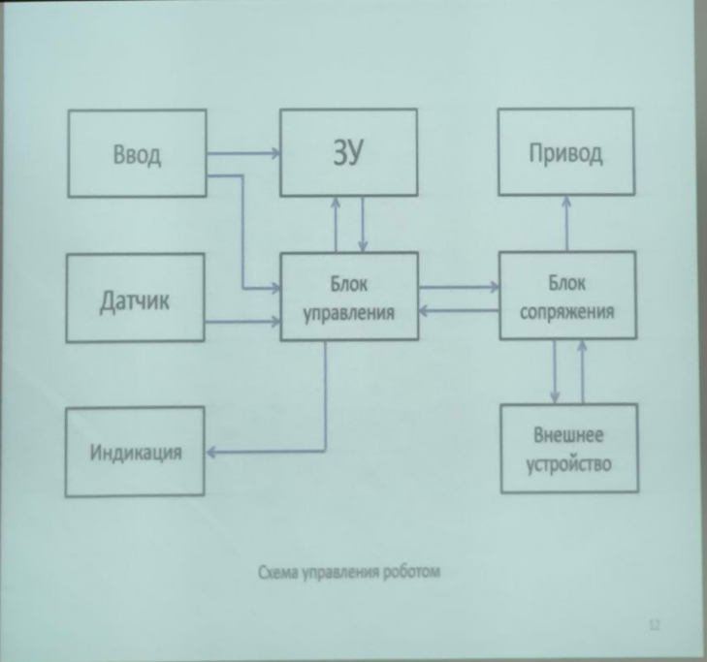

Информация о требуемой траектории движения робота записывается в запоминающее устройство (ЗУ) и подается в управляющее устройство, реализующее алгоритмы управления.

Сигналы, вырабатываемые управляющим устройством, через устройство сопряжения выдаются на исполнительный привод, который обеспечивает выполнение рабочих операций механизмами манипулятора. Манипулятор служит для захвата и удержания груза и его перемещения в заданную точку. Информация о положении робота относительно захватываемого груза выдается датчиками очувствления. В устройство управления выдается также информация от внешних устройств, позволяющее синхронизировать работу роботов с работой внешнего оборудования.

Существует три способа программирования работы робота.

При первом способе производится расчет точек траектории движения робота. Эта информация затем вводится в запоминающее устройство.

При втором способе оператор перемещает исполнительное устройство манипулятора по требуемой траектории вручную. Информация о положении пневматических звеньев с помощью датчиков очувствления передается в ЗУ.

Третий способ отличается от второго только тем, что манипулятор перемещается оператором с пульта управления. Система очувствления включает в себя систему технического зрения, локационные датчики и силомоментные датчики.

